**Содержание**

[1 Функциональный состав и структурно-функциональная   
схема ОЭК МАН РОС 8](#_Toc135659203)

[2 Предложения по техническому облику оптико-электронной аппаратуры контроля космического пространства 11](#_Toc135659204)

[2.1 Функциональный состав оптико-электронной аппаратуры контроля космического пространства 11](#_Toc135659205)

[2.2 Анализ требований к ОЭА ККП и предложения по их реализации 12](#_Toc135659206)

[2.3 Оптическая схема ОЭА ККП 17](#_Toc135659207)

[2.3.1 Определение фокусного расстояния 17](#_Toc135659208)

[2.3.2 Определение диаметра входного зрачка 17](#_Toc135659209)

[2.4 Состав и структура ОЭА ККП. Описание конструкции 20](#_Toc135659210)

[2.4.1 УПК ККП 21](#_Toc135659211)

[2.4.2 Платформа с СПН ОЭА ККП 26](#_Toc135659212)

[2.4.3 Блоки управления оптико-механическими и электромеханическими системами 41](#_Toc135659213)

[2.4.4 Оценка мощности потребления оборудованием оптико-механических и электромеханических систем 48](#_Toc135659214)

[2.4.5 Оценка мощности потребления СПН 49](#_Toc135659215)

[2.4.6 Система обеспечения температурного режима 50](#_Toc135659216)

[2.4.7 Комплект бортовых кабелей 52](#_Toc135659217)

[2.5 Перечень телеметрируемых параметров 52](#_Toc135659218)

[2.6 Расчет оптических величин 53](#_Toc135659219)

[2.7 Предварительный тепловой расчет ОЭА ККП 56](#_Toc135659220)

[2.8 Оценка основных технических характеристик ОЭА ККП 64](#_Toc135659221)

[2.9 Предложения по составу протоколов информационно-логического взаимодействия ОЭА ККП с бортовыми комплексами сбора, хранения, защиты, приема и передачи информации для реализации управления, передачи телеметрической и целевой измерительной информации 67](#_Toc135659222)

[2.10 Оценка объема циркулирующей информации при реализации информационного обмена с бортовыми комплексами сбора, хранения, защиты, приема и передачи информации 67](#_Toc135659223)

[2.11 Предложения по объему бортовой обработки в целях формирования выходной целевой измерительной информации 67](#_Toc135659224)

[2.12 Предложения по механическому, электрическому и тепловому интерфейсам ОЭА ККП с бортовыми комплексами сбора, хранения, защиты, приема и передачи информации, а также с ОК РОС. Описание схемы электрических соединений 67](#_Toc135659225)

[2.12.1 Бортовой комплекс сбора, хранения и обработки информации 69](#_Toc135659226)

[2.13 Предложения по обеспечению выполнения общих технических требований к ОЭА ККП 74](#_Toc135659227)

[2.13.1 Обеспечение радиоэлектронной защиты 74](#_Toc135659228)

[2.13.2 Обеспечение надёжности 75](#_Toc135659229)

[2.13.3 Обеспечение эргономики, обитаемости и технической эстетики 81](#_Toc135659230)

[2.13.4 Обеспечение эксплуатации, хранения, удобства технического обслуживания и ремонта 82](#_Toc135659231)

[2.13.5 Обеспечение транспортабельности 82](#_Toc135659232)

[2.13.6 Обеспечение безопасности 83](#_Toc135659233)

[2.13.7 Обеспечение стандартизации и унификации 87](#_Toc135659234)

[2.13.8 Обеспечение технологичности 87](#_Toc135659235)

[2.14 Предложения по применяемым ПКИ, ЭКБ и материалам 90](#_Toc135659236)

[2.14.1 Обоснование применяемых материалов 90](#_Toc135659237)

[2.14.2 Обоснования используемых ПКИ и ЭРИ 90](#_Toc135659238)

[2.15 Анализ выполнения конструктивных требований ТЗ  
 на ОЭК МАН РОС 92](#_Toc135659239)

[2.16 Предложения по наземной экспериментальной отработке 93](#_Toc135659240)

[2.16.1 Отработка схемно-конструктивных и функциональных показателей изделия, предусмотренных ТЗ и конструкторской документацией 93](#_Toc135659241)

[2.16.2 Подтверждение работоспособности изделия и его составных частей во всех режимах (включая предельные) в условиях, имитирующих эксплуатационные 95](#_Toc135659242)

[2.17 Эффективное выявление скрытых производственных дефектов 97](#_Toc135659243)

[3 Предложения по техническому многоспектральной оптико-электронной аппаратуры дистанционной зондирования Земли 99](#_Toc135659244)

[3.1 Функциональный состав многоспектральной оптико-электронной аппаратуры дистанционной зондирования Земли 99](#_Toc135659245)

[3.2 Анализ требований к МОЭА ДЗЗ и предложения по их реализации 100](#_Toc135659246)

[3.3 Оптические схемы МОЭА ДЗЗ 104](#_Toc135659247)

[3.3.1 Оптические схемы ИК радиометров 104](#_Toc135659248)

[3.3.2 Оптические схемы ИК спектрометров 107](#_Toc135659249)

[3.3.3 Оптическая схема ШПК видимого диапазона 111](#_Toc135659250)

[3.4 Состав и структура МОЭА ДЗЗ. Описание конструкции 113](#_Toc135659251)

[3.4.1 ИК радиометр СД1 114](#_Toc135659252)

[3.4.2 ИК радиометр СД2 116](#_Toc135659253)

[3.4.3 ИК спектрометр СД1 118](#_Toc135659254)

[3.4.4 ИК спектрометр СД2 120](#_Toc135659255)

[3.4.5 ШПК видимого диапазона 122](#_Toc135659256)

[3.4.6 ФПУ-ИК 124](#_Toc135659257)

[3.4.7 Платформа с СПН МОЭА ДЗЗ 126](#_Toc135659258)

[3.4.8 Блоки управления оптико-механическими и электромеханическими системами 127](#_Toc135659259)

[3.4.9 Система обеспечения температурного режима 127](#_Toc135659260)

[3.5 Перечень телеметрируемых параметров 128](#_Toc135659261)

[3.6 Расчет оптических величин 129](#_Toc135659262)

[3.6.1 Расчет оптических величин ИК радиометра СД1 129](#_Toc135659263)

[3.6.2 Расчет оптических величин ИК радиометра СД2 132](#_Toc135659264)

[3.6.3 Расчет оптических величин ИК спектрометра СД1 135](#_Toc135659265)

[3.6.4 Расчет оптических величин ИК спектрометра СД2 139](#_Toc135659266)

[3.6.5 Расчет оптических величин ШПК видимого диапазона 142](#_Toc135659267)

[3.7 Предварительный тепловой расчет МОЭА ДЗЗ 145](#_Toc135659268)

[3.8 Оценка основных технических характеристик МОЭА ДЗЗ 146](#_Toc135659269)

[3.8.1 Оценка основных технических характеристик ИК радиометра СД1 146](#_Toc135659270)

[3.8.2 Оценка основных технических характеристик ИК радиометра СД2 148](#_Toc135659271)

[3.8.3 Оценка основных технических характеристик ИК спектрометра СД1 149](#_Toc135659272)

[3.8.4 Оценка основных технических характеристик ИК спектрометра СД2 150](#_Toc135659273)

[3.8.5 Оценка основных технических характеристик ШПК   
видимого диапазона 151](#_Toc135659274)

[3.9 Предложения по составу протоколов информационно-логического взаимодействия МОЭА ДЗЗ с бортовыми комплексами сбора, хранения, защиты, приема и передачи информации для реализации управления, передачи телеметрической и целевой измерительной информации 152](#_Toc135659275)

[3.10 Оценка объема циркулирующей информации при реализации информационного обмена с бортовыми комплексами сбора, хранения, защиты, приема и передачи информации 152](#_Toc135659276)

[3.11 Предложения по объему бортовой обработки в целях формирования выходной целевой измерительной информации 152](#_Toc135659277)

[3.12 Предложения по механическому, электрическому и тепловому интерфейсам МОЭА ДЗЗ с бортовыми комплексами сбора, хранения, защиты, приема и передачи информации, а также с ОК РОС. Описание схемы электрических соединений 153](#_Toc135659278)

[3.12.1 Бортовой комплекс сбора, хранения и обработки информации 153](#_Toc135659279)

[3.13 Предложения по обеспечению выполнения общих технических требований к МОЭА ДЗЗ 154](#_Toc135659280)

[3.13.1 Обеспечение радиоэлектронной защиты 154](#_Toc135659281)

[3.13.2 Обеспечение надёжности 154](#_Toc135659282)

[3.13.3 Обеспечение эргономики, обитаемости и технической эстетики 156](#_Toc135659283)

[3.13.4 Обеспечение эксплуатации, хранения, удобства технического обслуживания и ремонта 156](#_Toc135659284)

[3.13.5 Обеспечение транспортабельности 156](#_Toc135659285)

[3.13.6 Обеспечение безопасности 156](#_Toc135659286)

[3.13.7 Обеспечение стандартизации и унификации 156](#_Toc135659287)

[3.13.8 Обеспечение технологичности 156](#_Toc135659288)

[3.14 Предложения по применяемым в МОЭА ДЗЗ ПКИ, ЭКБ и материалам 156](#_Toc135659289)

[3.15 Анализ выполнения конструктивных требований ТЗ на  
 ОЭК МАН РОС 157](#_Toc135659290)

[3.16 Предложения по наземной экспериментальной отработке МОЭА ДЗЗ 157](#_Toc135659291)

[4 Предложения по включению в состав ОЭК МАН РОС макетов с критическими элементами штатной бортовой аппаратуры обнаружения КА перспективной КС СПРН для проведения их лётной квалификации 158](#_Toc135659292)

[4.1 Структурно-функциональные схемы макетов 158](#_Toc135659293)

[4.2 Состав и структура макетов. Описания конструкций. 158](#_Toc135659294)

[4.3 Оценка основных технических характеристик макетов 159](#_Toc135659295)

[5 Анализ результатов патентных исследований, проведенных при выполнении эскизного проекта 160](#_Toc135659296)

[Перечень принятых сокращений и обозначений 161](#_Toc135659297)

[Список исполнителей 164](#_Toc135659298)

# Функциональный состав и структурно-функциональная схема ОЭК МАН РОС

Оптико-электронный комплекс многоспектральной аппаратуры наблюдения ОЭК МАН РОС состоит из конструктивно законченных модулей (элементов), включающих в себя:

* оптико-электронную аппаратуру контроля космического пространства (ОЭА ККП);
* многоспектральную оптико-электронную аппаратуру дистанционного зондирования Земли (МОЭА ДЗЗ);
* системы перенацеливания визирных осей оптико-электронной аппаратуры;
* блоки управления оптико-механическими и электромеханическими системами;
* средства потребителя информации глобальной навигационной спутниковой системы ГЛОНАСС;
* бортовой комплекс сбора, хранения и обработки информации;
* средства защиты информации;
* бортовой приёмопередающий комплекс;
* бортовые комплексы сбора, хранения, обработки и передачи измерительной информации;
* системы обеспечения температурного режима;
* комплекты бортовых кабелей

На рисунке  Рисунок 1 представлена структурная схема ОЭК МАН РОС.

Поскольку в соответствии с требованиями ТЗ ОЭК МАН РОС должен решать две независимых задачи, контроль космического пространства и наблюдение Земли в различных спектральных диапазонах, в его состав входят два целевых модуля: ОЭА ККП и МОЭА ДЗЗ.

Кроме двух целевых модулей, расположенных снаружи герметичного отсека ОЭК МАН РОС включает в себя блоки управления комплексом аппаратуры, расположенным внутри герметичного отсека, соединённый кабелями с целевыми модулями и с бортовыми комплексами сбора, хранения и обработки информации.

 Рисунок 1 – Cтруктурная схема ОЭК МАН РОС

# Предложения по техническому облику оптико-электронной аппаратуры контроля космического пространства

## Функциональный состав оптико-электронной аппаратуры контроля космического пространства

На рисунке Рисунок 2 представлена структурная схема ОЭА ККП.



Рисунок 2 – Cтруктурная схема ОЭА ККП

ОЭА ККП размещается снаружи герметичного отсека орбитального комплекса (ОК) РОС в вертикальной плоскости и стыкуется с ОК через унифицированные механические и электрические интерфейсы, а также аппаратуру связи.

ОЭА ККП имеет свою систему перенацеливания визирных осей оптико-электронной аппаратуры, систему обеспечения температурного режима, блок управления оптико-механическими и электромеханическими системами, комплект бортовых кабелей.

## Анализ требований к ОЭА ККП и предложения по их реализации

ОЭА ККП должна обеспечивать получение координатной и некоординатной фотометрической информации о космических объектах (КО) на низких, средних и геостационарных орбитах Земли в видимом диапазоне длин волн.

Поскольку ОЭА ККП должна решать задачи обзора верхней полусферы независимо от задач МОЭА ДЗЗ, то необходимо располагать ОЭА ККП на отдельной конструктивно независимой платформе, которая обладает электромеханической системой поворота по двум координатам.

Модуль ОЭА ККП доставляется на борт ОК РОС в разобранном виде в специальной транспортировочной таре. При разработке КД на тару учитывается необходимость обеспечить удобство проведения такелажных работ на всех этапах транспортировки до ОК РОС и эргономические особенности подготовки к монтажу модулей внутри станции, а также обеспечение минимизации вибродинамических нагрузок на СЧ во время транспортирования.

Монтаж модуля ОЭА ККП на внешних поверхностях ОК РОС осуществляется следующим образом. Сначала на универсальную платформу устанавливается несущая мачта модуля, на которой закрепляется система перенацеливания с установленным на ней УПК ККП с элементами СОТР (рисунок Рисунок 3).

После надёжного закрепления ОЭА ККП выполняется трассировка кабельной системы и стыковка электрических разъёмов СЧ ОЭА ККП между собой и с ОК РОС. Конструктивное исполнение узлов стыковки должно обеспечивать выполнение операций монтажа космонавтами в условиях открытого космоса и учитывать соответствующие эргономические особенности.

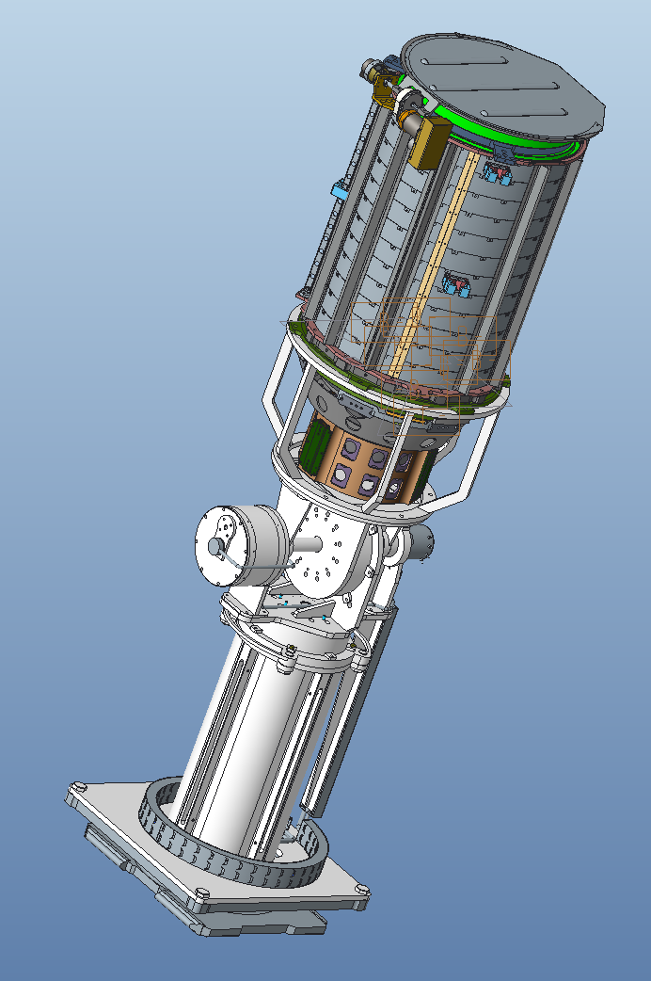

**2**

**1**

**3**

**4**

1 – универсальная платформа ОК РОС;

2 – мачта;

3 – платформа с системой перенацеливания;

4 – УПК ККП

Рисунок 3 – Монтаж ОЭА ККП

Текущее угловое положение платформы карданного механизма фиксируется по показаниям датчика угла привода на данной оси. Код угла задания сравнивается с кодом датчика угла, что используется для вычисления количества импульсов, которые следует подать на вход соответствующего шагового двигателя. Токоподвод к приводам карданного механизма и к оптическим приборам осуществляется кабелями, уложенными в металлические гибкие цепи кабель-каналов.

При поступлении импульсов от системы управления приводами на обмотки шагового двигателя последний приводит во вращение волновой генератор, входящий в состав редукторного привода. Шаговый двигатель соединен с волновым генератором. Выходной вал волнового редуктора соединен с гибкой шестерней волнового редуктора и с узлом датчика. Вращение выходных валов двух редукторных приводов обеспечивает поворот силовой платформы карданного механизма с оптическими приборами вокруг двух осей по углу и по азимуту на заданные углы. Карданные механизмы обеспечивают перенацеливание оси визирования установленных на них оптических приборов в пределах верхней полусферы для ОЭА ККП.

В соответствии с ТЗ система перенацеливания (СПН) оптических приборов должна перемещать оси визирования оптических приборов по углу места в диапазоне (0-90) ° и по азимуту в диапазоне (0-360) ° с минимальной скоростью 1′/с и с максимальной скоростью 3°/с, выполняя контроль текущего положения оси визирования оптических приборов с точностью 10′.

В качестве параметров орбиты РОС примем параметры орбиты МКС. Средняя высота МКС над поверхностью Земли составляет 350 км, а скорость движения 16 оборотов вокруг Земли за сутки. Тогда за 24 часа станция поворачивается вокруг Земли 16 раз на 360 градусов со скоростью 240 °/час, что составляет 0,0667 °/с. Считаем радиус Земли 6368 км. Тогда скорость станции относительно поверхности Земли составляет 6368×tan (0,0667°) = 7,413 км/с. Cкорость изображения в УПК ККП при значении фокуса объектива 2,77 м будет 2770×tan (0,0667) = 3,233 мм/с.

Таким образом, для УПК ККП требуется в момент выполнения кадра отработка путевой скорости за счет поворота оси визирования УПК ККП с угловой скоростью 0,0667 °/с = 240,12"/с. Один шаг шагового двигателя привода эквивалентен повороту выходного вала привода на 40,5".

Таким образом, для отработки осью визирования УПК ККП угловой скорости станции следует подавать на привод импульсы с частотой 240,12/40,5 = 5,93 Гц. В этом случае смаз будет в шесть раз меньше и изображение цели (звезды) не будет уходить из поля зрения объектива. При накоплении 0,01 с (частота кадров 100 Гц) величина смаза на матрице будет составлять 0,03233мм = 32,3 мкм. При линейных размерах пикселя 10×10 мкм величина смаза 3 пикселя. Уменьшить величину смаза можно включением режима деления шага электродвигателя тогда перемещение будет происходить практически плавно, а не скачками.

В таблице Таблица 1 приведена сводка моментов инерции нагрузки СПН модуля ОЭА ККП. Моменты инерции с индексом 1 соответствуют моментам при вращении вокруг оси установки угла по азимуту СПН, а с индексом 2 – моментам при вращении вокруг оси установки угла места.

Таблица 1 – Сводка моментов инерции нагрузки СПН модуля ОЭА ККП

|  |  |  |  |  |  |  |
| --- | --- | --- | --- | --- | --- | --- |
| Прибор | Масса,  m, кг | Длина,  м | Диаметр,  м | Момент инерции 1,  кг·м2 | Момент инерции 2, кг·м2 | Расстояние от центра масс прибора до оси вращения,  R, м |
| УПК ККП | 34 | 0,600 | 0,400 | 0,600 | 1,200 | 0,30 |
| **Σ значение** | **34** |  |  | **0,600** | **1,200** |  |

Суммарный момент инерции ОЭА ККП:





Примем с запасом момент инерции максимальный по осям СПН модуля ОЭА ККП – 5 кг·м2. Компенсационные маховики по осям привода СПН ОЭА ККП должен иметь момент инерции Jm2 = 5/160 = 0,031 кг·м2. В этом случае моменты на основание будут скомпенсированы. Компенсационные маховики являются основной нагрузкой на шаговые двигатели. Максимальное угловое ускорение, которое могут развить двигатели с моментом Мmax = 1 Н·м, равно   
ε = Мmax /Jm = 1/0,0625 = 16 рад/с2. Если цикл разгона и торможения двигателя занимает 0,6 с, то максимальная скорость двигателя составит 9,6 рад/с. При этом выходной вал редуктора будет вращаться с угловой скоростью   
9,6/160 = 0,06 рад/с = 3,43 °/с, что соответствует требованиям к СПН. В такой конструкции момент на основание определяется только точностью подбора момента инерции маховиков и может составлять величину 0,05 Н·м. Это обстоятельство существенно снижает нагрузку со стороны СПН на гиродины РОС.

Наличие компенсационного маховика на оси шагового привода по данной оси вращения соответствующего карданного механизма позволяет компенсировать реактивный момент на РОС, возникающий при перемещении оптических приборов вокруг этой оси.

Другим вариантом построения системы компенсации моментов на основание является локальный модуль компенсации моментов (ЛМКМ) на модуль ОЭА ККП, который может располагаться как снаружи, так и внутри станции.

По схеме СПН ОЭА ККП может быть выполнен и ЛМКМ. В этом случае вместо УПК ККП нагрузкой приводов ЛМКМ являются два маховика с собственными приводами. Движение приводов ЛМКМ синхронизируется с приводами СПН ОЭА ККП. Оси приводов ЛМКМ должны совпадать с осью СПН ОЭА ККП.

## Оптическая схема ОЭА ККП

В таблице Таблица 2 представлены основные параметры УПК ККП в соответствии с требованиями ТЗ.

Таблица 2 – Основные параметры УПК ККП

|  |  |  |
| --- | --- | --- |
| Наименование | Обозначение | Значение |
| Спектральный диапазон |  | видимый |
| Поле зрения | 2ωx x2ωy | 1° x 1,5° |
| Угловой размер пикселя (угл.сек) | ψ | не более 1 |

В качестве ФПУ-В было выбрано устройство, которое планируется к разработке в рамках ОКР «Каталог». Основные параметры ФПУ представлены в таблице Таблица 3.

Таблица 3 – Параметры ФПУ

|  |  |  |
| --- | --- | --- |
| Наименование | Обозначение | Значение |
| Шум матрицы (электрон) | sh | 7 |
| Размер пикселя (мкм) | Px | 11 |
| Квантовая эффективность | η | 0,6 |

### Определение фокусного расстояния

Минимальное значение фокусного расстояния объектива определятся исходя из углового размера пикселя и рассчитывается по следующей формуле (2.1).

|  |  |
| --- | --- |
| $$f`= \frac{Px}{tan⁡(ψ)}=2268,91 мм$$ |  |

Для системы выберем фокусное расстояние равное 2270 мм.

### Определение диаметра входного зрачка

Диаметр входного значка выбирается так, чтобы диаметр кружка Эри не превышал размер пикселя и обеспечить требуемые энергетические характеристики. Для оптической системы диаметр входного (D) зрачка выбран размером 300 мм.

Диаметр кружка Эри рассчитывается по следующей формуле (2.2).

|  |  |
| --- | --- |
| $$D_{Эри}= 2,44\frac{λ}{D}f`=10,15 мкм$$ |  |

Из расчёта видно, что диаметр кружка Эри меньше размера пикселя.

Поле зрение объектива рассчитывается по следующей формуле (2.3).

|  |  |
| --- | --- |
| $$2∙ω = \sqrt{{\left(2ω_{х}\right)}^{2}+{\left(2ω_{y}\right)}^{2}}=1,8°$$ |  |

В качестве оптической схемы для объектива УПК ККП была выбрана система на основе схемы Ричи-Критьена. Схема представляет собой двухзеркальную сборку с линзовым компенсатором полевых аберраций. Главное и вторичное зеркала представляют собой асферические поверхности.

Внешний вид оптической схемы представлен на рисунке Рисунок 4.

К недостаткам данной системы может быть отнесено использование асферических зеркал, что усложняет их изготовление и контроль, а также повышает стоимость изделия.

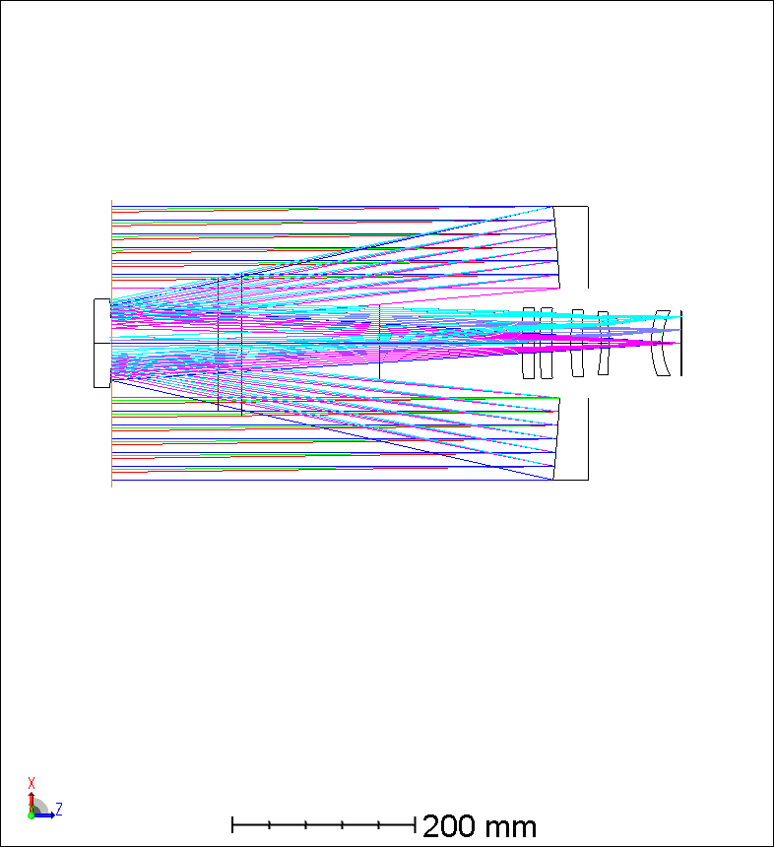

Рисунок 4 – Общий вид системы на основе схемы Ричи-Критьена

Альтернативный вариант – это объектив, построенный на основе системы Максутова-Кассегрена. В представленном варианте это зеркально-линзовый объектив с полноапертурным мениском, который расположен перед блоком из главного и вторичного зеркал, с полевым линзовым компенсатором, расположенным вблизи плоскости изображения. На рисунке Рисунок 5 представлен общий вид схемы.

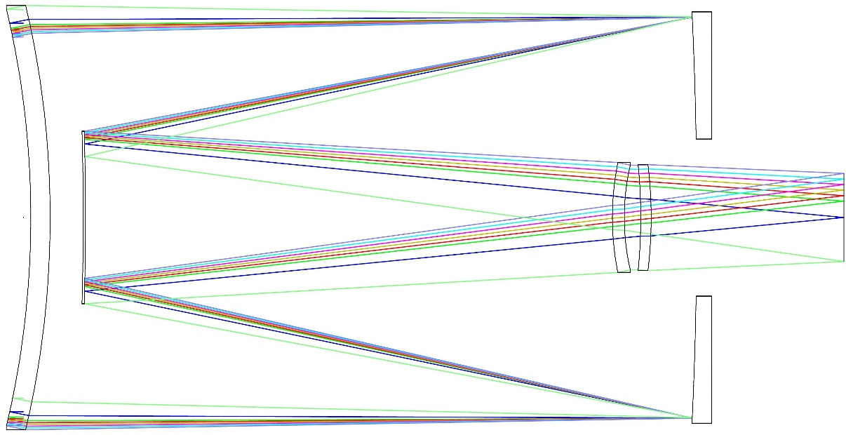

Рисунок 5 – Общий вид системы на основе схемы Максутова-Кассегрена

Достоинством данной системы является возможность получения высокого качества изображения без использования асферических поверхностей. Однако данная схема из-за наличия полноапертурного мениска имеет бóльшую массу, чем первая схема.

Вторая альтернативная схема – это двузеркальный объектив без использования асферических поверхностей на основе системы Клевцова. Сферическая аберрация главного зеркала исправляется корректором из двух менисковых линз, расположенных вблизи вторичного зеркала, аберрации по полю зрения исправляются полевым трехлинзовым компенсатором, расположенным вблизи плоскости изображения. Общий вид его представлен на рисунке Рисунок 6.

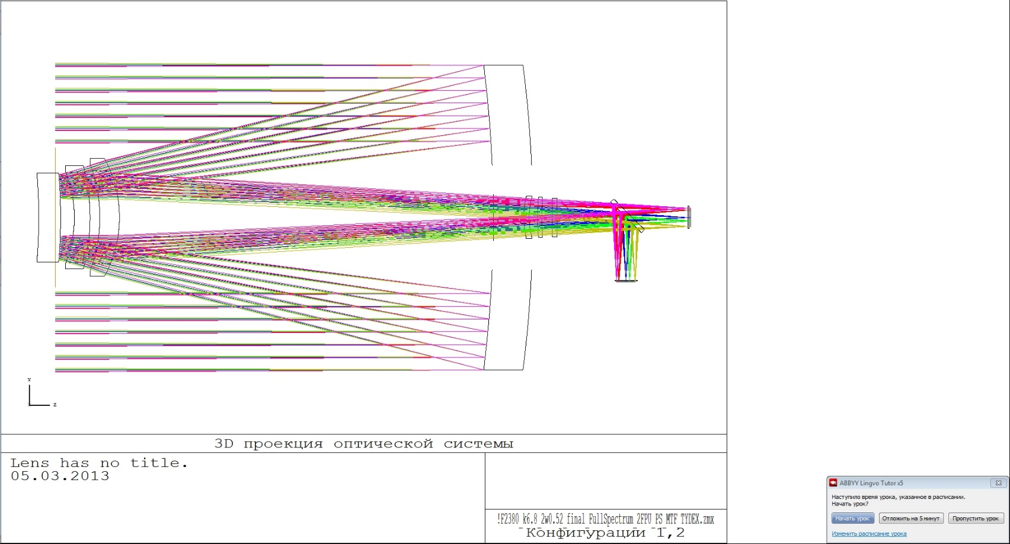

Рисунок 6 – Общий вид схемы на основе системы Клевцова

Как и предыдущий вариант, данная схема позволяет получить высокое качество изображения без использования асферических поверхностей. При этом она легче, чем система на основе схемы Максутова, но из-за наличия дополнительных менисковых линз тяжелее, чем объектив на основе схемы Ричи-Кретьена.

С учётом вышеизложенного была выбрана схема Ричи-Кретьена, которая позволяет достичь требуемых характеристик при сравнительно небольшой массе.

## Состав и структура ОЭА ККП. Описание конструкции

На рисунке Рисунок 7 представлен технический облик ОЭА ККП.

|  |  |
| --- | --- |
| A:\!Проекты\Перспектива\РОС\Документы\материалы\Рисунки и модели\ККП-01.png | A:\!Проекты\Перспектива\РОС\Документы\материалы\Рисунки и модели\ККП-02.png  **2**  **1** |

1 – УПК ККП;

2 – платформа с СПН ОЭА ККП

Рисунок 7 – Технический облик ОЭА ККП

### УПК ККП

На рисунке Рисунок 8 представлена структурная схема УПК ККП.

|  |  |
| --- | --- |
| БУФ – блок управления ФПУ;  СОТР – система обеспечения температурного режима;  УДФ – узел дистанционной фокусировки;  УПК – узкопольный канал |  |

Рисунок 8 – Структурная схема УПК ККП

На рисунке Рисунок 9 представлен технический облик УПК ККП.

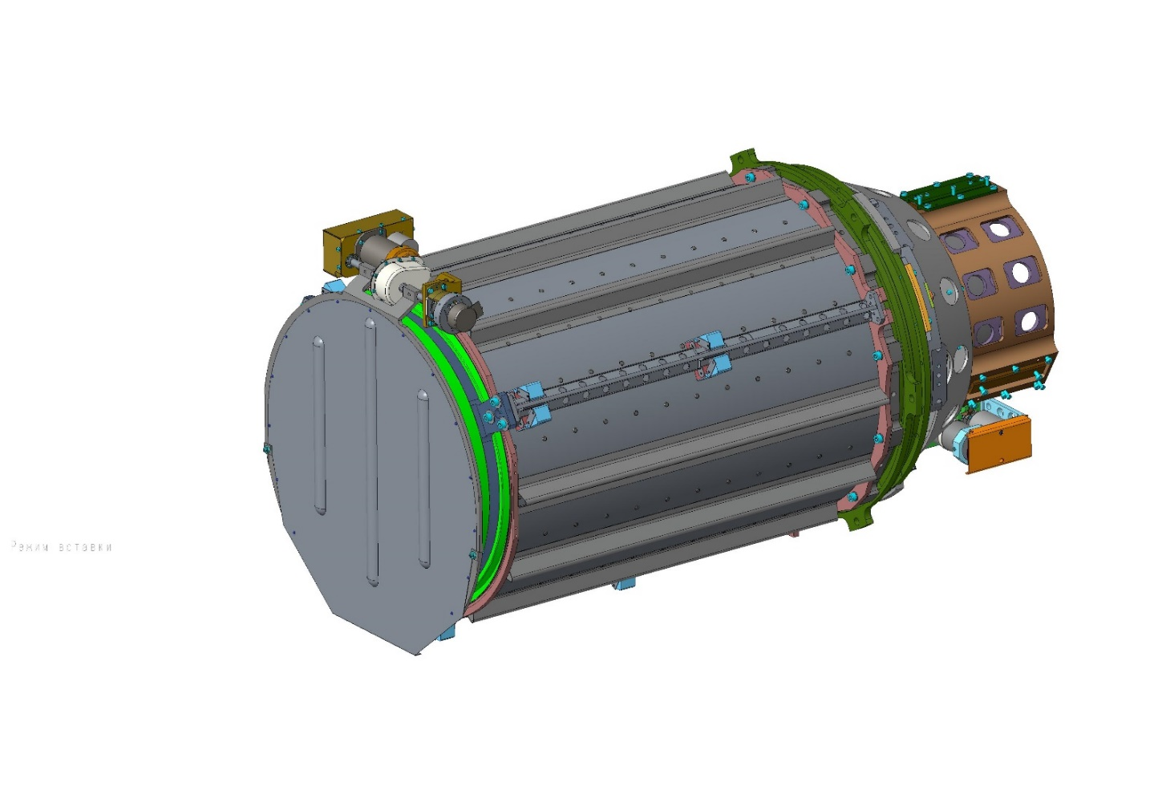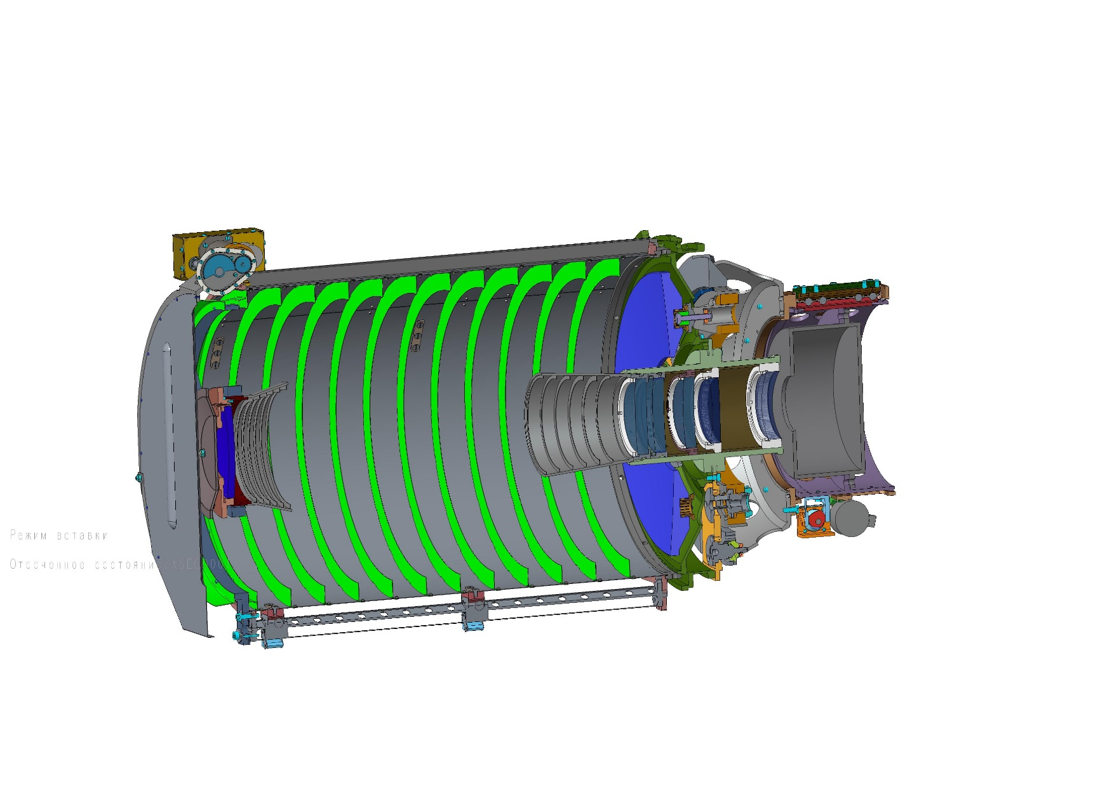

1

2

3

4

5

6

Рисунок 9 – Технический облик УПК ККП

Узел главного зеркала поз. 1 включает в свой состав главное зеркало и его оправу, обеспечивающую крепление зеркала и нивелирование деформаций.

Узел вторичного зеркала поз. 2 включает в свой состав вторичное зеркало в оправе с механизмами юстировки и нивелирования деформаций.

Узел линзового компенсатора поз. 3 включает в свой состав набор линз в оправах, объеденных в едином корпусе и служит для компенсации полевых аберраций.

Бленда-каркас поз. 4 соединяет узлы главного и вторичного зеркал, выполняет роль несущего корпуса, обеспечивает требуемое расстояние между ними, а также выполняет функцию бленды, убирая паразитную засветку.

В конструктивный блок ФПУ-В поз. 5 встроен узел дистанционной фокусировки (УДФ), обеспечивающий перемещение ФПУ-В для компенсации терморасстраиваемости объектива УПК.

Узел солнцезащитной крышки поз. 6 обеспечивает защиту входной апертуры объектива УПК от прямых солнечных засветок.

#### ФПУ-В

Для регистрации видимого диапазона спектра в качестве ФПУ-В предполагается использовать устройство, которое планируется к разработке в рамках ОКР «Каталог».

Другой вариант в качестве ФПУ-В использовать крупногабаритный матричный фоточувствительный прибор с переносом заряда «Квадро», разработанный АО "ЦНИИ "Электрон" (рисунок Рисунок 10), или его аналоги: матричный фоточувствительный прибор с переносом заряда ФППЗ Фонон-13 от АО "ЦНИИ "Электрон" или ФПУ, разработанный АО "НПП "ЭЛАР".

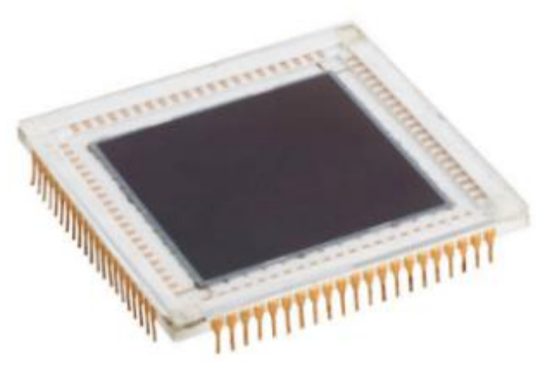

Рисунок 10 – Внешний вид фотоприемного устройства «Квадро»

ФПУ «Квадро» представляет собой матричный фоточувствительный прибор с обратной засветной (back-side) с переносом заряда с четырьмя независимыми секциями, объемным n-каналом и числом пикселей 4096×4096. Фоточувствительное поле прибора имеет четыре независимых секции накопления, которые могут работать в режиме импульсного и непрерывного освещения. Матрица имеет центральную симметрию, два выходных регистра и четыре выходных узла. Параметры ФПУ «Квадро» представлены в таблице Таблица 4.

Таблица 4 – Основные параметры ФПУ «Квадро»

|  |  |
| --- | --- |
| Наименование параметра | Значение параметра |
| Число пикселей | 4096×4096 |
| Размер фоточувствительной области, мм | 45056 × 45056 |
| Размер пикселя, мкм | 11×11 |
| Габаритные размеры (с выводами), мм | 66×66×10 |
| Диапазон спектральной чувствительности, нм | 400÷1000 |
| Напряжение насыщения, В | 1,1 |
| Монохроматическая чувствительность на λ=670 нм, В/мкДж/см2 | 5 |
| Среднее значение темнового сигнала, мВ/с | 30 |
| Среднеквадратичная неравномерность выходного сигнала, % | 2 |
| Шум, ē | ≤22 |
| Динамический диапазон, отн. ед. | 8000 |
| Глубина модуляции на пространственной частоте, равной fN/2 по горизонтали и вертикали, % | 55 |
| Неэффективность переноса, отн. ед. | 1·10-5 |
| Выходная частота регистра, МГц | 1-40 |
| Число выводов | 84 |

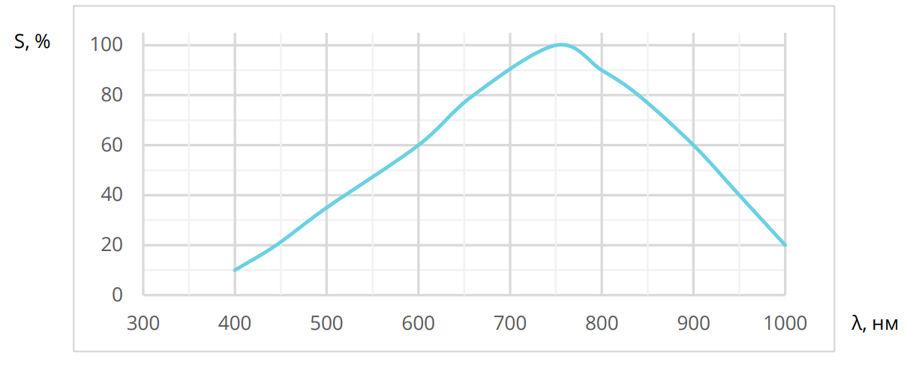

Рисунок 11 – Характеристика относительной спектральной чувствительности

### Платформа с СПН ОЭА ККП

СПН состоит из активных карданных механизмов с прокладкой в гибких кабель-каналах электрических кабелей, соединяющих друг с другом приводы перенацеливания из состава карданного механизма и карданный механизм оптических приборов с РОС.

СПН может быть основана на следующих вариантах технической реализации приводов перенацеливания:

* на применении моментных двигателей;
* на применении редукторных приводов.

Привода перенацеливания по двум координатам аналогичны друг другу.

На рисунке Рисунок 12 приведена блок схема управления положением по одной из координат в случае применения моментных двигателей. В качестве привода использован моментный двигатель по типу ДББМ 85-0,25-2-3. Используется стандартная двухконтурная схема управления с внутренним контуром тока и контуром управления по углу.

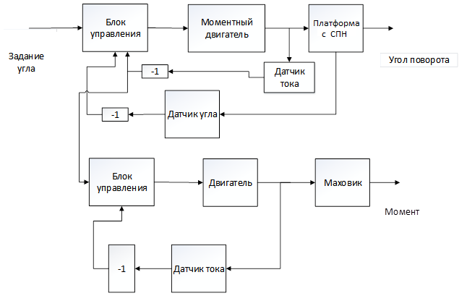

Рисунок 12 – Блок схема управления положением по одной из координат в случае применения моментного привода

Задание угла поступает на регулятор угла совместно с сигналом от датчика угла. Выходной сигнал с регулятора угла подаётся на регулятор тока моментного двигателя привода. Одновременно этот же сигнал служит заданием для генератора компенсирующего момента.

Достоинством данной конструкции является применение доступных отечественных элементов и возможность получить точности отработки угла на уровне погрешности зеркала.

Недостатками этого варианта управления являются: относительная сложность схемы управления, сложность настройки регуляторов в условиях работы в широком температурном диапазоне, необходимость применения параметрического управления регуляторами по сигналам с дополнительных датчиков температуры. Также для работы моментного двигателя необходимы большие значения потребляемых токов и работа такого привода невозможна без обратной связи от датчика угла.

На рисунке Рисунок 13 приведена блок схема управления положением по одной из координат в случае применения редукторного привода.

Сигнал «Задание угла» поступает на блок управления, который вырабатывает управляющие импульсы для шагового двигателя. В зависимости от выбранного алгоритма управления происходит разгон и торможение двигателя по этому закону. На оси двигателя закреплён маховик, компенсирующий реактивный момент двигателя с нагрузкой. Нагрузкой двигателя является платформа с приборами, присоединённая через волновой редуктор. На оси вращения платформы закреплён преобразователь угловых перемещений (датчик угла) для контроля текущего значения углового положения платформы СПН.

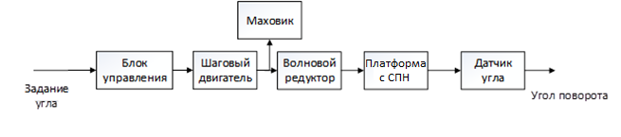

Рисунок 13 – Блок схема управления положением в случае применения редукторного привода

Приводы редукторные имеют в своём составе шаговый двигатель, соединённый с маховиком и, через волновой редуктор, с платформой с СПН. При этом маховик и платформа с СПН вращаются в противоположные стороны. Таким образом, платформа и маховик кинематически связаны между собой и моменты инерции этих элементов (с учётом коэффициента редукции) подобраны таким образом, чтобы компенсировать моменты на основание. Технический облик привода редукторного представлен на рисунке Рисунок 14.

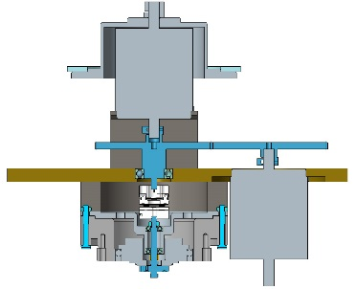

1 – шаговый двигатель; 2 – волновой редуктор; 3 – маховик

1

2

3

Рисунок 14 – Технический облик узла привода редукторного

Угловое перемещение узла зеркала происходит с переменной скоростью. Имеются участки разгона и торможения, где наличие углового ускорения приводит к возникновению моментов реакции на основание.

Выбор шагового двигателя, редуктора и преобразователя угловых перемещений производится в соответствии с требованиями ТЗ и результатами расчёта. Преобразователь угловых перемещений нужен только для контроля текущего положения и для расчёта количества управляющих импульсов двигателя перед началом движения на заданный угол.

Достоинством такого привода является его простота. К недостаткам следует отнести необходимость применения редуктора с высокой кинематической точностью. Как правило, необходимо использовать волновой редуктор с погрешностью не более 1′. Конечная точность позиционирования определяется точностью выбранного редуктора.

Привода, построенные на основе шаговых двигателей, используют показания преобразователя угловых перемещений только для более точного определения угла поворота, а, следовательно, данные привода могут сохранять функционал в части перенацеливания даже при отказе преобразователя угловых перемещений.

Таким образом, построение системы перенацеливания на основе редукторных приводов является наиболее рациональным вариантом, поскольку обеспечивает:

* более простую схему управления по сравнению с другими вариантами построения системы перенацеливания;
* меньшее количество необходимых для функционирования СПН двигателей и датчиков углового положения по сравнению с другими вариантами построения системы перенацеливания, что подтверждается функциональными схемами;
* фиксирование пространственного положения линии визирования после завершения перенацеливания и прекращения электропитания от бортовой сети;
* высокую отказоустойчивость, с учётом резервирования шаговых приводов и возможности выполнения команд перенацеливания в случае полного выхода из строя датчиков угла.

На рисунке Рисунок 15 показан выбранный вариант построения системы перенацеливания по двум координатам, который обеспечивает поворот вокруг оси по азимуту до 360° и поворот вокруг оси угла места до 90° в соответствии с требованиями ТЗ.

Каждый карданный механизм представляет собой два редукторных привода с шаговыми двигателями, соединённых друг с другом таким образом, чтобы выходные оси приводов перекрещивались под прямым углом.

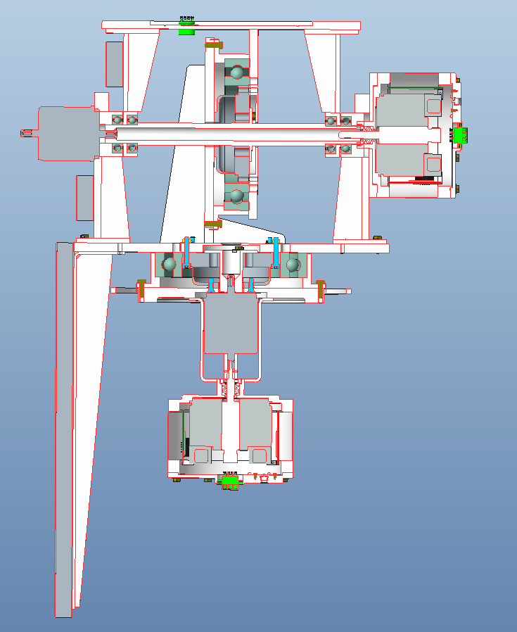

Рисунок 15 – Вариант внешнего облика СПН

На рисунке Рисунок 16 представлена структурная схема платформы с СПН по двум координатам ОЭА ККП.

Рисунок 16 – Структурная схема платформы с СПН ОЭА ККП

Платформа с СПН ОЭА ККП состоит из поворотной электромеханической системы (ПЭС), мачты и узла крепления УПК ККП.

На универсальное место крепления, предусмотренное на РОС, устанавливается мачта, на мачту монтируется ПЭС, на ПЭС расположен узел крепления УПК ККП с установленным на нем УПК ККП.

#### Поворотная электромеханическая система

На рисунке Рисунок 17 представлена структурная схема универсальной поворотной электромеханической системы (ПЭС).

Рисунок 17 – Структурная схема универсальной ПЭС

На рисунке Рисунок 18 представлена универсальная ПЭС.



**1**

**3**

**1**

**4**

**2**

|  |  |
| --- | --- |
|  | 1 – узел датчика ВЕИР.304119.710;  2 – двигатель ДШС 60-1-1-8;  3 – подшипник волнового редуктора;  4 – волновой редуктор ПГК-24-160 |

Рисунок 18 – Универсальная ПЭС

Универсальная ПЭС ­– это сборно-сварная конструкция, выполненная из нержавеющей стали, которая используется для перенацеливания УПК ККП в верхней полусфере и для совместного перенацеливания группы приборов (ИК радиометра СД1, ИК радиометра СД2, ИК спектрометра СД1, ИК спектрометра СД2, ШПК видимого диапазона) для перенацеливания в нижней полусфере.

Конструктивно ПЭС состоит из узла поворотного 360, который в свою очередь выполнен как неподвижная плита, на которой закреплен волновой редуктор. Волновой редуктор со стороны неподвижной плиты приводится в движение шаговым двигателем ДШС 60-1-1-8. К двигателю подключен узел датчика ВЕИР.304119.710. Волновой редуктор осуществляет вращение поворотной плиты на ± 180 градусов, обеспечивая поле обзора в 360 градусов по оси ОY. На поворотную плиту установлены кронштейны и стакан волнового редуктора, который осуществляет поворот конструкции на ± 90 градусов, обеспечивая поле обзора 180 градусов по оси ОX. Поворот осуществляется за счет шагового двигателя ДШС 60-1-1-8 и контролируется датчиком из состава узла датчика ВЕИР.304119.710.

При подаче импульса на обмотки шагового электродвигателя ДШС60-1-1.8 ротор двигателя поворачивается на угол 1,8 °. Таким образом, выходной вал волнового редуктора при подаче импульса на обмотки шагового электродвигателя поворачивается на угол 40,5". Максимальная частота импульсов может достигать 600 Гц, что соответствует максимальной угловой скорости выходного вала редуктора 6,75°/с. Повышенную плавность хода привода и минимальные скорости перемещения можно обеспечить использованием режима деления шага (до коэффициента деления 1/512).

#### Расчет погрешности перенацеливания платформы с СПН

Перенацеливание осуществляется приводами редукторными. Привода редукторные имеют в своём составе шаговый двигатель, соединённый через волновой редуктор с платформой.

Угловое перемещение платформы происходит с переменной скоростью. Имеются участки разгона и торможения, где наличие углового ускорения приводит к возникновению моментов реакции на основание. Эти моменты могут быть скомпенсированы путем установки маховиков на шаговые двигатели.

В этой конструкции преобразователь угловых перемещений нужен только для контроля текущего положения платформы и для расчёта количества управляющих импульсов двигателя перед началом движения на заданный угол.

Общая погрешность состоит из следующих компонентов:

* кинематическая погрешность редуктора;
* погрешность преобразователя угловых перемещений;
* погрешность от радиального биения;
* погрешность шагового двигателя;
* погрешность зазоров в кинематических парах.

Кинематическая погрешность волнового редуктора определяется как разность реального и заданного углов поворота выходного вала редуктора. Это можно выразить следующей формулой:

,

где ϕ0 – реальное угловое перемещение выходного вала редуктора;

ϕi – реальное угловое перемещение входного вала редуктора;

i – коэффициент редукции.

Наибольший вклад в угловую погрешность вносит эксцентриситет выходного вала редуктора. Рассмотрим влияние этой погрешности подробнее.

Пусть точка О1 – начало системы координат ХYZ; О2 – центр вращающегося вала, как показано на рисунке Рисунок 19Рисунок 19. Тогда, погрешность угла, вызванная эксцентриситетом, определяется по формуле:



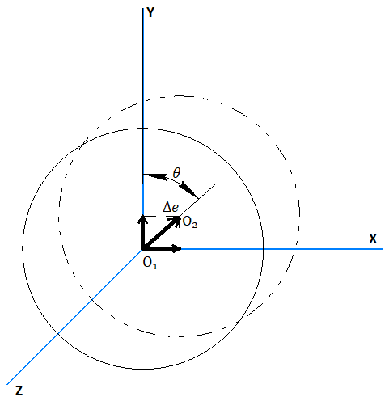

Рисунок 19 – Эксцентриситет выходного вала редуктора

Даная погрешность вызвана эксцентриситетом вращающегося вала. Как следует из выражения выше характер погрешности меняется по гармоническому закону: два периода на один оборот выходного вала.

График погрешности, смоделированной по заданной формуле, представлен на рисунке Рисунок 20Рисунок 20.

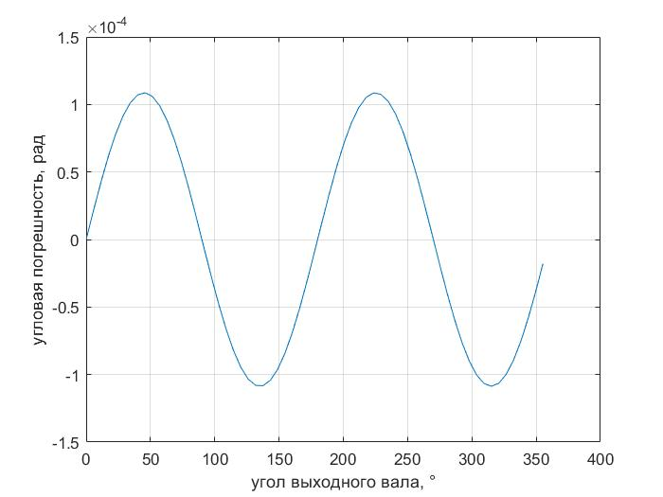

Рисунок 20 – Моделирование угловой погрешности

Рассмотрим действие реактивного момента, возникающего из-за наличия кинематической погрешности редуктора, установленного между платформой (нагрузкой привода) и компенсирующим маховиком. Эта составляющая реактивного момента не может быть скомпенсирована маховиком и приводит к колебательным движениям платформы, которые накладываются на угловое перемещение при перенацеливании.

Характер этого движения определяется законом изменения кинематической ошибки W(U), где W – значение ошибки, U – угол перемещения платформы. График этого движения представлен на рисунке Рисунок 21. Период Тu функции W(U) соответствует угловому периоду оборотной погрешности редуктора, а двойная амплитуда 2⋅Wm этого перемещения зависит от качества сборки редуктора и в среднем составляет 25″.



Рисунок 21 – График колебательного движения платформы при перенацеливании

График погрешности привода строится следующим образом: вращение вала осуществляется с помощью шагового двигателя. Двигатель совершает вращение на один шаг (угол шага – 1,8°) с частотой 1 шаг/c. Положение выходного вала определяется по абсолютному преобразователю угловых перемещений.

На один оборот выходного вала угловая ошибка редуктора совершает два периода колебаний.

Разложим эту зависимость в ряд Фурье:

,

где *Е* – угловая ошибка;

*Wm –* амплитуда погрешности;

*ω* – круговая частота угловой погрешности;

*U* – угол перемещения платформы.

Жёсткость кинематических звеньев в передаче момента двигателя к нагрузке исключает прохождение колебаний высоких частот, поэтому ограничимся первой гармоникой ряда:

,

где *ψ* – начальная фаза функции погрешности.

В результате измерений величины W(U) получено значение   
2⋅A = 25″ = 1,2⋅10-4 радиан. На рисунке Рисунок 22 представлен пример графика измеренной кинематической погрешности редукторного привода со схожими значениями коэффициентов.

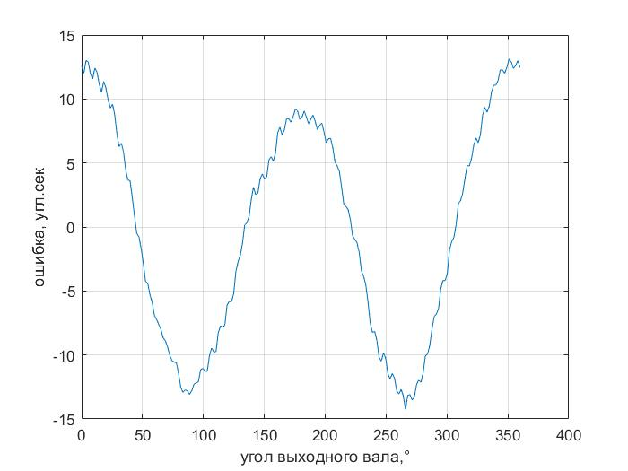

Рисунок 22 – Пример графика измеренной кинематической погрешности редукторного привода со схожими значениями коэффициентов

Пусть платформа поворачивается на угол U = 20° за время 4,5 с, разгоняясь и тормозя за 0,9 с, двигатель совершает 8,9 оборота, а платформа совершает, соответственно, 18 колебаний.

Отсюда период гармоники Тu = (4,5-0,9) / 18 = 0,2 с.

Итак, круговая частота колебаний ω = 2⋅π / Тu = 31,4 1/с (5 Гц).

Подставим полученную зависимость U(t) в уже известную формулу для кинематической погрешности:



Подставив численные значения окончательно, получим:



На рисунке Рисунок 23 приведена зависимость величины угловой кинематической погрешности от времени перенацеливания.

Рисунок 23 – Зависимость угловой кинематической погрешности от времени перенацеливания

Угловое ускорение платформы в перемещении по гармоническому закону получим после двойного численного дифференцирования полученного выражения по времени. При этом влияние постоянной составляющей и фазы ψ пропадает. График момента на основание (для момента инерции нагрузки   
Jy = 0,9 кг·м2 ) из-за возникающего гармонического углового ускорения платформы приведён на рисунке Рисунок 24.

Результаты, отражённые на рисунке Рисунок 24, получены путём перемножения второй производной от угловой кинематической погрешности (углового ускорения платформы в гармоническом колебательном перемещении) на момент инерции подвижной части относительно оси OY (например,   
Jy = 0,9 кг·м2).

Рисунок 24 – График момента на основание из-за возникающего гармонического углового ускорения платформы

На рисунке Рисунок 24 видно, что начальный (разгон) и конечный (торможение) участок движения составляет угол примерно 2,5ᵒ.

При перенацеливании на незначительные углы, приблизительно до 5ᵒ (угол разгона не превышает 2,5ᵒ), средний участок с максимальной угловой скоростью и максимальной амплитудой реактивного момента практически отсутствует и график движения состоит только из разгона и торможения. Тогда максимальное значение момента на основание не превышает 30 % от расчётного максимального момента.

Следует отметить, что в безредукторном приводе, построенном на моментном двигателе, также присутствует кинематическая ошибка, но при угле поворота значительно меньшим полного оборота, эта ошибка имеет очень низкую частоту и практически полностью отрабатывается контуром регулировки угла поворота платформы.

В таблице Таблица 5Таблица 5 представлен бюджет погрешности.

Таблица 5 – Бюджет погрешности

|  |  |  |
| --- | --- | --- |
| Погрешность | Обозначение | Значение |
| 1 Кинематическая погрешность редуктора |  | 20″ |
| 2 Погрешность преобразователя угловых перемещений | σ2 | 10″ |
| 3 Погрешность от радиального биения | σ3 | 3″ |
| 4 Погрешность шагового двигателя | σ4 | 2″ |
| 5 Погрешность зазоров в кинематических парах | σ5 | 5″ |

Все погрешности, кроме кинематической погрешности редуктора, являются случайными, тогда суммарная ошибка определяется по формуле:

″;

Кинематическая погрешность – неслучайная и меняется по гармоническому закону. Максимальное значение этой погрешности равно 20″. Тогда итоговая погрешность равна:

σ = σсл + σ1 = 31,7″

Таким образом, погрешность установки на заданный угол по расчётам составляет 31,7″.

### Блоки управления оптико-механическими и электромеханическими системами

На рисунке Рисунок 25 представлена структурная схема блоков управления.

Рисунок 25 – Структурная схема блоков управления

#### Блоки управления ОЭА ККП и МОЭА ДЗЗ

Оборудование ОЭА ККП и МОЭА ДЗЗ практически идентично по функциональному назначению, что дает основание к разработке и использованию унифицированного узла драйверов, пригодного для применения в каждом модуле.

Как следует из состава электромеханического оборудования каналов, это оборудование - приводы на базе шаговых двигателей (ШД).

Они выполняются на базе единого типа ШД. Наиболее целесообразно применение шагового двигателя ДШГ-1,8 ТАИК.522414.008ТУ, изготавливаемого по ПРК-98.

Драйвер каждой фазы ШД в блоке управления организован на базе микросхемы управления МОП-транзисторами 1308ЕУ3БУ АЕЯР.431420.665-03ТУ и мостовой схемы на транзисторах 2П208Б9 АЕЯР.432140.747ТУ. Драйвер легко масштабируется по мощности заменой транзисторов. В схеме драйвера ШД предусмотрена стабилизация токов фаз ШД путем импульсной модуляции, обеспечивающей высокий КПД. Для обеспечения возможности перекрестного включения драйвера и управляющего контроллера, а также, при необходимости, независимого масштабирования устройств, сигналы управления драйвером целесообразно гальванически развязать с управляющим контроллером посредством оптронов типа ОСМ 249КП1С 1Х3.438.000ТУ, П0.070.052.

Кроме драйверов ШД, типовой блок управления канала содержит контроллер, обеспечивающий:

* поддержку внешнего управления и контроля по системному интерфейсу;
* преобразование внешних сигналов (команд) в управляющие сигналы драйверов;
* контроль в реальном времени процесса отработки приводов по сигналам встроенных датчиков драйверов и датчиков собственно электромеханических узлов приводов;
* логическую обработку данных контроля по соответствующим алгоритмам с целью предотвращения недопустимых ситуаций и перегрузок привода.

В качестве контроллера возможно использование экономичной и стойкой микросхемы 1880ВЕ1У АЕЯР.431280.335-03ТУ, оснащенной поддержкой системного интерфейса по ГОСТ Р 52070. Данная микросхема позволяет реализовать функции, возложенные на устройство управления драйвером привода с минимальными массогабаритными и энергетическими характеристиками. При необходимости увеличения вычислительных мощностей устройства управления, например, для подключения к нему нескольких драйверов приводов одновременно, оно может быть построено на базе микроконтроллера 1874ВЕ7Т АЕЯР.431280.903ТУ или аналогичного, который также имеет встроенные средства поддержки системного интерфейса по ГОСТ Р 52070 и возможность организации управления драйверами приводов.

С целью точного позиционирования приводимых механических элементов их положение может контролироваться датчиками - оптопарами на базе щелевого оптрона 3ОТ1001А АЕЯР.432220.844ТУ, отличающегося высокой точностью и спецстойкостью. Сигналы оптопар легко преобразуются в бинарные сигналы, которые далее поступают в контроллер, где обрабатываются им и преобразуются в соответствующие управляющие сигналы драйвера. Тем самым обеспечивается замкнутость структуры управления привода. Сигналы положения механизмов также передаются в качестве телеметрических данных в адрес системного контроллера ОЭК.

В приводах фокусировки каналов диапазон подвижки исполнительного элемента ограничен механически. Для надежной остановки привода фокусировки в граничных положениях дополнительно к оптронному контролю могут использоваться механические концевые выключатели серии ОС МПхх АГ0.367.201ТУ; АГ0.367.203ТУ, включаемые последовательно в цепь питания драйвера.

Точности позиционирования СПН должны быть меньше углового размера пиксела соответствующего канала, т.е. превосходить точности привода, например, светофильтров, на порядки. Поэтому структура управления СПН строится как непрерывная система позиционирования с заданной точностью. Для этого она оснащается датчиком углового положения необходимой точности типа ЛИР ДА 120А-01 или аналогичного, по сигналам которого проводится позиционирование.

Активным элементом привода может являться шаговый двигатель ДШС 60-1-1,8 ПСИЯ.522414.005ТУ. С целью достижения необходимой непрерывности управления ДШС используется в режиме синхронной машины, в котором фазы ШД запитываются непрерывными токами, величины которых в любой момент пропорциональны Sin и Cos фазового угла. Драйверная поддержка такого двигателя существенно более сложная, так как для обеспечения максимального КПД драйвера, необходимые токи должны формироваться с помощью широтно-импульсной модуляции. Модулированные сигналы управления вырабатываются контроллером на основании фактических данных датчика углового положения и директивных (заданных) данных положения, выдаваемых системным контроллером ОЭК в соответствии с программой эксперимента. Драйвер двигателя должен обеспечивать работу на несущей частоте ШИМ, многократно превышающую частоту шагов в номинальном режиме ШД. Поскольку драйвер ШД, описанный в п.6.5.1 способен работать на частоте ШИМ до 100 кГц, что представляется достаточным для аппроксимации управления в СПН непрерывной зависимостью, он может быть использован и для выполнения этой задачи, тем самым став универсальным для всех приводов из состава ОЭА ККП и МОЭА ДЗЗ.

Контроллер СПН, кроме достаточно несложных задач контроля и управления, аналогичных контроллеру ШД, в структуре СПН должен решать существенно более сложные задачи реального времени, такие, как:

* угловая дискриминация положения СПН;
* скоростная дискриминация текущей (мгновенной) скорости СПН;
* частотная коррекция сигналов дискриминаторов с целью обеспечения требуемой АЧХ;
* формирование сигнала ошибки и Sin / Cos и широтно-импульсная его модуляция.

Следует отметить, что режим синхронной машины в ШД предполагает синусоидальную зависимость магнитного поля в зазоре ротор-статор. Данное качество не является определяющим для ШД и потому выполняется со значительными отклонениями от синусоидальности. Следствием этого будут флюктуации момента на валу двигателя, которые при синусоидальном поле теоретически отсутствуют. Ситуация исправляется снятием реальной зависимости поля от угла поворота, табулированием ее и использованием в качестве корректирующей при Sin / Cos модуляции сигнала ошибки. Это дополнительный фактор нагрузки контроллера СПН.

Таким образом, контроллер СПН нагружен значительным количеством задач обработки, что предопределяет выбор в его качестве т.н. «сигнального процессора», ориентированного на подобные задачи. Такие контроллеры представлены в достаточно широкой номенклатуре в продукции АО «НИИЭТ» и других заводов и конкретный выбор целесообразно сделать на этапе разработки РКД.

#### Особенности резервирования электромеханических узлов

В отечественной практике практически всегда механический резерв реализуется в виде пары взаимно резервных машин - двигателей постоянного тока или ШД - на одном валу. Вследствие обратимости машин «холодная» (выключенная) машина при вращении вала генерирует ЭДС в цепях собственного драйвера, что крайне нежелательно, особенно для условий эксплуатации ОЭК МАН РОС. В этой связи следует предусматривать схемотехнические решения, исключающие данное явление, например, дополнительные автоматические выключатели, которые усложняют драйверы.

По сути имеет место несоблюдения независимости резервируемых узлов из-за наличия общего элемента - единого вала. Канонически правильным было бы решение с независимым суммированием («объединением») усилий двигателей, например, с помощью механического дифференциала. Несмотря на существенное усложнение конструкции при этом, на этапе разработки РКД данный вариант должен быть рассмотрен для особо ответственных (критичных) узлов.

#### Блок управления СОТР

Элементы СОТР можно условно разделить на пассивные и активные. Под пассивными элементами понимают различные радиаторы, тепловые трубы, маты ЭВТИ и т.д. Под активными элементами понимают элементы, требующие управления, такие как нагреватели, ТЭМХи, микрокриогенные системы, датчики температуры и т.д.

Для обеспечения работы активных элементов СОТР требуется создание электронного блока, обеспечивающего следующие функции:

* сбор телеметрической информации от различных датчиков
* передачу телеметрической информации в бортовой комплекс
* управление нагревателями и ТЭМХами по внешним командам или заложенным алгоритмам терморегулирования
* управление микрокриогенными системами посредством стандартных интерфейсов.

Стандартным датчиком температуры для подобных систем является медный чувствительный элемент типа ТМ293-05 с диапазоном измерения ±200°С и температурным коэффициентом сопротивления 0,40 ±0,01 %/°С.

Для решения задачи измерения температуры с помощью подобных датчиков в блоке контроля и управления должен быть предусмотрен источник стабильного тока с коммутатором дифференциальный усилитель принятого сигнала и АЦП, для преобразования сигнала с датчика в цифровую форму. Количество каналов коммутатора источника тока при этом должно равняться количеству подключаемых датчиков.

На сегодняшний день у отечественных производителей ЭКБ существуют микросхемы, объединяющие в себе функции источника тока, дифференциального усилителя и АЦП в одном корпусе, что значительно упрощает данную задачу.

Модуль блока контроля и управления, отвечающий за сбор телеметрической температурной информации возможно построить на основе микросхемы 5400ТР014-015 АЕНВ.431260.056ТУ, КФЦС.431260.056-015Д16 или аналогичной. Данная микросхема позволяет опрашивать до 18 резистивных термодатчиков. При этом, токи опроса и коэффициенты входных усилителей могут быть настроены для каждого канала опроса независимо посредством цифрового последовательного интерфейса. Данные преобразования каждого канала АЦП также могут быть получены посредством последовательного цифрового интерфейса, что уменьшает количество связей между модулем сбора телеметрической информации и вычислителем. При необходимости опрашивать больше 18 датчиков модуль может быть масштабирован путем увеличения количества подобных микросхем, при этом последовательный интерфейс с ними останется неизменным и никак не повлияет на вычислитель.

Задача управления нагревателями и ТЭМХами сводится к необходимости коммутации бортовой сети в требуемой полярности на объект управления. При этом коммутируемая мощность может быть значительной и составлять до 50 Вт на один элемент. Поскольку тепловые процессы достаточно инерционны, частота коммутации будет не значительной. В связи с этим данная задача может быть решена как с помощью электромеханических или полупроводниковых реле, так и с помощью силовых транзисторов.

Каждое из этих решений имеет свои преимущества, но оптимальным по массогабаритным и энергетическим характеристикам является модуль на базе силовых транзисторов, например, таких как 2П208Б9 АЕЯР.432140.747ТУ. Для организации гальванической развязки силовых транзисторов с вычислительным модулем могут быть применены блоки импульсных трансформаторов типа БТИ9-187 в связке с микросхемами типа Н5503ХМ1-289.

С целью обобщения получаемой информации, передачи её в бортовой комплекс, реализации локальных алгоритмов и управления микрокриогенными системами из состава ФПУ в блоке контроля и управления должен присутствовать вычислитель. В его составе должен присутствовать микроконтроллер с поддержкой интерфейса по ГОСТ Р 52070, для обмена информацией с бортовым вычислителем, микросхемы памяти для хранения коэффициентов градуировочных кривых температурных датчиков, микросхемы сопряжения со стандартными интерфейсами микрокриогенных систем и т.д. В качестве микроконтроллера может быть использована микросхема типа 1874ВЕ7Т АЕЯР.431280.903ТУ или аналогичная. Она имеет встроенную поддержку интерфейса по ГОСТ Р 52070, два канала стандартного последовательного интерфейса типа UART, а также последовательный интерфейс типа SPI, который может быть использован для связи с модулями сбора телеметрической температурной информации. В качестве микросхем памяти могут быть использованы микросхемы серии 1661, которые обладают достаточной стойкостью к внешним воздействующим факторам, а также являются многократно перезаписываемыми. При этом микросхемы данной серии имеют как последовательный, так и параллельный интерфейсы, что позволяет их использовать также в качестве памяти программ микроконтроллера. В качестве микросхем сопряжения со стандартными интерфейсами могут быть применены серии 5559 и 5560. Микросхемы данных серий являются спецстойкими, а также их номенклатура охватывает все, существующие на сегодняшний день интерфейсы, применяемые в бортовой аппаратуре.

### Оценка мощности потребления оборудованием оптико-механических и электромеханических систем

При оценке мощности потребления принимаются следующие допущения:

* все канальное оборудование работает повторно-кратковременно;
* в каждом канале единовременно работает только один вид оборудования;
* оценивается потребление от первичной сети 27 В.

В паузе между включениями оборудования включен контроллер в «дежурном» режиме в готовности работы с приводами оборудования. Потребление Рдеж = 5 Вт.

При включении любого вида оборудования данного канала благодаря унификации нагрузки (ДШГ 1,8) и драйвера к «фоновому» потребления прибавляется потребление двигателя Рдв = 6 Вт и драйвера Рдр = 1 Вт. Некоторым изменением потребления контроллера можно пренебречь.

Соответственно суммарное потребление при «отработке» команд драйверами исполнительных устройств оценивается как Ротр = 12 Вт, при этом собственное потребление (рассеиваемая мощность) в блоке   
Ррасс = Рдеж + Рдр = 6 Вт.

Среднее потребление будет определяться циклограммой конкретного эксперимента.

### Оценка мощности потребления СПН

При оценке мощности потребления СПН принимаются следующие допущения:

* СПН работает в режиме «переброс - слежение» с отношением времени «переброса» ко времени «слежения» как 1/10;
* СПН работает одновременно обеими координатами;
* оценивается потребление от первичной сети 27 В.

В составе СПН по одной координате стабильным потреблением можно характеризовать:

* контроллерную часть, Рконтр = 7 Вт;
* датчик углового положения, Рду = 1 Вт
* двигатель ДШС в состоянии «слежение», Рдшс = 12 Вт
* драйвер ДШС в состоянии «слежение», Рдр = 2Вт.

Итого, 22 Вт.

В состоянии «переброс» двигатель работает с максимальным моментом при потреблении тока 3 А, что соответствует мощности Рдшс ~76 Вт отдаваемой в ДШС и мощности Рдр-п ~ 5Вт.

Среднее потребление СПН по одной координате при скважности 1/10 режима «переброс - слежение» можно оценить, как

Рср = Рконтр+ Рду+ Рдшс+ Рдр + 0,1(Рдшс-п + Рдр-п) ≈ 30 Вт.

Среднее потребление по всем координатам обеих работающих СПН   
Рсроэк = Рср∙4 = 120 Вт.

### Система обеспечения температурного режима

ОЭК МАН РОС включает в себя 6 объективов, из которых 2 видимого диапазона, а остальные – ИК диапазона. Источником тепловой энергии объективов являются в основном матричные ИК фотоприемники с глубоким охлаждением матриц с использованием криогенных машин. Потребляемая энергия этих машин имеет порядок 5…10 Вт.

Таким образом, суммарно выделяемая системами охлаждения матричных фотоприемников объективов МОЭА ДЗЗ составляет 40 Вт. Предположим, что матричные фотоприемники ШПК МОЭА ДЗЗ и УПК ОЭА ККП выделяют ещё по 10 Вт. Тогда суммарное тепловыделение МОЭА ДЗЗ составит 50 Вт, а тепловыделение ОЭА ККП составит 10 Вт.

Рассеяние этой энергии производится при помощи кондуктивного теплообмена через сравнительно массивное дно защитных кожухов оптических приборов. В связи с тем, что дно кожухов экранируется от солнечной засветки корпусом РОС и её солнечными панелями теплообмен с окружающим пространством достаточен для эффективного охлаждения элементов конструкции оптических приборов.

На защитные кожухи приборов устанавливается ЭВТИ. Как показывает практика использования волновых редукторов в открытом космосе, для устойчивой работы приводов перенацеливания также необходимо укрытие этих приводов кожухом с ЭВТИ.

Во избежание существенных колебаний температуры оптических приборов, а также для уменьшения температурных градиентов на корпусных деталях оптических приборов установлены пленочные электронагреватели мощностью 10 Вт и термодатчики.

Термодатчики и нагреватели подключены к блоку управления МОЭА ДЗЗ и ОЭА ККП в состав которого входит система контроля у управления элементами СОТР. Блок управления производит дистанционный опрос термодатчиков и подключение нужного нагревателя к цепи питания.

В целях исключения прямой солнечной засветки входных зрачков оптических систем каждый прибор снабжён светозащитной крышкой (СЗК), которая устанавливается на экран СОТР прибора и приводится в движение при помощи электромеханической системы СЗК.

На рисунке Рисунок 26 представлена структурная схема СОТР.

Рисунок 26 – Структурная схема СОТР

СОТР должна обеспечивать температурный диапазон работы приборов от плюс 15°С до плюс 25°С.

В целях обеспечения температурной нерасстраиваемости оптических систем в состав каждого ОЭК введён механизм фокусировки, который позволяет выполнять совмещение плоскости наилучшей установки объектива с плоскостью фоточувствительных элементов ФПУ как автономно, по данным с датчиков температуры, так и по командам с Земли, по результату анализа изображений.

### Комплект бортовых кабелей

На рисунке Рисунок 27 представлена структурная схема комплекта бортовых кабелей.

Рисунок 27 – Структурная схема комплекта бортовых кабелей

Комплект кабелей космического исполнения (внешние) обеспечивает соединение приборов и управляющих элементов вне станции.

Комплект кабелей внутренних обеспечивает соединение приборов и управляющих элементов внутри станции.

## Перечень телеметрируемых параметров

1. Исправность блоков: ФПУ-В, БУФ-В, УДФ, СПН, СОТР (в том числе составные части).
2. Комплект подключенных блоков БУФ-В, СОТР, СПН, электроприводов УДФ, СЗК.
3. Состояние СЗК, текущее положение крышек.
4. Состояние УДФ, положение механизма фокусировки в крайних положениях, текущее положение фокусирующего элемента, выполнение шага УДФ.
5. Значения настроечных параметров УПК, значения настроечных параметров СПН, текущее положение угла перенацеливания.
6. Показания температурных датчиков, расположенных на: объективе УПК, ФПУ-В, блоков, солнцезащитной крышке, платформе, радиаторе.
7. Состояние нагревателей (включен/отключен), расположенных на объективе УПК, БУФ-В, солнцезащитной крышке.

## Расчет оптических величин

В таблице Таблица 6 представлены рассчитанные параметры объектива УПК.

Таблица 6 – Основные параметры

|  |  |  |
| --- | --- | --- |
| Параметр | Обозначение | Значение |
| Фокусное расстояние, мм | f | 2270 |
| Диаметр входного зрачка, мм | D | 300 |
| Диаметр центрального экранирования, мм | DЭ | 120 |
| Поле зрения | 2ωx x2ωy | 1°х1,5° |

В соответствии с данными параметрами была рассчитана оптическая схема объектива УПК. Внешний вид схемы представлен на рисунке Рисунок 28. Конструктивные параметры объектива УПК представлены в таблице Таблица 7.



1

2

3

4

5

6

7

8

Рисунок 28 – Схема оптическая объектива УПК

Таблица 7 – Конструктивные параметры объектива УПК

| Поз. | Наименование деталей | r, мм | d, мм | Материал | Световая зона,мм | Стрелки по Øсв, мм | |
| --- | --- | --- | --- | --- | --- | --- | --- |
|  | | |  | Воздух |  | | |
| 1 | Зеркало главное | -1346,72 |  | - | Ø300,00хØ120 | -8,35 | |
|  | | | 491,80 | Воздух |  | | |
| 2 | Зеркало вторичное | -513,40 |  | - | Ø97,08 | -2,28 | |
|  | | | 449,36 | Воздух |  | | |
| 3 | Линза | 610,23 | 12,90 | БК210 | Ø78,48 | 1,26 | |
| 1070,52 | Ø77,59 | 0,70 | |
|  | | | 6,54 | Воздух |  | | |
| 4 | Линза | 424,41 | 12,84 | ТКН3 | Ø77,03 | 1,75 | |
| 716,29 | Ø75,64 | 1,00 | |
|  | | | 21,30 | Воздух |  | | |
| 5 | Линза | 313,23 | 12,15 | ТКН1 | Ø72,90 | 2,13 | |
| 376,77 | Ø70,98 | 1,68 | |
|  | | | 20,81 | Воздух |  | | |
| 6 | Линза | -169,72 | 8,36 | БФ219 | Ø68,64 | | -3,51 |
| -795,36 | Ø69,29 | | -0,75 |
|  | | | 46,86 | Воздух |  | | |
| 7 | Линза | 104,28 | 11,93 | БФ219 | Ø71,56 | 6,33 | |
| 77,10 | Ø68,31 | 7,98 | |
|  | | | 20,63 | Воздух |  | | |
| 8 | Пластина | ∞ | 1,00 | К208 | Ø70,79 | 0 | |
| ∞ | Ø70,93 | 0 | |
|  | | | 0,1 | Воздух |  | | |
| Плоскость изображения | | | - | - | Ø70,95 | 0 | |
| где r – радиус сферической поверхности;  d – расстояние от вершины поверхности до вершины последующей по ходу луча поверхности. | | | | | | | |

Рисунок 29 – График функции передачи модуляции

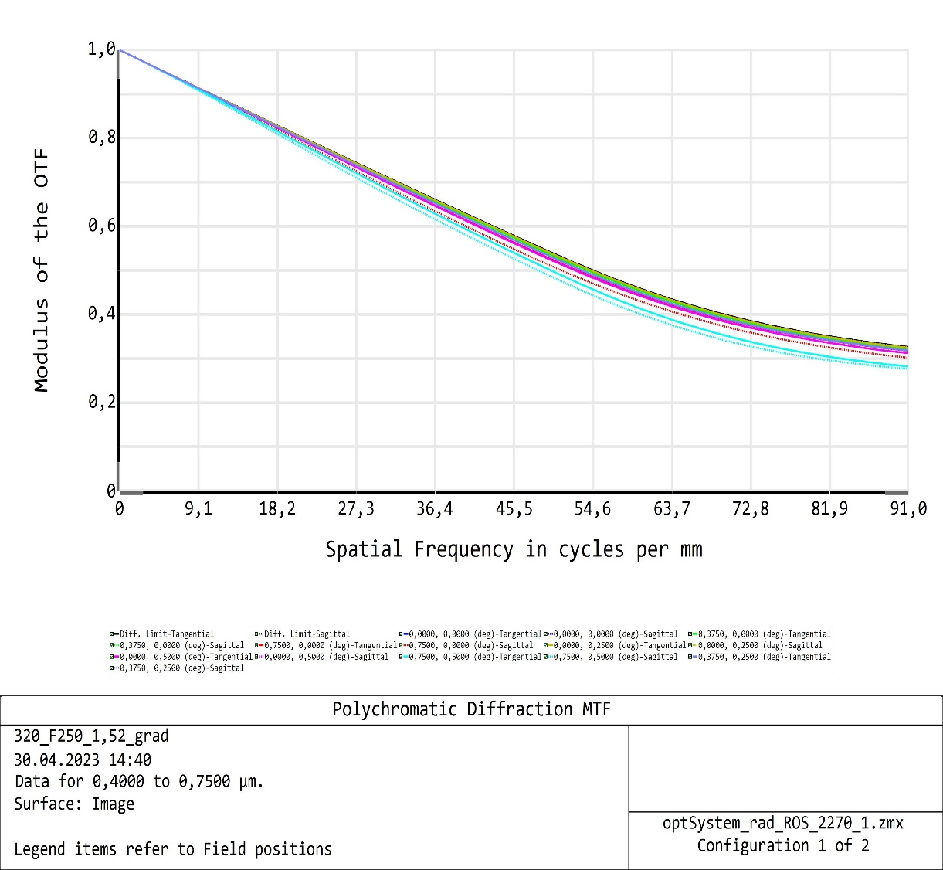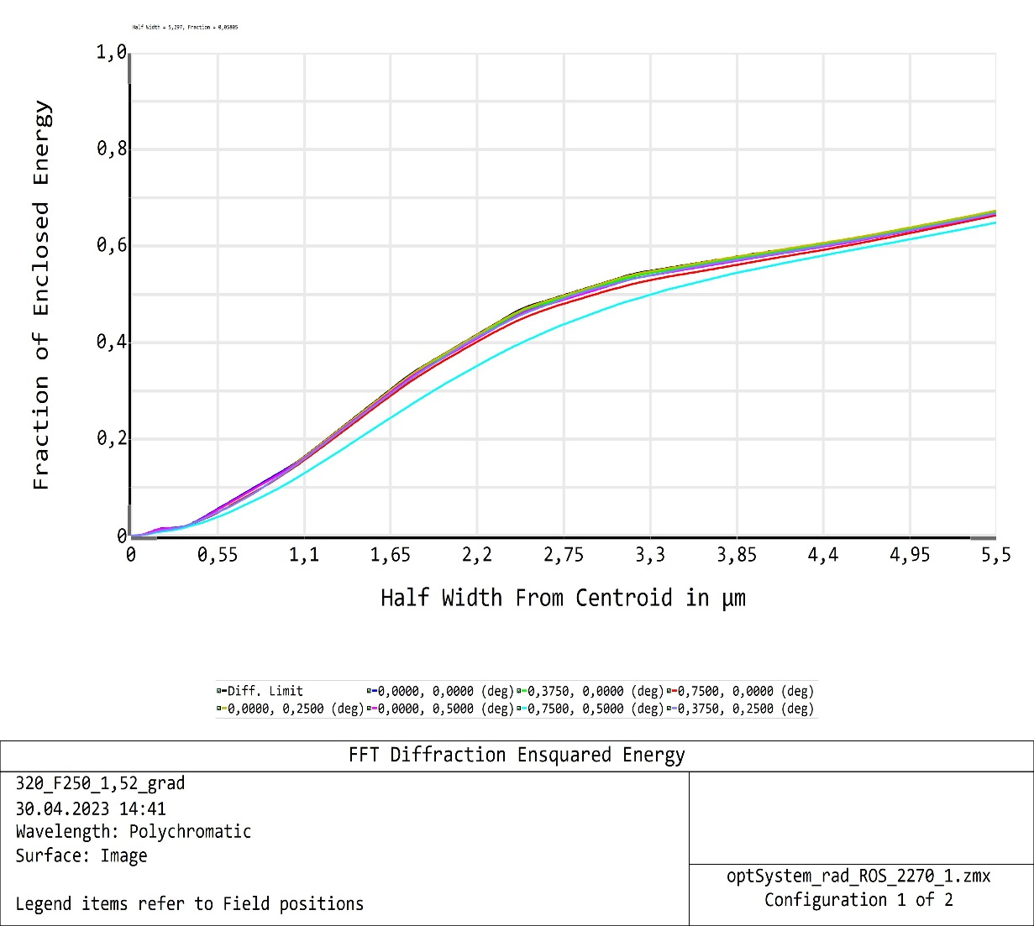

Рисунок 30 – График концентрации энергии

## Предварительный тепловой расчет ОЭА ККП

Упрощённая модель объектива УПК для теплового расчёта приведена на рисунке Рисунок 31.

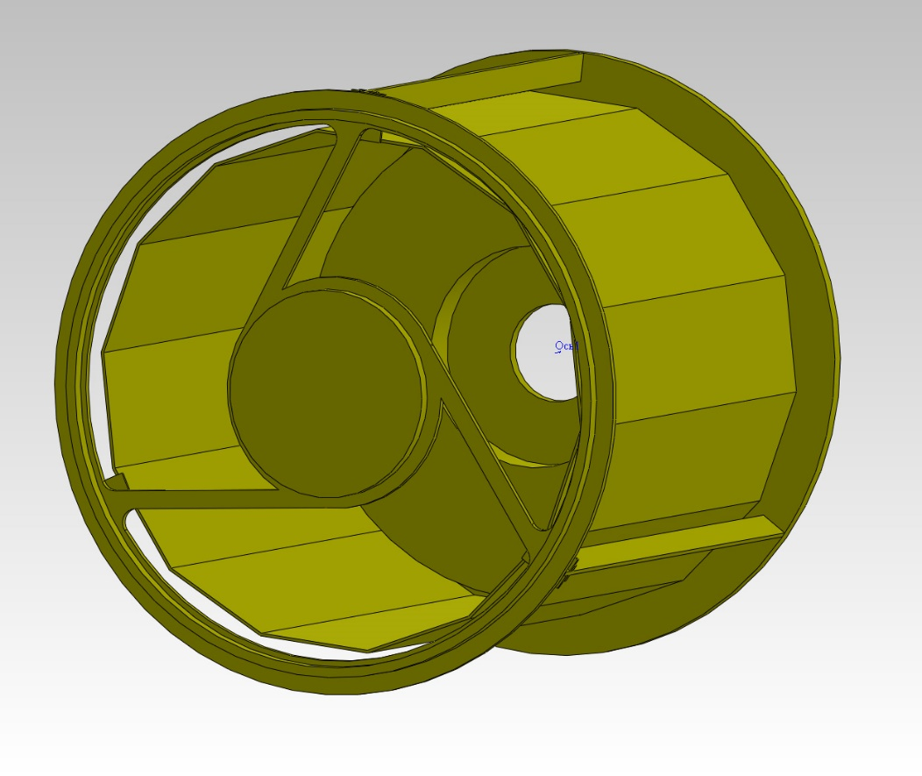

Рисунок 31 ­­­­– Модель объектива для теплового расчёта

Расчёты производились с целью определения тепловых режимов объектива в различных условиях эксплуатации (с открытой и закрытой крышкой, для разных условий освещения) Посадочное кольцо объектива имеет температуру от плюс 10 °C до плюс 30°C. Объектив и крышка покрыты ЭВТИ с эффективной теплопроводностью λ=2,3λ⋅10-4 Вт⋅м-1⋅К-1. Для пакета ЭВТИ толщиной 10 мм   
(20 слоёв) и при перепаде температур между входной и выходной поверхностями пакета 100 °C получим тепловой поток на выходе пакета не более 3,5 Вт/м2. Такой перепад температур на пакете ЭВТИ получается при прямой засветке его солнечным светом (солнечная постоянная 1367 Вт/м2). Изменение угла засветки на входной поверхности пакета слабо сказывается на температуре выходной поверхности. Засветка поверхности пакета отражённым излучением Земли   
(200-350 Вт/м2) даёт на выходной поверхности пакета ЭВТИ тепловой поток примерно 1 Вт/м2.

В модели учтены следующие конструктивные особенности объектива:

1. Узел вторичного зеркала закреплён на основании с помощью трёх пилонов из инвара. Каждый пилон теплоизолирован от окружающей среды и бленды. На дальние от основания концы пилонов установлены электрические нагреватели мощностью 2 Ватта каждая.
2. Оправа вторичного зеркала и тыльная сторона вторичного зеркала термоизолированы от окружающей среды. На оправе имеется электрический нагреватель мощностью 2 Ватта. Наружная поверхность узла крепления вторичного зеркала и тыльная сторона оправы вторичного зеркала закрыты светоотражающей фольгой.
3. Главное зеркало закреплено на трёх точках и тыльная сторона его нагревается от основания путём лучистого теплообмена.
4. Теплоёмкость конструктивных элементов объектива (без зеркал, линзового компенсатора и фотоприёмника) сравнительно мала и время переходных процессов не превышает нескольких минут.
5. Все электрические нагреватели включены в систему автоматической стабилизации температуры.

В целях сокращения объёма вычислительных операций цилиндрическая бленда в модели заменена многогранной, что практически не влияет на точность вычислений.

Расчёты произведены при температуре основания объектива плюс 20° С.

Рассмотрены различные режимы работы объектива на орбите с учётом засветки солнечным светом и излучением Земли.

На рисунке Рисунок 32 приведено температурное поле модели с открытой крышкой и засветкой солнцем перпендикулярно оптической оси объектива. При расчётах принималось, что тепловой поток от Солнца ослабляется ЭВТИ в 455 раз и составляет 3 Вт/м2, соответственно, тепловой поток от Земли на выходе ЭВТИ составляет 1 Вт/м2. При этих условиях температура вторичного зеркала 25,8 ° С, а температура первичного зеркала 17,6 °С.

Графики изменения температуры бленды по мере удаления от основания приведены на рисунках Рисунок 33 и Рисунок 34. Из этих рисунков видно, что в рамках принятых допущений, боковая засветка солнцем практически не сказывается на температуре бленды. Ещё меньше влияет засветка объектива излучением Земли.

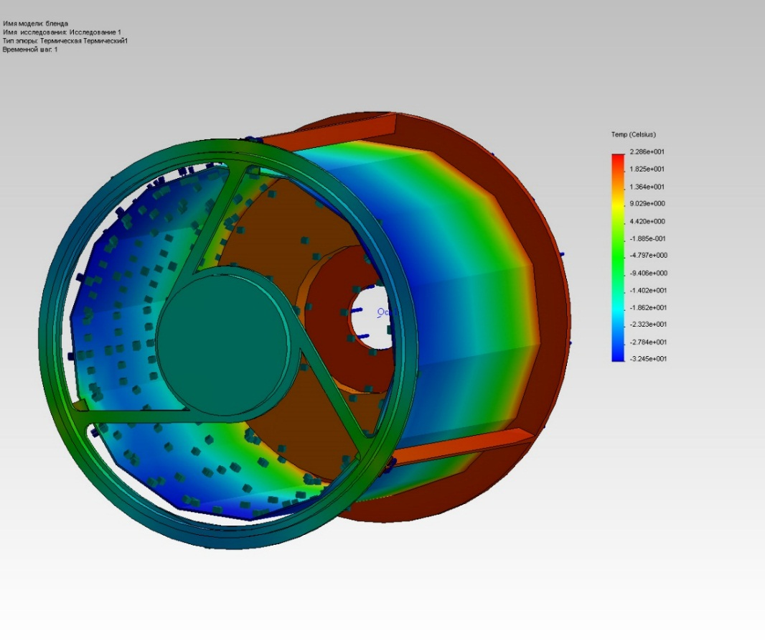

Рисунок 32



Рисунок 33



Рисунок 34

Высокие требования в данной конструкции объектива предъявляются к стабильности средней температуры пилонов. Текущее значение длины пилонов определяет расстояние между первичным и вторичным зеркалом. Стабильность этого расстояния определяет качество объектива. На рисунке Рисунок 35 приведён график распределения температуры по длине пилона в рабочем состоянии объектива (с открытой крышкой). Из графика видно, что при включённых нагревателях (суммарной мощностью 2 Ватта) на концах пилонов, перепад температуры по длине пилона не превышает 1°С, что соответствует нестабильности расстояния между зеркалами 0,5 мкм (при допуске 10 мкм).

**График распределения температуры по длине пилона**

**(крышкаоткрыта)**

18,80

19,00

19,20

19,40

19,60

19,80

20,00

0

24,23

48,46

72,69

96,92

121,2

145,4

193,9

218,1

242,3

266,5

290,8

339,2

351,4

**Расстояниеотоснования, мм**

**Температура, гр.С**

Рисунок 35

На рисунке Рисунок 36 показано температурное поле модели с закрытой крышкой и засветкой солнцем перпендикулярно оптической оси объектива. Подогрев выключен. Крышка на рисунке не показана. Очевидно, что при закрывании крышки температурное поле внутри объектива выравнивается, и температура отдельных частей объектива приближается к температуре основания (в данном случае 20°С).

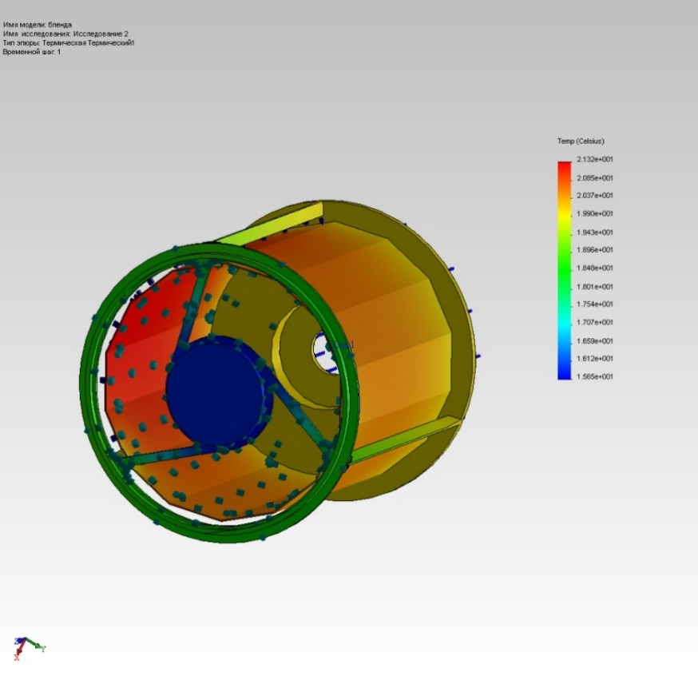

Рисунок 36

Графики изменения температуры бленды по мере удаления от основания приведены на рисунках Рисунок 37 и Рисунок 38. Из этих рисунков видно, что в рамках принятых допущений, также, как и при открытой крышке, боковая засветка солнцем и Землёй практически не сказывается на температуре бленды. Ещё меньше влияет засветка объектива излучением Земли. Перепад температуры по бленде не превышает 1,5 °С. На рисунке Рисунок 39 приведён график распределения температуры по длине пилона. Из этого рисунка следует, что закрывании крышки и одновременном выключении нагревателей температура пилонов практически не меняется.



Рисунок 37



Рисунок 38

**График распределения температуры по пилону (крышка закрыта)**

19,00

19,20

19,40

19,60

19,80

20,00

20,20

0,00

24,23

48,46

72,69

96,92

121,16

145,39

169,62

193,85

218,08

242,31

266,54

290,77

315,00

339,24

351,35

375,58

**Расстояниеотоснования, мм**

**Температура, град.С**

Рисунок 39

Для работы в режиме наблюдения звёзд с максимальными теплопритоками при угле отстройки от солнца 60 градусов предполагается увеличение длины бленды на 40 %. Только этот добавочный участок бленды и подвергается засветке солнцем с внутренней незащищённой ЭВТИ стороны, что приводит к его разогреву. Этот добавочный участок закреплён на отдельном конструктивном элементе и теплоизолирован от объектива. Работа объектива при такой засветке солнцем не будет отличаться от рассмотренного выше варианта с открытой крышкой и боковой засветкой.

На рисунке Рисунок 40 приведены результаты расчёта объектива с добавочной блендой. Добавочная бленда не закрыта ЭВТИ и подвергается засветке солнцем под углом 30 градусов к оси объектива. Материал бленды титановый лист без окраски. Температура на поверхности дополнительной бленды может достигать значительных величин. Уменьшение негативного влияния этих температур на механизм закрывания крышки можно достигнуть, если выполнить дополнительную бленду из ЭВТИ на лёгком каркасе.

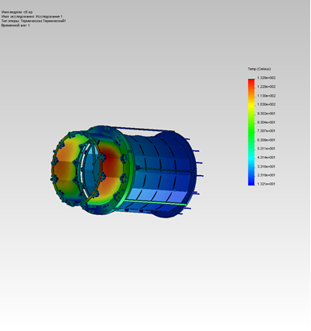

Рисунок 40

Изменение температуры посадочной поверхности в диапазоне от плюс 10 °С до плюс 30°С приводит лишь к соответствующему смещению температур по всему полю. Если скорость изменения температуры основания не превышает 2 град/час, то, подбирая стратегию изменения задания на систему управления нагревателями, можно минимизировать перепад температур на пилонах и вторичном зеркале. При этом, качество объектива не ухудшится.

Теплопритоки со стороны фотоприёмника должны быть парированы специальными мерами путём организации теплового моста между фотоприёмником и теплорассеивающим экраном. Реализация этой задачи не входит в расчёт объектива, а относится к обеспечению работоспособности собственно фотоприёмника. Прогрев линзового компенсатора со стороны фотоприёмника на 15 °С не оказывает существенного влияния на работу объектива. С другой стороны, тепловой режим фотоприёмника должен обеспечивать указанные условия эксплуатации объектива.

Таким образом, энергопотребление системы стабилизации температуры объектива меняется в зависимости от условий работы объектива, но в самых критичных условиях не превышает 10 Ватт.

## Оценка основных технических характеристик ОЭА ККП

В таблице Таблица 8 представлены основные технические характеристики ОЭА ККП в соответствии с требованиями ТЗ.

Таблица 8 – Основные технические характеристики ОЭА ККП

|  |  |  |
| --- | --- | --- |
| Наименование | Обозначение | Значение |
| Спектральный диапазон |  | видимый |
| Поле зрения | 2ωx x2ωy | 1° x 1,5° |
| Скорость цели (угл.сек/с) | ωц | 40 |
| Угловой размер пикселя (угл.сек) | ψ | не более 1 |
| Освещённость входной апертуры от неподвижной цели, регистрируемая приёмником с отношением сигнал/шум 8 (зв.вел.) | Eн | не более 15 |
| Освещённость входной апертуры от подвижной цели, регистрируемая приёмником с отношением сигнал/шум 8 (зв.вел.) | Eп | не более 10 |

В таблице Таблица 6 представлены рассчитанные параметры объектива УПК.

Энергетическая фоновая облучённость апертуры рассчитывается по следующей формуле (2.4).

|  |  |
| --- | --- |
| $$E_{фон} = E_{0}e^{kf\left(m_{0}-m_{фон}\right)}S_{ω}=3,27∙{10}^{-13}{Вт}/{{см}^{2}} ,$$ |  |

где $E_{0}$– энергетическая облучённость на границе Земной атмосферы от звезды нулевой видимой величины;

$m_{0}=0$– нулевая зв. вел.;

kf = 0,9212 – коэффициент пересчёта зв. вел. в облучённость;

$m_{фон}=21 зв. вел./{(угл.сек.)}^{2}$– уровень фона;

$S_{ω}= π∙ω^{2}=3,31∙{10}^{7}{(угл.сек.)}^{2}$– угловая площадь поля зрения.

Фоновый энергетический поток, падающий на апертуру рассчитывается по следующей формуле (2.5).

|  |  |
| --- | --- |
| $$P_{ап} = E_{фон}∙S=1,94∙{10}^{-10} Вт ,$$ |  |

где S – площадь входного зрачка, которая рассчитывается по формуле (2.6).

|  |  |
| --- | --- |
| $$S = \frac{π}{4}{\left(D-D_{Э}\right)}^{2}=0,059{ м}^{2} ,$$ |  |

Фоновый энергетический поток, падающий на 1 пиксель рассчитывается по формуле (2.7).

|  |  |
| --- | --- |
| $$P_{px} = \frac{τ∙P_{ап}}{A}A_{px}=4,68∙{10}^{-18} Вт ,$$ |  |

где А – площадь изображения, которая рассчитывается по формуле (2.8), $A_{px}=121 {мкм}^{2}$– площадь пикселя

|  |  |
| --- | --- |
| $$А = {\left(tan\left(ω\right)∙f`\right)}^{2}∙π=0,004м^{2}$$ |  |

Количество фотонов на пиксель за секунду рассчитывается по формуле (2.9)

|  |  |
| --- | --- |
| $$N_{фот} = \frac{P_{px}}{Q}=12,64 фотонов/с,$$ где Q – энергия фотона, которая рассчитывается по формуле (2.10) |  |
| $$Q=h \frac{c∙\ln{\frac{λ1}{λ2}}}{λ1-λ2}=3,71∙{10}^{-19} Дж,$$ где с – скорость света, h – постоянная планка, $λ1$ и $λ2$– границы спектрального диапазона |  |

Количество выбитых фоновых электронов на пиксель с учётом экспозиции рассчитывается по формуле (2.11).

|  |  |
| --- | --- |
| $$N_{фон} = η∙N_{фот}∙t=0,76,$$ где t = 0,1 с – время накопления |  |

Фоновый фотонный шум рассчитывается по формуле (2.12).

|  |  |
| --- | --- |
| $$N_{фон_ш} = \sqrt{N_{фон}}=0,87$$ |  |

Фотонный шум от цели рассчитывается по формуле (2.13).

|  |  |
| --- | --- |
| $N_{цель_ш} = \sqrt{\frac{С/Ш∙\left(С/Ш+\sqrt{4∙{sh}^{2}+4∙{N_{фон_{ш}}}^{2}+{С/Ш}^{2}}\right)}{2}}=9,84$*,*  где $С/Ш= 8$– отношение сигнал/шум |  |

Количество фотонов на пиксель за секунду рассчитывается по формуле (2.14).

|  |  |
| --- | --- |
| $$N_{цель} = \frac{{N_{цель_ш}}^{2}}{t∙η}=1615,56 фотонов/с$$ |  |

Энергетический поток, падающий на один пиксель от цели рассчитывается по формуле (2.15).

|  |  |
| --- | --- |
| $$P_{px_цель} = \frac{Q∙N_{цель}}{ε}=9,20∙{10}^{-16} Вт,$$ где $ε=0,65$– коэффициент концентрации энергии в пикселе |  |

Энергетическая облучённость апертуры объектива от цели рассчитывается по формуле (2.16).

|  |  |
| --- | --- |
| $$E_{цель} = \frac{P_{px_цель}}{τ∙S}=1,94∙{10}^{-18} Вт/{см}^{2}$$ |  |

Пересчёт в зв. вел. осуществляется по формуле (2.17).

|  |  |
| --- | --- |
| $$m_{цель} = m_{0}+2,5\log\left(\frac{E_{0}}{E_{цель}}\right)=15,26 зв.вел.$$ |  |

Расчёт для подвижной цели осуществляется аналогичным способом, только время экспозиции на 1 пиксель определяется по формуле (2.18).

|  |  |
| --- | --- |
| $$t_{п} =\frac{ψ}{ω_{ц}} =0,025 с$$ |  |

Проницающая способность по движущейся цели равна 13,31 зв.вел.

## Предложения по составу протоколов информационно-логического взаимодействия ОЭА ККП с бортовыми комплексами сбора, хранения, защиты, приема и передачи информации для реализации управления, передачи телеметрической и целевой измерительной информации

Состав протоколов информационно-логического взаимодействия ОЭА ККП с бортовым комплексом сбора хранения и обработки информации:

1. Протокол командно-телеметрической информации обеспечивает сопряжение ОЭА ККП с бортовым комплексом сбора, хранения и обработки информации в части управления блоков ОЭА ККП и контроля функционирования (сбор данных в виде телеметрического контроля);
2. Протокол информационного обмена обеспечивает сопряжение блока управления ФПУ-В с бортовым комплексом сбора, хранения и обработки информации в части передачи видеоинформации.

## Оценка объема циркулирующей информации при реализации информационного обмена с бортовыми комплексами сбора, хранения, защиты, приема и передачи информации

## Предложения по объему бортовой обработки в целях формирования выходной целевой измерительной информации

## Предложения по механическому, электрическому и тепловому интерфейсам ОЭА ККП с бортовыми комплексами сбора, хранения, защиты, приема и передачи информации, а также с ОК РОС. Описание схемы электрических соединений

Взаимодействие составных частей ОЭК МАН РОС разделяется по типам передаваемой информации: целевая информация и командно-измерительная информация. Схема взаимодействия составных частей ОЭК МАН РОС представляет собой топологию «звезда» с центром в бортовом комплексе сбора и хранения информации для целевой информации и в бортовом комплексе сбора и хранения измерительной информации для командно-измерительной информации.

Взаимодействие СЧ ОЭК МАН РОС в части целевой информации характеризуется однонаправленным непрерывным потоком данных некритичных к времени распространения (передачи), в то время как взаимодействие в части командно-измерительной информации должно быть двунаправленным и обладать низкой задержкой распространения.

Одним из вариантов реализации взаимодействия СЧ ОЭК МАН РОС может быть единая вычислительная сеть с маршрутизатором. Однако наличие значительных потоков данных от целевых каналов потребует обеспечение достаточной полосы пропускания сети, что усложнит ее реализацию.

Разделение сетей на информационную и командно-измерительную упростит коммутацию и повысит устойчивость управления ОЭК МАН РОС.

Управление модулем ОЭА ККП происходит следующим образом. Из командного пункта в бортовой комплекс управления передается задание, содержащее программу перенацеливания и сбора данных. В заданное время (в точке орбиты РОС) происходит перенацеливание в соответствии с заданием и сбор данных с УПК ККП. Блок управления в свою очередь вырабатывает сигналы управления приводами карданного механизма системы перенацеливания ОЭА ККП. После окончания процесса перенацеливания оператор подает команду на фиксацию результатов наблюдения в бортовом комплексе сбора, хранения и обработки информации.

Также предусмотрен режим захвата и сопровождения цели. В этом случае программа управления приводами в непрерывном режиме вычисляет текущие координаты цели, а приводы перенацеливания по вычисленным координатам производят непрерывное перемещение оси визирования объектива УПК ККП в течение нахождения цели в видимости ОЭА ККП.

### Бортовой комплекс сбора, хранения и обработки информации

Вся оптико-электронная аппаратура ОЭК МАН РОС построена по модульному принципу и включает в себя преобразователь излучение-сигнал или ФПУ и блок управления ФПУ (БУФ).

Для разных ФПУ БУФ будут различаться: БУФ-В для ФПУ видимого диапазона, БУФ-ИК для ФПУ инфракрасного диапазона.

БУФ должен размещаться в непосредственной близости от ФПУ, то есть во внешней части аппаратуры (снаружи орбитальной станции). Задачей БУФ является формирование управляющих сигналов, обеспечивающих функционирование ФПУ, прием выходных сигналов ФПУ и передача видеоинформации в бортовой комплекс сбора, обработки и хранения информации (БКСОХИ).

Функции управления ФПУ и защитное кодирование информации с помощью кода Хэмминга реализуются на ПЛИС 5510ТС018 (АО «Микрон», г. Зеленоград). Передача видеоданных в БКСОХИ осуществляется по стандарту LVDSс помощью микросхем 5560ИН5У (АО «Интеграл», г. Минск). В блоке управления реализует минимальное достаточное количество функций, необходимых для работы фотоприёмника и передачи данных в блоки обработки и хранения. Такое решение повышает надежность электронных блоков, находящихся снаружи орбитальной станции, повышает ремонтопригодность ОЭК МАН РОС в целом за счет размещения большей части электронных блоков внутри станции.

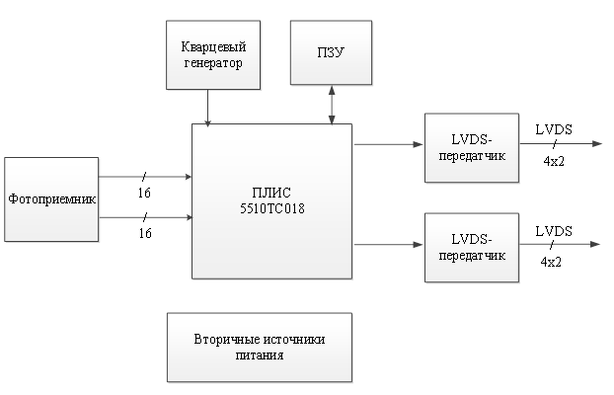

Рисунок 41 – ФПУ и БУФ

Бортовой комплекс сбора, хранения и обработки информации состоит из:

* блока приема и предварительной обработки видеоданных;
* блока сжатия видеоданных;
* блока хранения видеоданных.

Блок приема и предварительной обработки видеоданных построен на микросхемах 5510ТС028 типа SoC (система на кристалле), состоящих из ядер процессора, ПЛИС и энергонезависимой конфигурационной памяти. Данные, принятые от ФПУ, проверяются на корректность с помощью кода Хэмминга с автоматическим исправлением однократных ошибок и обнаружением двукратных. Проводится предварительная обработка: выравнивание неравномерности свет-сигнальной характеристики фотоприемника, маскирование дефектов. Затем обработанные данные передаются в блок хранения видеоданных по интерфейсу LVDS.

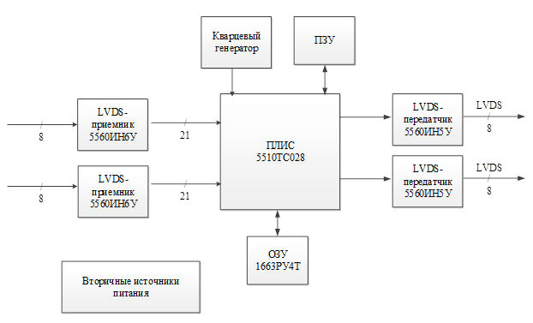

Рисунок 42 – Блок приема и предварительной обработки видеоданных

Блок сжатия данных работки построен на радиационно-стойком процессоре 1892ВМ206, производства АО НПЦ «ЭЛВИС» г. Зеленоград.

В блоке сжатия видеоданных происходит обработка в соответствии с рекомендациями CCSDS 122.0-B-2 ImageDataCompression, выработанными под наблюдением АО «ЦНИИмаш» и Институтом космических исследований РАН. Сжатие может быть как без потери информации, так и с потерей информации. Используемые методы имеют следующие особенности:

* предназначены для высокоскоростной оптико-электронной аппаратуры в бортовых космических системах;
* компромиссное решение между производительностью сжатия и сложностью с акцентом на космическом применении;
* низкая сложность для быстрой и малопотребляющей реализации в аппаратуре;
* ограниченное множество параметров сжатия для применения без углубленного знания алгоритма.

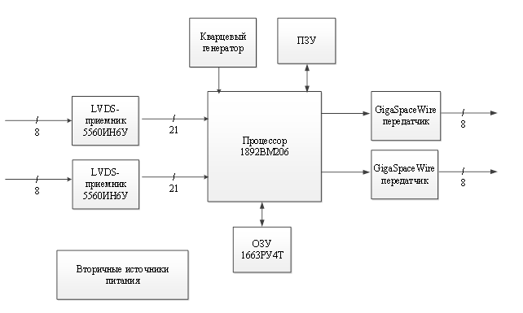

Рисунок 43 – Блок сжатия данных

В блок хранения видеоданных обработанные данные передаются по интерфейсу GigaSpaceWire (SpaceWire-RUS) на скорости до 1,25 Гбит/с.

Бортовой комплекс сбора, хранения и обработки информации использует интерфейс SpaceWire-RUS ГОСТ Р 70020-2022 для межприборного информационного обмена ОЭК МАН РОС с другими бортовыми системами.

Использование в бортовой сети SpaceWire-RUS интерфейса GigaSpaceWire совместно с интерфейсом SpaceWire или только одного интерфейса GigaSpaceWire (без интерфейса SpaceWire) позволяет решить вопросы передачи больших потоков информации с высокими скоростями не более 2,5 Гбит/с на расстояния до 100 м, проблемы наличия гальванической развязки и обеспечения электромагнитной совместимости в сигнальных цепях GigaSpaceWire, а также задачи большого веса кабельного хозяйства бортовых сетей SpaceWire за счет уменьшения в два раза количества витых пар в медном кабеле GigaSpaceWire по сравнению с кабелем SpaceWire и возможности использования в бортовых сетях GigaSpaceWire ВОЛС вместо медного кабеля.

Блок хранения видеоданных построен на основе контроллера сетевых твердотельных накопителей 1892ВК016, производства АО НПЦ «ЭЛВИС» г. Зеленоград. Для хранения видеоданных используется 8-разрядные микросхемы NAND Flash объемом 128 Гбит каждая, например, микросхемы VDNF128G08xS50xx8V25 (Orbita, КНР),3DFN128G08US8761 (3DPlus, Франция). Один контроллер с 8 микросхемами NAND Flash позволяет сохранить более 20 мин видеоданных без сжатия.

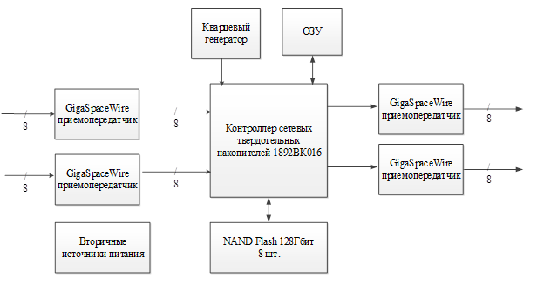

Рисунок 44 – Блок хранения данных

Для фотоприемников с размером кадра 1920×1080 и частотой 24 Гц и с представлением 8 бит на один спектральный канал получаем требуемую пропускную способность линии связи от фотоприемного модуля до бортового комплекса сбора, хранения и обработки информации для передачи изображений без сжатия:

640 × 512 × 14 бит × 4 канала × 24 Гц = 0,45 Гбит/с

Для ФПУ «Квадро» видеопоток:

4096×4096×8 бит×10 Гц = 1,25 Гбит/с

Для записи 20 мин видеоданных от каждого фотоприемника потребуется   
1,25 Гбит/с ×20×60 секунд = 1500 Гбит = 187,5 Гбайт.

## Предложения по обеспечению выполнения общих технических требований к ОЭА ККП

### Обеспечение радиоэлектронной защиты

С целью обеспечения радиоэлектронной защиты предусмотрены ряд мероприятий, направленных на обеспечение электромагнитной совместимости (ЭМС) ОЭК МАН РОС и его СЧ, на помехоустойчивость ОЭК МАН РОС в условиях воздействия непреднамеренных помех, на помехоустойчивость в условиях воздействия на ОЭК МАН РОС электромагнитных и ионизирующих излучений, приводящих к функциональному поражению элементной базы.

Внутренний обмен данными в ОЭА ККП обеспечивается по проводным линиям связи. Комплекты бортовых кабелей разрабатываются в соответствии с ГОСТ Р 56530, включая прокладку линий передачи данных и питания в отдельных изолированных экранах, наличие общего экрана и металлизации кабеля ГОСТ 19005.

Против ионизирующего воздействия при разработке применяются ряд решений:

* конструктивные (многослойное экранирование, выбор и толщина материала);
* схемные (установка ловушек высоковольтных разрядов, активных ограничителей тока микросхем, а также отключение при попадании частиц);
* алгоритмические (мажоритарный способ подтверждения истинности значений ячеек памяти, проверка контрольной суммы).

Обеспечение радиоэлектронной защиты ОЭК МАН РОС и его СЧ подтверждается расчетами и проведением электро-радиотехнических испытаний (ЭРТИ) на этапе предварительных испытаний.

### Обеспечение надёжности

#### Анализ показателей надёжности (нормирование) составных частей и ОЭК МАН РОС в целом

Аппаратура ОЭК МАН РОС относится к классу изделий восстанавливаемых и технически обслуживаемых в условиях эксплуатации. По классификации   
ГОСТ РВ 0020-39.304 аппаратура ОЭК МАН РОС относится к классу 5 и группе исполнения 5.3, а внутриотсечные СЧ аппаратуры – к группе 5.1.

В соответствие с п.4.4.6 ТЗ на аппаратуру ОЭС МАН РОС и п.Д.5   
ГОСТ РО 1410-001 в качестве показателя надежности выбрана средняя доработка до отказа Т0, что позволяет проводить анализ надежности для различных циклограмм эксплуатации аппаратуры.

Анализ надежности таких составных частей ОЭК МАН РОС, как ОЭА ККП и МОЭА ДЗЗ, проводится отдельно, так как решаемые данными СЧ задачи абсолютно не связаны друг с другом, а их рабочее состояние абсолютно не влияет на работоспособность друг друга, т.е. возможные отказы и сбои данных СЧ абсолютно независимы.

При анализе надежности сделаны следующие допущения:

* отказы элементов являются случайными независимыми событиями;
* поток отказов элементов является пуассоновским;
* закон распределения времени между отказами элементов экспоненциальный, а интенсивность отказов является величиной постоянной;
* производственные процессы изготовления и испытаний изделия не вносят скрытых повреждений и дефектов;
* при анализе надежности структур, содержащих средства программируемой автоматики и/или вычислительной техники, предполагается безошибочность системного и прикладного программного обеспечения.

#### Методика анализа надежности

В соответствии с ГОСТ 27.301 и п.7.2 СТО ВЕИР.460009.070 анализ надежности проводится методом построения структурных блок-схем надежности, представляющих объект в виде совокупности определенным образом соединенных (в смысле надежности) элементов.

Средняя наработка до отказа Т0 аппаратуры в целом определяется по данным наработки до отказа ее СЧ Т0i по следующей формуле:

|  |  |
| --- | --- |
| $T_{0}=\frac{1}{Σ\frac{1}{T_{0i}}}$. |  |

Вероятность безотказной работы за время эксплуатации t рассчитывается по формуле:

|  |  |
| --- | --- |
| $Р=e^{-\frac{t}{T_{0}}}$. |  |

#### Надежность ОЭА ККП

Структурная схема надежности ОЭА ККП приведена на рисунке Рисунок 45 и имеет вид последовательно соединенных СЧ, так как отсутствует какое-либо резервирование.

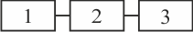

1 – УПК ККП; 2 – платформа с СПН ОЭА ККП; 3 – блок управления ОЭА ККП

Рисунок 45 – Структурная схема надежности ОЭА ККП

Аппаратура ОЭА ККП должна эксплуатироваться круглосуточно в течении 10 лет, таким образом с учетом 10 % запаса время эксплуатации соответствует 96360 часов.

При анализе надежности учтено, что УПК ККП является по сути аналогом УПК БАО-Е. Коренным отличием является использование в качестве ФПУ «Квадро» производства АО «ЦНИИ «Электрон» вместо видикона, обладающего аналогичными показателями надежности. Таким образом, средняя наработка до отказа УПК ККП составляет примерно 5,6·106 часов.

В качестве данных по надежности системы перенацеливания используются данные, полученные в ОКР «Зеркало»: Т0i = 5,3·107 часов.

Блок управления является аналогом БУОС БАО (Т0i = 5,5·107 часов).

Расчет средней наработки до отказа ОЭК ККП по формуле (2.19) дает результат:

Т0 = 4,6·106 часов,

что эквивалентно вероятности безотказной работы ОЭА ККП за полное время эксплуатации

Р = 0,9792.

#### Надежность кабельной системы

Интенсивность отказов кабелей на несколько порядков ниже, чем у других видов ЭРИ. Эксплуатационная интенсивность отказов рассчитывается по формуле:

|  |  |
| --- | --- |
| $λ_{Э}=λ_{б}∙K_{t}∙L∙K_{Э}$, |  |

где λб – базовая интенсивность отказов,

Kt – температурный коэффициент,

L – длина кабеля,

KЭ – коэффициент эксплуатации.

При этом, отказы соединителей кабелей учтены в расчетах показателей надежности тех СЧ аппаратуры, в которых они установлены.

Для кабелей из проводов с фторопластовой изоляцией   
λб ≈ 4·10-111/(час·м), Kt = 1,0 при температурах ниже 25°С, а зависящий от группы исполнения коэффициент эксплуатации KЭ = 15 для группы 5.3. Таким образом, при общей длине кабельной системы до 2 км эксплуатационная интенсивность отказов λЭ = 10-8 1/ч, что дает возможность пренебречь отказами кабельной системы при расчете надежности всей аппаратуры.

Полученные оценочные значения средней наработки до отказа ОЭА ККП и МОЭА ДЗЗ соответствуют требованиям по сроку службы, предъявленному в ТЗ.

При проектировании аппаратуры необходимо учесть, чтобы СЧ, содержащие ЭРИ, у которых срок службы менее заявленного в ТЗ, можно было легко заменить без повторной юстировки аппаратуры.

При проектировании аппаратуры необходимо учесть, что СЧ, размещенные внутри герметизированных защищенных отсеков, имеют категорию исполнения 5.1, что приводит к уменьшению прогнозируемой интенсивности отказов элементов за счет коэффициента эксплуатации (КЭ = 1 по сравнению с   
КЭ = 4 – для группы 5.3).

#### Анализ обеспечения ресурса и сохраняемости

Согласно п.2.7.3 ОСТ В 11 0998-99 срок службы можно считать примерно равным гамма-процентному сроку сохраняемости Тсγ.

В соответствии с ОСТ 4.012.013 под показателем сохраняемости аппаратуры понимается вероятность того, что аппаратура окажется в работоспособном состоянии в условиях эксплуатации и в режиме ожидания.

Оценка выполнения требований к сроку сохраняемости проведена по методике 14Ф142.000.0-Д56. Срок сохраняемости изделия и его СЧ определяется на основании следующего соотношения между значениями сроков сохраняемости элементов:

|  |  |
| --- | --- |
| ТСγ= min [TСi] для i = 1…s, |  |

где TСi – срок сохраняемостиi-го элемента;

s – общее количество элементов.

Условием соответствия требованиям к сроку сохраняемости является выполнение соотношения:

|  |  |
| --- | --- |
| ТСγ ≥ 17 лет |  |

Для создания аппаратуры ОЭК МАН РОС применяются ЭРИ только отечественного производства из числа включенных в текущую редакцию «Перечня ЭКБ, разрешенной для применения при разработке, модернизации, производстве и эксплуатации вооружения, военной и специальной техники» (Перечень ЭКБ 01-22) и Перечня ЭКБ-К с категорией качества «ВП», «ОС», «ОСМ». Для ЭРИ из приведенных перечней условие (2.23) как правило выполняется. Так, например, полупроводниковые изделия имеют сроки сохраняемости порядка 20 – 25 лет.

Для составных частей аппаратуры исчерпание ресурса произойдет медленнее, так как наличие времени хранения и работы и условия эксплуатации обеспечат ненаступление отказов критических элементов.

Накопление информации о техническом ресурсе ОЭК МАН РОС в целом и его СЧ производится в протоколах испытаний на долговечность или по результатам суммарной фактической наработки бортовых систем на этапах наземной отработки без создания отдельных рабочих мест для проведения ресурсных испытаний (не менее трех месяцев к началу летных испытаний).

#### Предложения в программу обеспечения надежности ОЭК МАН РОС и его СЧ

Комплекс взаимосвязанных организационных и технических мероприятий, методов, требований и норм, направленных на обеспечение выполнения требований ТЗ на ОЭК МАН РОС и его СЧ должны быть представлены в программе обеспечения надёжности ОЭК МАН РОС.

Основными характеристиками надёжности ОЭК МАН РОС являются:

1. вероятность безотказной работы;
2. средний срок службы;
3. срок сохраняемости, включающий производственный цикл изготовления и хранение принятого изделия на предприятии-изготовителе;
4. ресурс работы изделия на момент начала применения по назначению, а также ресурс на все виды испытаний в течение его срока сохраняемости;
5. срок активного существования в составе ОК РОС по целевому назначению;
6. продолжительность восстановления работоспособного состояния изделия при выполнении целевых задач с момента обнаружения неисправности.

ПОН должна содержать перечень мероприятий:

* анализ выбранного варианта схемного и конструктивного решений построения изделия, которые обеспечивают выполнение заданных требований по безотказности, долговечности ОЭК МАН РОС и его СЧ, с учётом внешних факторов, влияющих на надежность;
* анализ по вариантам с необходимым уровнем резервирования, обеспечивающим требуемый показатель надежности изделия;
* функциональный анализ на уровне устройств, систем, СЧ с целью определения влияния потери отдельной функции на работоспособность анализируемых СЧ и изделия в целом, в соответствии с ГОСТ 27.310-95 (п. 6.5) и ГОСТ РО 1410-001-2020 (л. 2);
* анализ показателей надежности (нормирование) составных частей и изделия в целом за САС в соответствии с ГОСТ РО 1410-001-2020 (л. 5);
* анализ обеспечения ресурса и сохраняемости изделия;
* мероприятия по эффективному выявлению скрытых производственных дефектов.

ПОН устанавливает цели и основные мероприятия по обеспечению требований надёжности на каждом этапе видов работ: разработки конструкторской документации, изготовления и предварительных испытаний ОЭК МАН РОС и его СЧ.

Для обеспечения выполнения требований надёжности к разработке ОЭК МАН РОС и его СЧ предъявляются следующие требования:

а) в составе ОЭК МАН РОС и его СЧ должны применяться ЭРИ преимущественно отечественного производства;

б) ОЭК МАН РОС и его СЧ должен сохранять работоспособность при любом единичном отказе ЭРИ;

в) возникновение любого отказа ЭРИ в одной из частей ОЭК МАН РОС не должно приводить к отказам в другой аппаратуре;

г) должны быть предусмотрены средства и методы защиты оборудования от вредного воздействия внешних условий и взаимодействия при совместном функционировании (температуры, вибрации, влажности, пыли, коррозии, электромагнитного и радиационного излучения, статического электричества и т.п.);

д) конструктивно-компоновочное исполнение ОЭК МАН РОС и его СЧ должно обеспечивать в наземных условиях удобный доступ к элементам оборудования для технического обслуживания и ремонтно-восстановительных работ.

### Обеспечение эргономики, обитаемости и технической эстетики

#### Предложения в программу эргономического обеспечения ОЭК МАН РОС и его СЧ

На этапе эскизного проекта ОЭК МАН РОС определяются критически важные элементы конструкции СЧ, учитывая физиологические, психологические и анатомические свойства человека (оператора или операторов), проявляющиеся при его взаимодействии с техническими средствами.

На этапе разработки РКД ОЭК МАН РОС и его СЧ:

* определяются конструкции модулей, удовлетворяющие условиям, обеспечивающим удобство использования инструмента и приспособлений для произведения работ по монтажу, обслуживанию и ремонту с учетом экипировки и условий деятельности оператора;
* определяется перечень и разрабатывается специальная и эксплуатационная документация, которая будет достаточно наглядна и иллюстративна с учетом уровня профессиональной подготовки операторов и соответствовать заданным условиям эксплуатации;
* разрабатываются инструкции (описание операций по сборке изделия) и определен перечень мероприятий для формирования и совершенствования навыков и умений оператора/операторов в условиях, приближенных к реальным условиям деятельности.
* после проведения эргономической экспертизы и получения заключения комиссии проводится корректировка РКД и ЭД (по необходимости) и подтверждается полнота и достаточность материалов, представленных в специальных инструкциях и эксплуатационных документах (по необходимости проводится корректировка).

На этапе предварительных испытаний СЧ ОЭК МАН РОС и ОЭК МАН РОС в целом подтверждаются требования ТЗ эргономического обеспечения   
ОЭК МАН РОС и его СЧ.

### Обеспечение эксплуатации, хранения, удобства технического обслуживания и ремонта

Обеспечение эксплуатации, удобства технического обслуживания и ремонта определяется разработкой специальных инструкций оператора, эксплуатационной документацией, а также разработкой специализированного инструмента (при необходимости) для удобства монтажа ОЭК МАН РОС на ОК РОС.

Обеспечение хранения определяется разработкой соответствующей тары для всех этапов изготовления, транспортирования и доставки ОЭК МАН РОС на ОК РОС.

### Обеспечение транспортабельности

Транспортабельность модулей обеспечивается конструкцией на этапе разработки РКД и подтверждается проведением необходимых испытаний на соответствие требований, описанных в исходных данных ТЗ к упаковке и транспонированию составных частей ОЭК МАН РОС на всех этапах эксплуатации, включая доставку аппаратуры на ОК РОС, хранение аппаратуры на борту ОК РОС и её стыковку с ОК РОС.

Сохранность от воздействия внешних воздействующих факторов при транспортировании достигается разработкой специализированной тары с достаточными способами крепления для того, чтобы СЧ ОЭК МАН РОС выдержали требования ТЗ по транспортабельности.

### Обеспечение безопасности

Требования по безопасности определяются технической и нормативной документацией в соответствии с ГОСТ В 0020-39.107 и обеспечивают безопасность обслуживающего персонала в соответствии с нормативной документацией «Системы стандартов безопасности труда» по ГОСТ Р 12.0.001, ГОСТ 12.1.004 (по пожаробезопасности), ГОСТ 12.4.124 (по защите от статического электричества).

Обеспечение безопасности эксплуатации ОЭК МАН РОС и его СЧ осуществляется преимущественно конструктивными методами и средствами. При невозможности исключить возникновение опасности за счёт конструктивных решений и технологических приёмов их снижение до минимально возможного уровня обеспечивается за счёт комплекса организационно-технических мероприятий в соответствии с программой обеспечения безопасности (ПОБ).

СЧ модулей, применяемые для их создания комплектующие элементы, материалы и покрытия должны быть пожаро- и взрывобезопасны при сборке, испытаниях, наземной и лётной эксплуатации.

Персонал, задействованный в производстве, проверках и испытаниях изделий, проходит инструктаж и аттестацию по технике безопасности, получает разрешение на право работы с материалами и оборудованием, используемыми при производстве и испытаниях.

Экологическая безопасность изделия обеспечивается конструктивными решениями, технологией изготовления, выбором конструкционных материалов, техническими и организационными мероприятиями, направленными на минимизацию воздействия на окружающую среду со стороны токсичных, взрывоопасных и пожароопасных веществ, применяемых в ОЭК МАН РОС, электромагнитных излучений применяемой радиоаппаратуры, обеспечение выполнения требований ГОСТ Р 52925 по ограничению техногенного засорения околоземного космического пространства.

Обеспечение безопасности ОЭК МАН РОС и его СЧ, окружающих изделий и сооружений комплекса включает в себя сведение к минимальному значению вероятности повреждения этих объектов, сохранение их работоспособности и качества в процессе эксплуатации.

#### Предложения в программу обеспечения безопасности ОЭК МАН РОС и его СЧ

Программа обеспечения безопасности эксплуатации разрабатывается на основании ТЗ, в соответствии с требованиями ГОСТ В 0020-39.107, ГОСТ Р 56523, ГОСТ Р 58631 и является основным организационным документом по обеспечению безопасности эксплуатации и экологической защите изделия.

В соответствии с ТЗ при выполнении работ по созданию, наземной подготовке и штатной эксплуатации ОЭК МАН РОС должны выполняться следующие требования по обеспечению безопасности эксплуатации и экологической защите:

* сырье, материалы и покупные изделия, применяемые в конструкции ОЭК МАН РОС должны соответствовать требованиям по пожаробезопасности, запаху, токсичности, микробиологической и коррозионной стойкости в соответствии с ГОСТ 9.048, ГОСТ 9.049, ГОСТ 9.050;
* все синтетические полимерные материалы, применяемые внутри гермозамкнутых отсеков, должны быть пожаробезопасны, нетоксичны и микробиологически стойки.

Применяемые материалы не должны:

* самовозгораться или поддерживать горение;
* являться источником взрыва;
* выделять в штатных условиях летных испытаний вредные химические вещества в концентрациях, представляющих опасность для экипажа, способствовать накоплению и развитию микроорганизмов;
* изменять основные эксплуатационные характеристики под воздействием микроорганизмов и дезинфектантов, применяемых для изделия, в условиях наземной подготовки и летных испытаний;
* изменять параметры пожарной, токсической и микробиологической безопасности в составе изделия в течение его жизненного цикла.

Схемное и конструктивно-компоновочное исполнение изделия и его аппаратуры должно обеспечивать безопасность обслуживающего персонала   
от поражения электрическим током, воздействия статического электричества и вредных излучений согласно ГОСТ 12.2.007.0-75.

При изготовлении и эксплуатации изделия должна быть обеспечена экологическая защита окружающей среды в соответствии с требованиями ГОСТ Р 52985 и Законом РФ «О промышленной безопасности опасных производственных объектов». Должны быть приняты меры по ограничению техногенного засорения околоземного космического пространства в соответствии с требованиями ГОСТ Р 52925.

Основными источниками риска при эксплуатации ОЭК МАН РОС и его СЧ являются:

* механические воздействия – при транспортировании,   
  подъемно-перегрузочных и монтажно-стыковочных работах;
* источники электрической и электромагнитной опасности – в процессе проведения испытаний и подготовки объекта.

Основными принципами обеспечение безопасности эксплуатации ОЭК МАН РОС и его СЧ являются:

* обеспечение высокой надежности систем и агрегатов ОЭК МАН РОС на всех этапах эксплуатации за счет реализации мероприятий, запланированных в ПОН, с целью минимизации вероятности возникновения нештатных, аварийных ситуаций;
* использование нетоксичных и трудновоспламеняемых конструкционных материалов;
* применение индивидуальной защиты персонала при работах с токсичными компонентами;
* выполнение требований ТЗ на ОЭК МАН РОС и его СЧ в отношении защиты от внешних воздействующих факторов;
* экспериментальная отработка ОЭК МАН РОС и его СЧ;
* использование необходимых средств контроля, диагностики и сигнализации об уровнях опасных факторов на всех этапах эксплуатации ОЭК МАН РОС;
* обеспечение максимально возможной автоматизации опасных операций, связанных с источниками риска, в процессе отработки ОЭК МАН РОС с целью исключения или минимизации присутствия людей в опасных зонах в ходе выполнения этих работ;
* обеспечение при подготовке к пуску защиты от несанкционированного воздействия на ОЭК МАН РОС, которые могут привести к возникновению аварийных ситуаций;
* применение аттестованного на пожаровзрывобезопасность электрооборудования.

Основными источниками риска при эксплуатации ОЭК МАН РОС являются:

* механические источники опасности – при транспортировании, подъемно-перегрузочных и монтажно-стыковочных работах;
* источники электрической и электромагнитной опасности – в процессе проведения испытаний и подготовки объекта.

### Обеспечение стандартизации и унификации

Разработка ОЭК МАН РОС и его СЧ проводилась с учетом стандартизации и унификации узлов и блоков по функциональному назначению и конструктивно-технологическим решениям.

В ОЭК МАН РОС и его СЧ заложены конструктивные решения, позволяющие обеспечить собираемость из отдельных узлов с помощью типовых операций сборки с применением стандартных крепежных изделий.

Составные части ОЭК МАН РОС обеспечивают возможность последующей модернизации с целью их использования при создании изделий новых поколений с минимальными доработками.

В ходе работ по стандартизации применялись документы по стандартизации, включенные в ОСТ 134-0012-2011 и Сводный перечень документов по стандартизации оборонной продукции.

В соответствии с требованиями ТЗ на этапе эскизного проектирования расчёт показателей не выпускается.

В ходе выполнения работы был проведен анализ действующего фонда документов по стандартизации, а также документов по стандартизации, требования которых должны быть уточнены при выполнении работы. Необходимость разработки новых и внесения изменений в действующие документы по стандартизации не требуется.

### Обеспечение технологичности

Разработка ОЭК МАН РОС и его СЧ осуществлялась с рациональным заимствованием конструктивного и технологического заделов изделий аналогичного функционального назначения и соответствующих современному техническому уровню.

Для обеспечения технологичности каждой СЧ ОЭК МАН РОС будут использоваться нормативные документы, определяющие технологию изготовления деталей, конструкций и узлов, обеспечивающие применение прогрессивной технологии при производстве и безопасности сборочных и монтажных работ, эффективных методов и средств контроля, измерений и технической диагностики при производстве и испытаниях.

При создании ОЭК МАН РОС и его СЧ должны быть разработаны:

* технологии изготовления сложных оптоэлектронных комплексов на основе современных материалов, работающих в видимой и ИК области спектра в условиях открытого космоса;
* современные технологии изготовления электронной бортовой аппаратуры с применением специальных материалов, защитных покрытий, частичной герметизации и т.д., обеспечивающей функционирование в условиях воздействия совокупности факторов космического пространства;
* технологии сборки, электроотработки и испытаний составляющих систему комплексов в специальных производственных помещениях, отвечающих повышенным требованиям по чистоте и заданным коэффициентам ослабления промышленных помех;
* специальное технологическое оборудование и технологическая оснастка;
* специальные виды предварительной обработки, такие как термовакуумная обработка деталей, узлов и сборочных единиц, исключающая влияние собственной атмосферы аппарата на функционирование оптических узлов.

При создании ОЭК МАН РОС и его СЧ используются материалы и комплектующие, обеспечивающие минимальные массогабаритные характеристики изделия, обладающие достаточной стойкостью к воздействию космического пространства.

Все составные части, детали и узлы, изготовленные сторонними предприятиями, подвергаются входному контролю согласно стандартам предприятия и входным инструкциям.

Все неметаллические материалы перед применением должны проходить проверку на соответствие требованиям ГОСТ Р 50109-92 «Материалы неметаллические. Метод испытаний на потерю массы (ПМ) и содержание летучих конденсирующихся веществ (ЛКВ) при вакуумно-тепловом воздействии» и ОСТ 92-9566-82 «Материалы неметаллические наружных поверхностей изделий. Метод испытания на потерю массы и общее содержание в ней летучих конденсирующихся веществ при вакуумно-тепловом воздействии».

Для снижения значений ПМ и ЛКВ должна проводиться термовакуумная обработка основных элементов конструкции, для чего в АО «Корпорация «Комета» разработана «Методика термовакуумной обработки деталей и сборочных единиц» (ВЕИР.460018.001). Термовакуумная обработка комплектующих и составных частей аппаратуры и самого изделия сведет к минимуму газовыделение летучих добавок, продуктов деполимеризации и конденсируемых веществ, ухудшающих оптические и электрофизические характеристики окружающего оборудования, при работе бортовой аппаратуры в условиях космического пространства.

Обязательным условием при выполнении работ является соблюдение мер   
защиты от статического электричества по СТО ВЕИР.460009.083-2012 «Требования и методы защиты от разрушающего воздействия статического электричества при производстве аппаратуры» и чистоты рабочей зоны по   
СТО ВЕИР.460009.122-2018 «Промышленная чистота изделий. Общие требования, методы и средства защиты».

Прецизионные, крупногабаритные, типовые детали, составные части ОЭК МАН РОС в целом изготавливаются по отдельным директивным технологиям.

Отдельные технологические процессы могут быть проведены параллельно на специализированных участках производства (например, изготовление приводов редукторных, датчиков угла и др.), что позволяет сократить длительность изготовления составных частей.

После завершения процесса сборки и настройки ОЭК МАН РОС и его СЧ проводят приемосдаточные испытания согласно ТЗ с оформлением протоколов и паспортов на изделия.

## Предложения по применяемым ПКИ, ЭКБ и материалам

### Обоснование применяемых материалов

На этапе эскизного проектирования разработан предварительный перечень используемых материалов в ОЭК МАН РОС и его СЧ, который в дальнейшем на этапе разработки РКД будет уточнен и при необходимости дополнен. Подбор металлических и неметаллических материалов проводился с учетом требований ТЗ СЧ ОКР «РОС-Комета», а также с учетом назначения, основных параметров материалов и внешних воздействующих факторов на составные части ОЭК МАН РОС.

Материалы, покрытия допускают их применение в изделиях, относящихся по условиям эксплуатации к группе 5.3 ГОСТ РВ 0020.39.304, и обеспечивают требуемые уровни надежности и стойкости к специальным факторам космического пространства.

Кроме того, предварительный перечень используемых материалов получит заключение головной научно-исследовательской организации ракетно-космической промышленности (ГНИО РКП) о возможности их применения в ОЭК МАН РОС.

Окончательный выбор конструктивно-технологических решений по обеспечению функционирования изделия в рабочих условиях эксплуатации будет выполнен на этапе РКД.

### Обоснования используемых ПКИ и ЭРИ

На этапе эскизного проектирования разработан предварительный перечень ЭКБ, используемой в ОЭК МАН РОС и его СЧ, который в дальнейшем на этапе разработки РКД будет уточнен и при необходимости дополнен. Подбор ЭРИ и ПКИ проводился с учетом требований ТЗ СЧ ОКР «РОС-Комета», а также с учетом назначения, основных параметров и внешних воздействующих факторов на составные части ОЭК МАН РОС.

Порядок выбора ЭКБ для применения при разработке ОЭК МАН РОС и его СЧ соответствует требованиям «Положения РК-11-КТ», ГОСТ Р 59312 и «Положения о порядке комплектования электронной компонентной базой аппаратуры изделий ракетно-космической техники» (Положение ЭКБ РКТ).

В ОЭК МАН РОС и его составных частях применяется ЭКБ отечественного производства повышенной надежности, категории качества «ОС», «ОСМ», «М» и «Н» в соответствии с «Положением об изделиях категории качества «ОС» ред. 6 2009, действующей редакцией «Перечня электронной компонентной базы, разрешенной для применения при разработке, модернизации, производства и эксплуатации вооружения, военной и специальной техники» (Перечень ЭКБ   
01-22) и действующей редакции «Отраслевого перечня электронной компонентной базы отечественного производства, разрешенной к применению при создании ракетно-космической техники с учетом новых перспективных технологий в отечественной промышленности» (Перечня ЭКБ К).

Также в ОЭК МАН РОС и его составных частях применяется ЭКБ категории качества «ВП» с проведением дополнительных мероприятий по контролю ее качества в соответствии с требованиями Положения ЭКБ-РКТ, а также ЭКБ категории качества «ВП» частного применения в порядке, определенном РЭК 05.001-2015.

Предварительный перечень ЭКБ получит заключение головной научно-исследовательской организации ракетно-космической промышленности (ГНИО РКП) о возможности их применения в ОЭК МАН РОС.

Окончательный выбор конструктивно-технологических решений по обеспечению функционирования изделия в рабочих условиях эксплуатации будет выполнен на этапе РКД.

## Анализ выполнения конструктивных требований ТЗ на ОЭК МАН РОС

Конструктивное исполнение составных частей ОЭК МАН РОС разработано с условием обеспечения необходимой защиты космонавтов и оборудования ОК РОС от вредных воздействий.

Проработаны варианты конструктивного исполнения оборудования, позволяющие выполнить их доставку, установку и стыковку на ОК РОС.

Конструктивно ОЭК МАН РОС исполнен в виде законченных модулей и комплектов кабелей, сборка которых и стыковка с ОК РОС на орбите обеспечивает их совместную эксплуатацию и применение для получения целевой измерительной информации.

Габаритные размеры каждого модуля при транспортировании, хранении и стыковке с ОК РОС не превышают 600 мм по описанному диаметру и 1000 мм по длине.

При доставке на орбиту составных частей ОЭК МАН РОС, устанавливаемых на внешней поверхности ОК РОС, во внутреннем объёме модуля ОК РОС, конструктивное исполнение составных частей ОЭК МАН РОС имеет места закрепления в транспортировочном положении и обеспечивает размещение в зоне диаметром 800 мм и длиной 1200 мм.

Конструктивное исполнение составных частей ОЭК МАН РОС, располагаемых в герметичном модуле ОК РОС, отвечает требованиям, предъявляемым ОК РОС.

Исполнение оборудования и кабелей составных частей ОЭК МАН РОС соответствует классу опасных зон (пожаровзрывоопасных), в которых они размещаются.

Конструктивное исполнение составных частей ОЭК МАН РОС обеспечивает унифицированные места для крепления блоков оборудования и их подключения к системам ОК РОС.

В приложении А представлены габаритные чертежи СЧ ОЭК МАН РОС.

## Предложения по наземной экспериментальной отработке

### Отработка схемно-конструктивных и функциональных показателей изделия, предусмотренных ТЗ и конструкторской документацией

Наземная экспериментальная отработка, обеспечивающая проверку и подтверждение схемно-конструктивных и функциональных показателей ОЭК МАН РОС и его СЧ, должна предусматривать:

* ступенчатую последовательность уровней отработки: макеты СЧ ОЭК МАН РОС, составные части ОЭК МАН РОС, ОЭК МАН РОС;
* этапность отработки: автономные испытания СЧ ОЭК МАН РОС, автономные испытания ОЭК МАН РОС, комплексные испытания ОЭК МАН РОС.

На уровне автономных испытаний должны проходить следующие виды испытаний:

1. Лабораторно-отработочные испытания (ЛОИ)

На этапе ЛОИ будет осуществляется предварительная проверка (макетирование) схемотехнических и конструктивных решений, применяемых в электронных блоках и узлах ОЭК МАН РОС, для определения возможности выполнения требований ТЗ.

Образцы (макеты) СЧ ОЭК МАН РОС для ЛОИ должны иметь те же функциональные характеристики, что и штатный образец, но при этом необязательно соответствовать по конструкции, резервированию, применяемым комплектующим элементам, процедурам изготовления и контроля.

1. Конструкторские доводочные испытания (КДИ) СЧ ОЭК МАН РОС

На этапе КДИ СЧ ОЭК МАН РОС будет проводится отработка параметров СЧ на соответствие требованиям ТЗ, проверка работоспособности в условиях, близких к эксплуатационным, отработка КД. Также на этом этапе должна осуществляться отработка контрольно-испытательной аппаратуры, оценка ее достаточности и пригодности.

Образцы СЧ для КДИ должны быть идентичным по конструкции, элементам, процессам и процедурам изготовления и контроля штатному образцу. При этом нет необходимости использования высоконадежных типов электронных компонентов (применимы «коммерческие» компоненты от тех же от тех же поставщиков с идентичными характеристиками).

1. Комплекс отработочных испытаний (КОИ) ОЭК МАН РОС

КОИ проводится для доводки характеристик до требуемых значений, проверки технических и эксплуатационных характеристик, оценки их соответствия требованиям ТУ (проектах ТУ) с имитацией заданных физико-климатических воздействий (механических и климатических), определения запасов работоспособности, отработки и корректировки методов испытаний по методикам, изложенным в ТУ (проектах ТУ) на них. Также по результатам испытаний будет определена возможность допуска к предварительным испытаниям.

1. Предварительные испытания ОЭК МАН РОС

Образец для ПрИ должен быть идентичным по конструкции, элементам, процессам процедурам изготовления и контроля штатному образцу.

На этапе ПрИ будет проводиться подтверждения правильности заложенных конструктивных решений, подтверждение работоспособности в условиях, близких к эксплуатационному, проверка соответствия параметров комплекса требованиям ТЗ (ТУ) и КД, оценка отработанности технологии и КД, заключение о допуске к комплексным испытаниям в составе ОК РОС.

В рамках автономной ЭО ОЭК МАН РОС будет проведены следующие виды испытаний:

* макетно-конструкторские;
* динамические испытания;
* электрорадиотехнические испытания;
* испытания на транспортабельность;
* испытания (отработка) алгоритмов функционирования
* термовакуумные испытания;
* ресурсные испытания;
* светотехнические испытания;
* контрольные испытания.

Объем экспериментальной отработки будет определяться требованиями ГОСТ РВ 50699 в соответствии с уровнями сложности испытываемой аппаратуры и требованиями живучести и стойкости к внешним воздействиям на всех этапах жизненного цикла изделия, определенных моделью внешних воздействующих факторов.

### Подтверждение работоспособности изделия и его составных частей во всех режимах (включая предельные) в условиях, имитирующих эксплуатационные

В части условий эксплуатации ОЭК МАН РОС, определяемых моделью внешних воздействующих факторов, следует выделить следующие: вибродинамические, термовакуумные, спецфакторы.

Подтверждение работоспособности составных частей ОЭК МАН РОС в условиях, имитирующих эксплуатационные в части спецфакторов определятся выбором ЭКБ стойкой к воздействию ИИ КП с уровнями, установленными в модели ВВФ ИИ КП РЭА СЧ изделия, разрабатываемой в соответствии с ОСТ 134‑1044‑2005, также конструктивными и (или) схемотехническими методами и структурно-функциональными методами.

Подтверждение работоспособности составных частей ОЭК МАН РОС в условиях, имитирующих функционирование в космическом пространстве составных частей ОЭК МАН РОС может быть обеспечено использованием специального испытательного оборудования, имеющегося в наличии у филиала АО «Корпорация «Комета»:

* в части воздействия механических нагрузок используется вибростенд типа электродинамическом вибростенде V850-440 LPТ900 Combo;
* в части воздействия температурных и вакуумных условий (при которых требуется проверка не только электрических, и но фотоэлектрических параметров) используется стенд термовакуумных испытаний ВЕИР.468911.002 (СТВИ), разработанный в филиале АО «Корпорация «Комета» - «НПЦ ОЭКН».

Для имитации космического пространства в части воспроизведения температурных режимов и вакуума в филиале АО «Корпорация «Комета»-«НПЦ ОЭКН» используется стенд термовакуумных испытаний ВЕИР.468911.002 – СТВИ (рисунок Рисунок 46). В состав стенда входит термовакуумная камера. Приборный отсек этой камеры выполнен в виде цилиндра имеющего размеры: Ø2480 мм и длину 3000 мм.Система вакуумирования камеры позволяет получить остаточное давление не хуже 10‑6 мм.рт.ст.

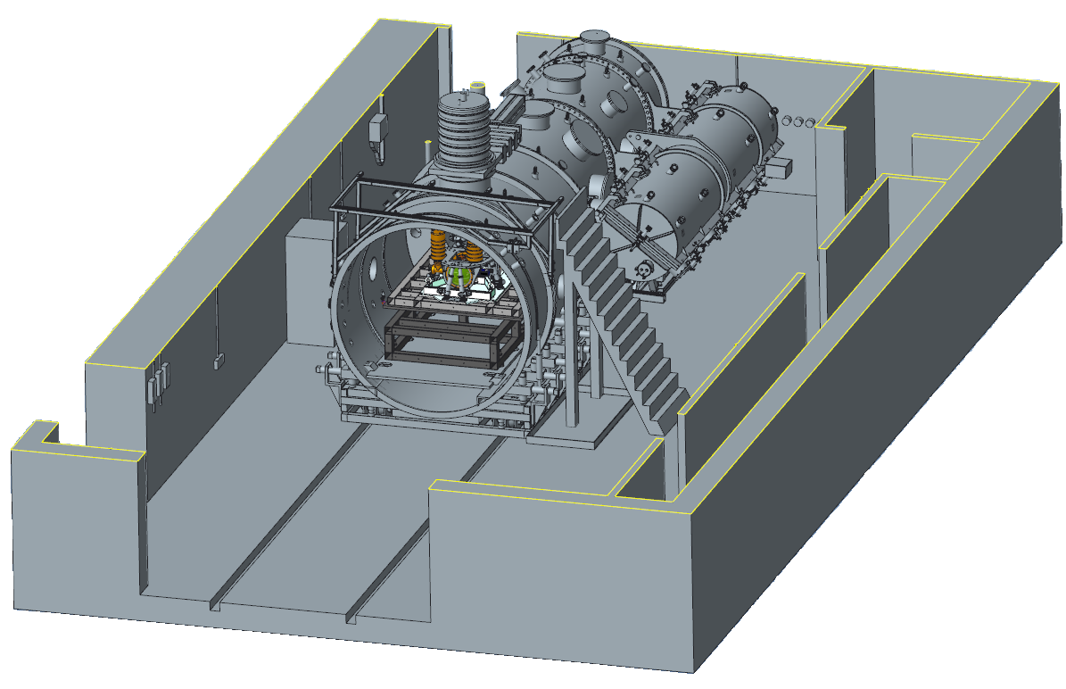

Рисунок 46 – Общий вид СТВИ

СТВИ состоит из фокального узла, коллиматорного и приборного отсеков. Испытуемая аппаратура размещается внутри герметично закрывающегося приборного отсека на поворотном устройстве под экраном системы обеспечения теплового режима. Управление испытуемым изделием и телеметрия осуществляется посредством технологических кабелей, присоединённых к проходным вакуумным разъёмам на специальных фланцах СТВИ. Управление давлением и температурными режимами осуществляется автоматизированной системой по командам оператора.

Для обеспечения выполнения проверки СЧ ОЭКН МАН РОС в условия, имитирующих эксплуатацию на вибростенде и СТВИ также необходима:

* разработка специальных средств технологического оснащения, предназначенных для размещения составных частей ОЭК МАН РОС;
* доработка фокального узла отсека СТВИ в части обеспечения, необходимых в соответствии с требованиями ТЗ оптических воздействий установленного спектрального диапазона;
* доработка системы обеспечения теплового режима СТВИ для обеспечения предельных температурных условий, определенных в соответствии с моделью внешних воздействующих факторов.

## Эффективное выявление скрытых производственных дефектов

Эффективное выявления скрытых производственных дефектов при наземной экспериментальной отработке обеспечивается:

1. Многоступенчатым проведением испытаний в процессе изготовления каждого комплекта ОЭК МАН РОС:

а) узлов и блоков СЧ ОЭК МАН РОС, включающий входной контроль фотоприемного устройства, датчиков положения угла, шаговых двигателей и др. элементов, поступающих по кооперации и проверку параметров функционирования изделий (плат) собственного производства;

б) СЧ ОЭК МАН РОС в соответствии с техническими условиями, предусматривающими (параметрические, электрические, климатические и механические виды испытаний) в объеме:

* параметрических проверки на этапах производств, определённые технологическим процессом изготовления;
* производственных (отработочных) испытаний, проводимых производством до предъявительских испытаний (как правило, в объеме, превышающем приемосдаточные испытания);
* предъявительских испытаний (под контролем ОТК);
* приемосдаточных испытаний (под контролем ВП МО РФ).

в) ОЭК МАН РОС в соответствии с техническими условиями, в объеме аналогичном СЧ ОЭ МАН РОС.

1. Проведением дополнительной квалификации СЧ ОЭК МАН РОС перед проведением предъявительскими испытаний, включающей в себя:

а) технологической вибрации (вибрация на одной частоте, либо широкополосная вибрация) в обесточенном состоянии с последующей проверкой изделия на функционирование;

б) многократное термоциклирование в диапазоне максимальных изменения температур, применимых к изделию в соответствии моделью внешних воздействующих факторов;

в) длительный прогон при максимальной и минимальной рабочей температуре с периодическим контролем параметров.

# Предложения по техническому многоспектральной оптико-электронной аппаратуры дистанционной зондирования Земли

## Функциональный состав многоспектральной оптико-электронной аппаратуры дистанционной зондирования Земли

На рисунке Рисунок 47 представлена структурная схема МОЭА ДЗЗ.



Рисунок 47 – Структурная схема МОЭА ДЗЗ

МОЭА ДЗЗ размещается снаружи герметичного отсека ОК РОС в вертикальной плоскости и стыкуется с ОК через унифицированные механические и электрические интерфейсы, а также аппаратуру связи.

МОЭА ДЗЗ имеет свою систему перенацеливания визирных осей оптико-электронной аппаратуры, систему обеспечения температурного режима, блок управления оптико-механическими и электромеханическими системами, комплект бортовых кабелей.

## Анализ требований к МОЭА ДЗЗ и предложения по их реализации

МОЭА ДЗЗ должна обеспечивать наблюдение образцов ракетно-космической техники при лётных испытаниях и эксплуатации, а также поверхности Земли и её пригоризонтного ореола во всем диапазоне зенитных углов линии визирования.

Поскольку МОЭА ДЗЗ должна решать задачи обзора нижней полусферы независимо от задач ОЭА ККП, то необходимо располагать аппаратуру МОЭА ДЗЗ на отдельной конструктивно независимой платформе, которая обладает электромеханической системой поворота по двум координатам.

Модули МОЭА ДЗЗ доставляется на борт ОК РОС в разобранном виде в специальной транспортировочной таре. При разработке КД на тару учитывается необходимость обеспечить удобство проведения такелажных работ на всех этапах транспортировки МОЭА ДЗЗ до ОК РОС и эргономические особенности подготовки к монтажу модулей внутри станции, а также обеспечение минимизации вибродинамических нагрузок во время транспортирования.

Монтаж МОЭА ДЗЗ на внешней поверхности ОК РОС осуществляется следующим образом. Сначала на универсальную платформу устанавливается несущая мачта модуля, на которой закрепляется система перенацеливания с установленными на ней пятью оптико-электронными системами с элементами СОТР (рисунок Рисунок 48).

Самым малогабаритным прибором является объектив ШПК, имеющий поле зрения не менее 50°. Во избежание экранирования его поля зрения соседними приборами, широкопольный объектив в кожухе установлен на штанге. Остальные четыре прибора в своих кожухах крепятся непосредственно к опорной крестовине.

После надёжного закрепления МОЭА ДЗЗ выполняется трассировка кабельной системы и стыковка электрических разъёмов СЧ МОЭА ДЗЗ между собой и с ОК РОС. Конструктивное исполнение узлов стыковки должно обеспечивать выполнение операций монтажа космонавтами в условиях открытого космоса и учитывать соответствующие эргономические особенности.

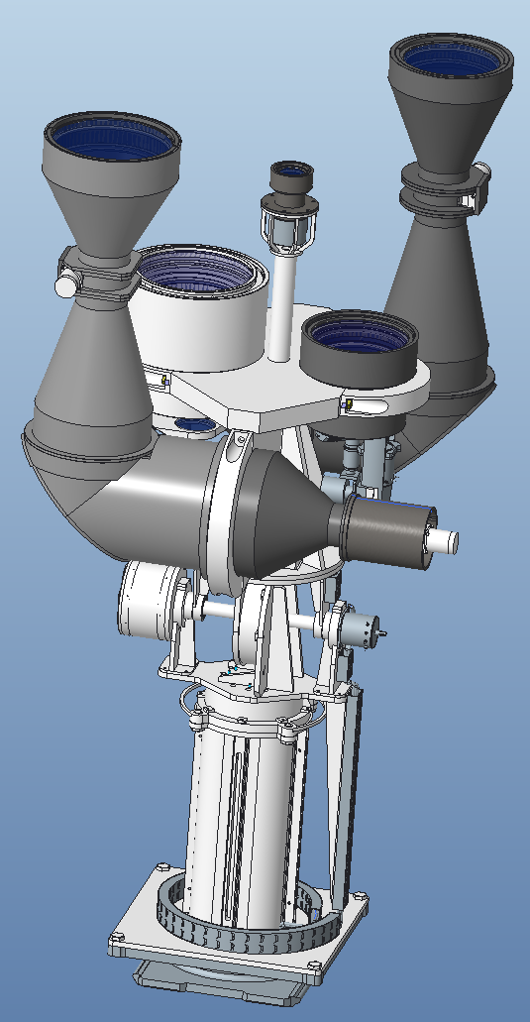

**2**

**3**

**1**

**4**

1 – универсальная платформа ОК РОС;

2 – мачта;

3 – платформа с системой перенацеливания;

4 – пять оптико-электронных систем

Рисунок 48 – Монтаж МОЭА ДЗЗ (защитные кожухи с ЭВТИ не показаны)

Другим вариантом построения механических узлов СПН является традиционный наружный кардан с установкой локальных приводов на каждую ось. Но этот вариант обладает большим весом, а габаритные размеры получившегося механизма не позволяют его транспортировать без разборки через люк шлюзовой камеры.

Одной из причин выбора описанной конструкции является необходимость минимизировать число сборочных работ, выполняемых за пределами герметичного отсека.

В соответствии с ТЗ СПН оптических приборов должна перемещать оси визирования оптических приборов по углу места в диапазоне (0-90) ° и по азимуту в диапазоне (0-360) ° с минимальной скоростью 1′/с и с максимальной скоростью 3°/с, выполняя контроль текущего положения оси визирования оптических приборов с точностью 10′.

В качестве параметров орбиты РОС примем параметры орбиты МКС. Средняя высота МКС над поверхностью Земли составляет 350 км, а скорость движения 16 оборотов вокруг Земли за сутки. Тогда за 24 часа станция поворачивается вокруг Земли 16 раз на 360 градусов со скоростью 240 °/час, что составляет 0,0667 °/с. Считаем радиус Земли 6368 км. Тогда скорость станции относительно поверхности Земли составляет 6368×tan (0,0667°) = 7,413 км/с.

В таблице Таблица 9 приведена сводка моментов инерции нагрузки СПН модуля МОЭА ДЗЗ. Моменты инерции с индексом 1 соответствуют моментам при вращении вокруг оси установки угла по азимуту СПН, а с индексом 2 – моментам при вращении вокруг оси установки угла места.

Таблица 9 – Сводка моментов инерции нагрузки СПН модуля МОЭА ДЗЗ

|  |  |  |  |  |  |  |
| --- | --- | --- | --- | --- | --- | --- |
| Прибор | Масса,  m, кг | Длина,  м | Диаметр,  м | Момент инерции 1,  кг·м2 | Момент инерции 2, кг·м2 | Расстояние от центра масс прибора до оси вращения,  R, м |
| ШПК видимого  диапазона | 3 | 0,140 | 0,110 | 0,004 | 0,007 | 0,30 |
| ИК радиометр СД1 | 15 | 0,410 | 0,210 | 0,080 | 0,248 | 0,30 |
| ИК радиометр СД2 | 20 | 0,540 | 0,280 | 0,189 | 0,584 | 0,30 |
| ИК спектрометр СД1 | 20\* | 0,410 | 0,150 | 0,056 | 0,306 | 0,30 |
| ИК спектрометр СД2 | 25\* | 0,540 | 0,200 | 0,125 | 0,675 | 0,30 |
| **Σ значение** | **83** |  |  | **0,454** | **1,820** |  |
| Примечание – \* При условии применения композитных материалов (в частности углепластика). | | | | | | |

Суммарный момент инерции МОЭА ДЗЗ:





Примем с запасом момент инерции максимальный по осям СПН модуля МОЭА ДЗЗ – 10 кг·м2. Компенсационные маховики по осям привода СПН МОЭА ДЗЗ должен иметь момент инерции Jm1 = 10/160 = 0,0625 кг·м2. В этом случае моменты на основание будут скомпенсированы. Компенсационные маховики являются основной нагрузкой на шаговые двигатели. Максимальное угловое ускорение, которое могут развить двигатели с моментом Мmax = 1 Н·м, равно   
ε = Мmax /Jm = 1/0,0625 = 16 рад/с2. Если цикл разгона и торможения двигателя занимает 0,6 с, то максимальная скорость двигателя составит 9,6 рад/с. При этом выходной вал редуктора будет вращаться с угловой скоростью   
9,6/160 = 0,06 рад/с = 3,43 °/с, что соответствует требованиям к СПН. В такой конструкции момент на основание определяется только точностью подбора момента инерции маховиков и может составлять величину 0,05 Н·м. Это обстоятельство существенно снижает нагрузку со стороны СПН на гиродины РОС.

Наличие компенсационного маховика на оси шагового привода по данной оси вращения соответствующего карданного механизма позволяет компенсировать реактивный момент на РОС, возникающий при перемещении оптических приборов вокруг этой оси.

Другим вариантом построения системы компенсации моментов на основание является ЛМКМ на модуль МОЭА ДЗЗ, который может располагаться как снаружи, так и внутри станции.

СПН ОЭА ККП и СПН МОЭА ДЗЗ выполнены по одной схеме. По той же схеме может быть выполнен и ЛМКМ. В этом случае вместо оптических приборов нагрузкой приводов ЛМКМ являются два маховика с собственными приводами. Движение приводов ЛМКМ синхронизируется с приводами СПН МОЭА ДЗЗ. Ось приводов ЛМКМ должна совпадать с осью СПН МОЭА ДЗЗ.

## Оптические схемы МОЭА ДЗЗ

### Оптические схемы ИК радиометров

В таблицах Таблица 10 и Таблица 11 представлены основные параметры ИК радиометров в соответствии с требованиями ТЗ.

Таблица 10 – Основные параметры ИК радиометра СД1

|  |  |  |
| --- | --- | --- |
| Наименование | Обозначение | Значение |
| Спектральный диапазон |  | СД1 |
| Поле зрения | 2ωx x2ωy | 3° x 3° |

Таблица 11 – Основные параметры ИК радиометра СД2

|  |  |  |
| --- | --- | --- |
| Наименование | Обозначение | Значение |
| Спектральный диапазон |  | СД2 |
| Поле зрения | 2ωx x2ωy | 3° x 3° |

В качестве ФПУ-ИК был выбран фотоприемный модуль МФПУ-Ф29, КНГУ.1229.00.00 (Фемисто-СВ). Основные параметры ФПУ представлены в таблице Таблица 12.

Таблица 12 – Параметры ФПУ

|  |  |  |
| --- | --- | --- |
| Наименование | Обозначение | Значение |
| Шум матрицы (Вт/элемент) | Sh | 2•10-14 |
| Размер пикселя (мкм) | Px | 15 |
| Формат приемника (пикселей) | Nx x Ny | 500 x 500 |

### 

#### Определение фокусного расстояния

Значение фокусного расстояния объективов радиометров определятся, исходя из размеров приёмника и требуемого углового поля, и рассчитывается по следующей формуле (3.1).

|  |  |
| --- | --- |
| $$f`= \frac{N_{x}∙Px}{2∙tan⁡\left(\frac{{2ω}_{x}}{2}\right)}=143,21 мм$$ |  |

#### Определение диаметра входного зрачка

Диаметр входного значка выбирается так, чтобы диаметр кружка Эри был меньше размера пикселя и обеспечить требуемые энергетические характеристики. Для оптической системы диаметр входного (D) зрачка выбран размером 145 мм для ИК радиометра СД1 и 180 мм – для ИК радиометра СД2.

Диаметр кружка Эри рассчитывается по формуле (3.2) и равен 6,75 мкм для ИК радиометра СД1 и 8,54 мкм – для ИК радиометра СД2

|  |  |
| --- | --- |
| $$D_{Эри}= 2,44\frac{λ}{D}f`$$ |  |

Из расчёта видно, что диаметр кружка Эри меньше размера пикселя.

Поле зрение объективов радиометров рассчитывается по следующей формуле (3.3) и равно 4,24°.

|  |  |
| --- | --- |
| $$2∙ω = \sqrt{{\left(2ω_{х}\right)}^{2}+{\left(2ω_{y}\right)}^{2}}$$ |  |

В качестве оптических схем ИК радиометров была выбрана линзовая схема. Внешний вид оптических схем объективов радиометра СД1 и СД2 представлены на рисунках Рисунок 49 и Рисунок 50.

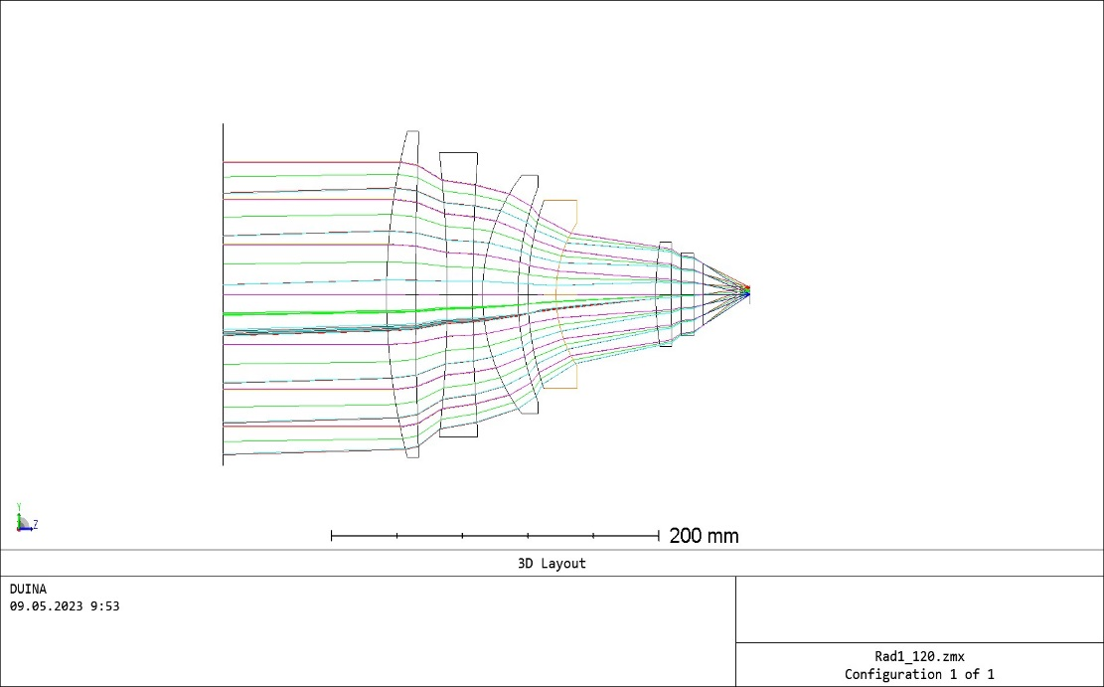

Рисунок 49 – Схема оптическая объектива радиометра СД1

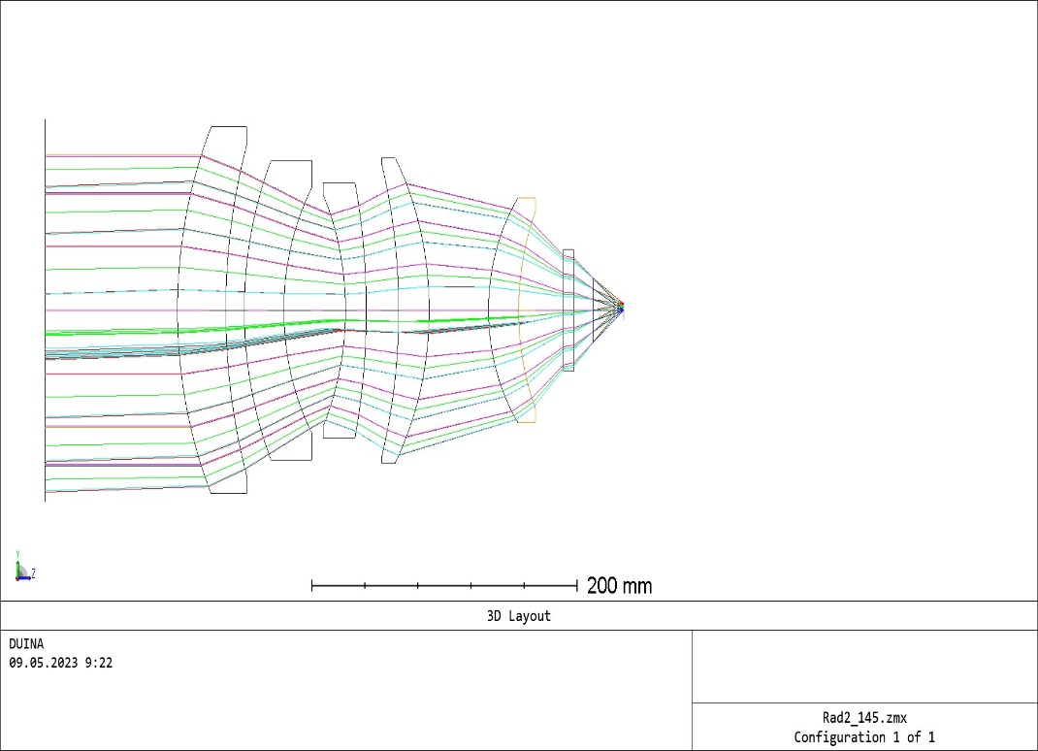

Рисунок 50 – Схема оптическая объектива радиометра СД2

### Оптические схемы ИК спектрометров

На рисунке Рисунок 51 приведена обобщенная принципиальная схема спектрометра, состоящего из входного проецирующего объектива, полихроматора и МФП. Полихроматор включает входную щель, коллиматорный объектив, призменную или дифракционную диспергирующую систему с одномерной угловой спектральной разверткой по длинам волн λ и фокусирующий объектив. Матричный фотоприемник (МФП) из N строк и M столбцов фоточувствительных элементов (пикселов) размещается в плоскости спектра, причем так, что его строки параллельны входной щели.

Полихроматор

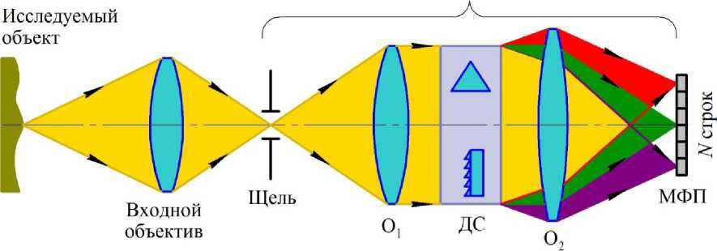

О1 - коллиматорный объектив; ДС - диспергирующая система;

О2 - фокусирующий объектив; МФП - матричный фотоприемник

Рисунок 51 – Принципиальная схема дисперсионного спектрометра  
(меридиональное сечение)

Входная проецирующая оптика строит изображение исследуемой сцены в неразложенном свете в плоскости щели полихроматора, которая при установке спектрометра на носителе (и решении тех или иных задач дистанционного зондирования) ориентируется своей длинной стороной (высотой) строго поперек трассы полетов (одномерное поле зрения в пространстве предметов). Тогда на выходе полихроматора формируется набор монохроматических изображений щели в виде многополосного спектрального кадра, где каждая квазимонохроматическая полоса которого совпадает со строкой МФП. Следовательно, сколько строк в МФП - столько, в пределе, можно зарегистрировать монохроматических узкополосных изображений участка местности, над которой пролетает носитель. Максимально достижимое число спектральных каналов в спектрометре без дополнительного разбиения и перенастройки его рабочего спектрального диапазона равно числу строк используемого МФП.

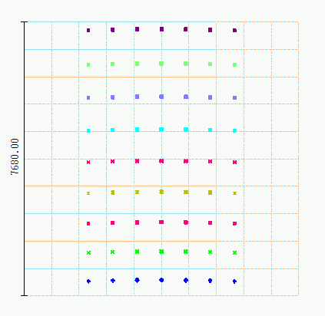

Рисунок 52 – Вариант расположение спектра на матрице 512 элементов с шагом   
15 мкм, шаг по спектру(цвет по рисунку) 0,1 мкм

На рисунке Рисунок 53 представлена одна оптическая схема спектрометра с разными вариантами исполнения диспергирующей системы в одном случае с применением призмы, в другом – дифракционной решётки.

|  |  |
| --- | --- |
| а) |  |
| б) |  |

Рисунок 53 – Спектрометр с разными диспергирующими элементами:

а) призма; б) дифракционная решётка

В качестве основной оптической схемы была выбрана схема спектрометра с применением дифракционной решётки в качестве диспергирующего элемента, так как дифракционная решётка имеет меньшие энергетические потери и меньшую массу, чем призма.

В таблицах Таблица 13 и Таблица 14 представлены основные параметры ИК спектрометров в соответствии с требованиями ТЗ.

Таблица 13 – Основные параметры ИК спектрометра СД1

|  |  |  |
| --- | --- | --- |
| Наименование | Обозначение | Значение |
| Спектральный диапазон |  | СД1 |
| Поле зрения | 2ωx x2ωy | 3° x 3° |

Таблица 14 – Основные параметры ИК спектрометра СД2

|  |  |  |
| --- | --- | --- |
| Наименование | Обозначение | Значение |
| Спектральный диапазон |  | СД2 |
| Поле зрения | 2ωx x2ωy | 3° x 3° |

В качестве ФПУ-ИК был выбран фотоприемный модуль МФПУ-Ф29, КНГУ.1229.00.00 (Фемисто-СВ).

Диаметр входного значка выбирается так, чтобы обеспечить требуемые энергетические характеристики. Для оптической системы ИК спектрометра СД1 диаметр входного (D) зрачка выбран размером 175 мм, для ИК спектрометра СД2 – 220 мм.

Диаметр кружка Эри (DЭри) рассчитывается по формуле (3.2), равен 11,71 мкм – для ИК спектрометра СД1 и 14,64 мкм – для ИК спектрометра СД2.

Максимальное фокусное расстояние определяется исходя из соображения, что диаметр входного зрачка не должен быть больше размера пикселя и определяется по формуле (3.4).

|  |  |
| --- | --- |
| $$f` = \frac{D_{Эри}∙D}{2.44∙λ}=384,22 мм,$$ |  |
| где $λ$– средняя длина волны. | |

По результатам оптического расчёта фокусное расстояние принято равным 300 мм.

Из расчёта видно, что диаметр кружка Эри меньше размера пикселя.

Поле зрение объективов спектрометров рассчитывается по формуле (3.3) и равно 4,24°.

Внешний вид оптической схемы объективов спектрометров СД1 и СД2 представлен на рисунке Рисунок 54.

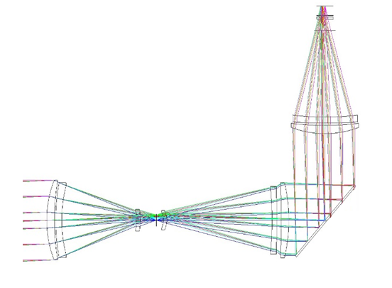

Рисунок 54 – Схема оптическая объективов спектрометров СД1 и СД2

### Оптическая схема ШПК видимого диапазона

В таблице Таблица 15 представлены основные параметры ШПК видимого диапазона в соответствии с требованиями ТЗ.

Таблица 15 – Основные параметры ШПК видимого диапазона

|  |  |  |
| --- | --- | --- |
| Наименование | Обозначение | Значение |
| Спектральный диапазон |  | видимый |
| Поле зрения | 2ωx x 2ωy | 25° x 50° |

В качестве ФПУ было выбрано устройство, которое планируется к разработке в рамках ОКР «Каталог». Основные параметры ФПУ представлены в таблице Таблица 16.

Таблица 16 – Параметры ФПУ

|  |  |  |
| --- | --- | --- |
| Наименование | Обозначение | Значение |
| Шум матрицы (электрон) | sh | 7 |
| Размер пикселя (мкм) | Px | 11 |
| Квантовая эффективность | η | 0,6 |

Поле зрение объектива рассчитывается по следующей формуле (3.3) и равно 55,9°.

По данным, представленным выше, была рассчитана оптическая схема, которая представляет собой линзовый объектив. Внешний вид оптической схемы представлен на рисунке Рисунок 55.

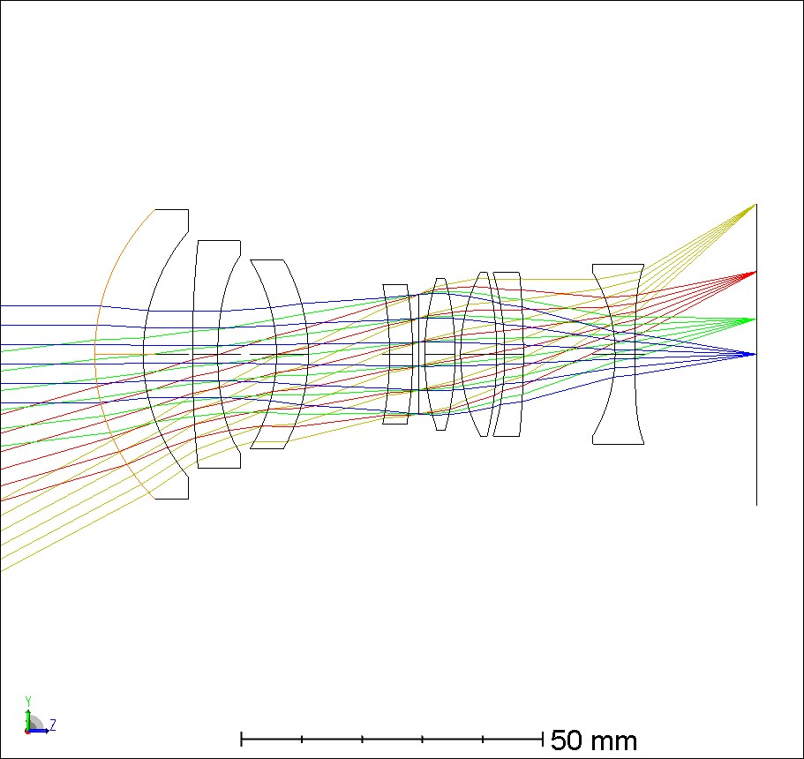

Рисунок 55 – Схема оптическая объектива ШПК

## Состав и структура МОЭА ДЗЗ. Описание конструкции

На рисунке Рисунок 56 представлен технический облик МОЭА ДЗЗ.

|  |  |
| --- | --- |
| C:\Users\sv_kutsevich.COMETA\AppData\Local\Microsoft\Windows\Temporary Internet Files\Content.Outlook\367SSEXL\ДЗЗ-03 (00000002).png  **6** | C:\Users\sv_kutsevich.COMETA\AppData\Local\Microsoft\Windows\Temporary Internet Files\Content.Outlook\367SSEXL\ДЗЗ-01.png  **5**  **2**  **1**  **3**  **4** |

1 – ИК радиометр СД1; 2 – ИК радиометр СД2;

3 – ИК спектрометр СД1; 4 – ИК спектрометр СД2;

5 – ШПК видимого диапазона; 6 – платформа с СПН МОЭА ДЗЗ

Рисунок 56 – Технический облик МОЭА ДЗЗ

### ИК радиометр СД1

На рисунке Рисунок 57 представлена структурная схема ИК радиометра СД1.

|  |  |
| --- | --- |
| БУФ – блок управления ФПУ;  ИК – инфракрасный;  МКС – микрокриогенная система;  СД – спектральный диапазон;  СОТР – система обеспечения температурного режима;  УДФ – узел дистанционной фокусировки |  |

Рисунок 57 – Структурная схема ИК радиометра СД1

На рисунке Рисунок 58 представлен технический облик ИК радиометра СД1.

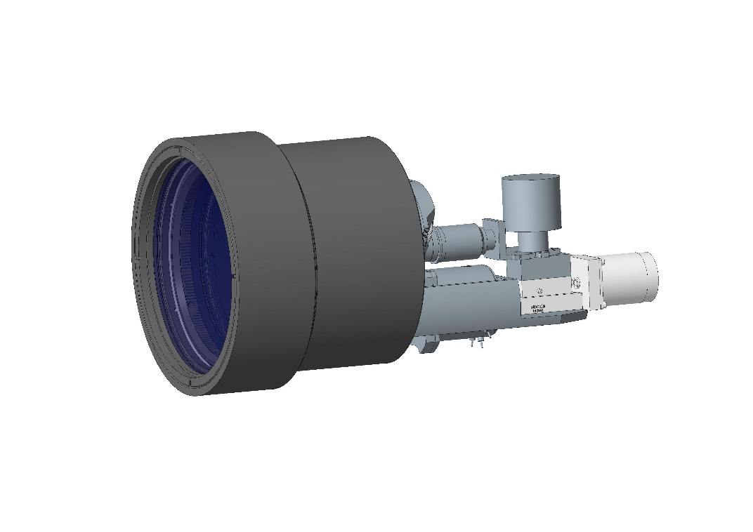

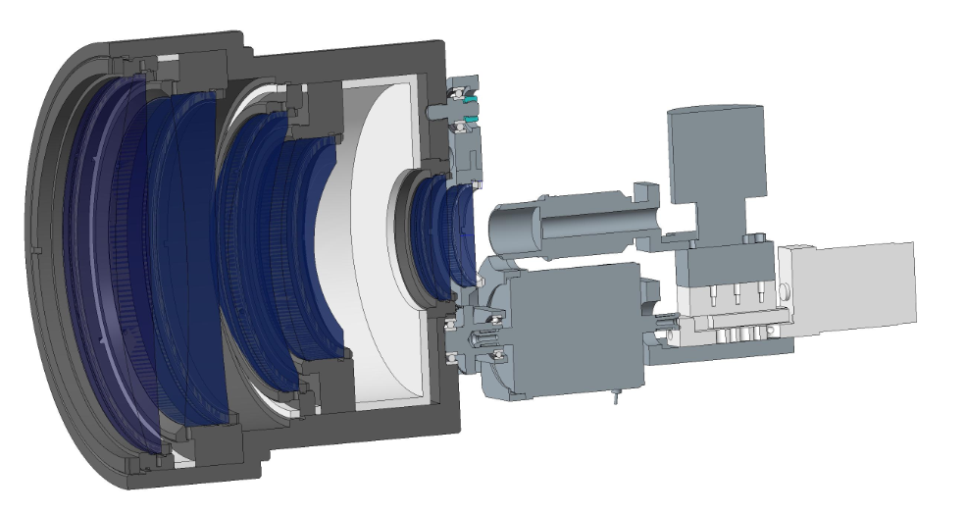

1

2

3

Рисунок 58 – Технический облик ИК радиометра СД1

В состав ИК радиометра СД1 входят:

* объектив радиометра СД1 поз.1;
* узел смены фильтров поз.2, обеспечивает смену фильтров для выбора поддиапазона;
* узел ФПУ поз.3, в состав которого входит УДФ, обеспечивающий перемещение ФПУ-ИК для фокусировки объектива радиометра СД1;
* элементы СОТР, к которым относятся нагреватели, экраны, термодатчики.

### ИК радиометр СД2

На рисунке

Рисунок 59 представлена структурная схема ИК радиометра СД2.

|  |  |
| --- | --- |
| БУФ – блок управления ФПУ;  ИК – инфракрасный;  МКС – микрокриогенная система;  СД – спектральный диапазон;  СОТР – система обеспечения температурного режима;  УДФ – узел дистанционной фокусировки |  |

Рисунок 59 – Структурная схема ИК радиометра СД2

На рисунке Рисунок 60 представлен технический облик ИК радиометра СД2.

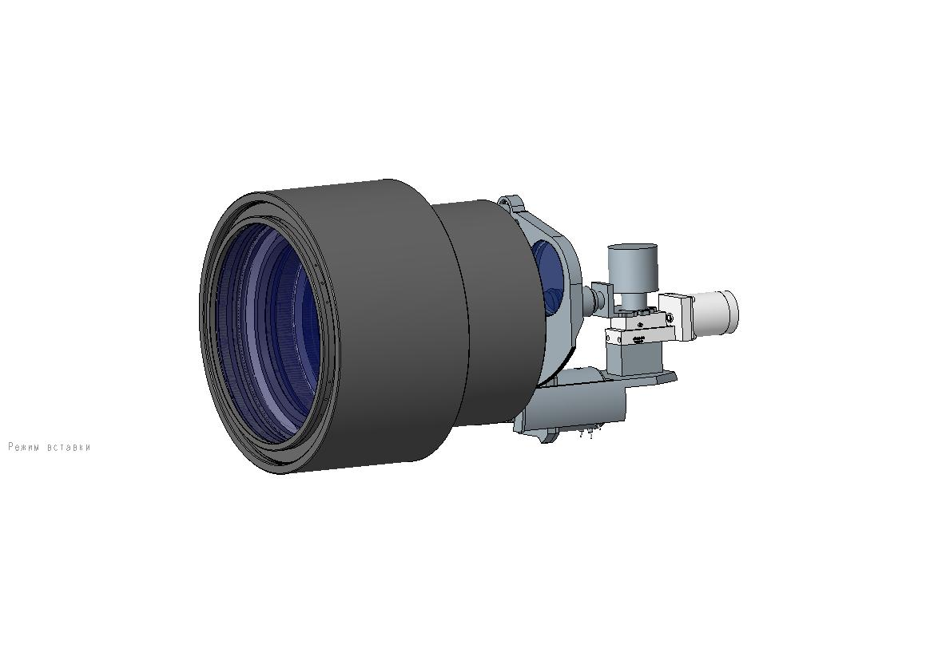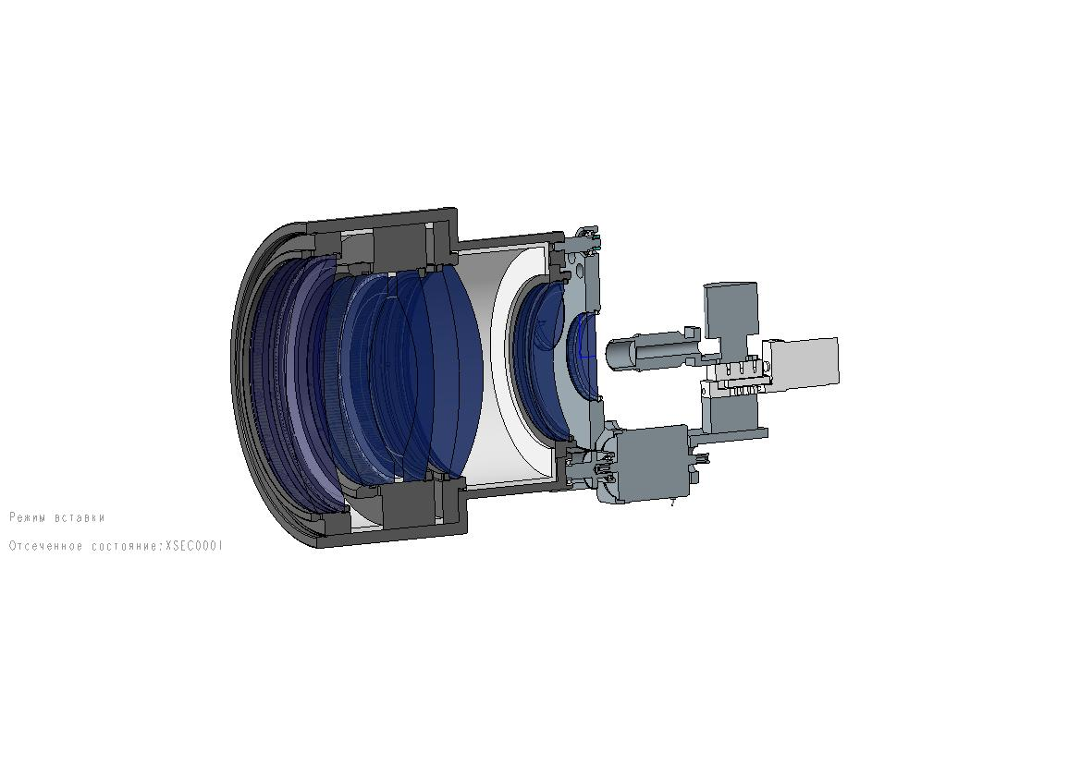

1

2

3

Рисунок 60 – Технический облик ИК радиометра СД2

В состав ИК радиометра СД2 входят:

* объектив радиометра СД2 поз.1;
* узел смены фильтров поз.2 обеспечивает смену фильтров для выбора поддиапазона;
* узел ФПУ поз.3, в состав которого входит УДФ, обеспечивающий перемещение ФПУ-ИК для фокусировки объектива радиометра СД2;
* элементы СОТР, к которым относятся нагреватели, экраны, термодатчики.

### ИК спектрометр СД1

На рисунке

Рисунок 61 представлена структурная схема ИК спектрометра СД1.

|  |  |
| --- | --- |
| БУФ – блок управления ФПУ;  ИК – инфракрасный;  МКС – микрокриогенная система;  СД – спектральный диапазон;  СОТР – система обеспечения температурного режима;  УДФ – узел дистанционной фокусировки |  |

Рисунок 61 – Структурная схема ИК спектрометра СД1

На рисунке Рисунок 62 представлен технический облик ИК спектрометра СД1.

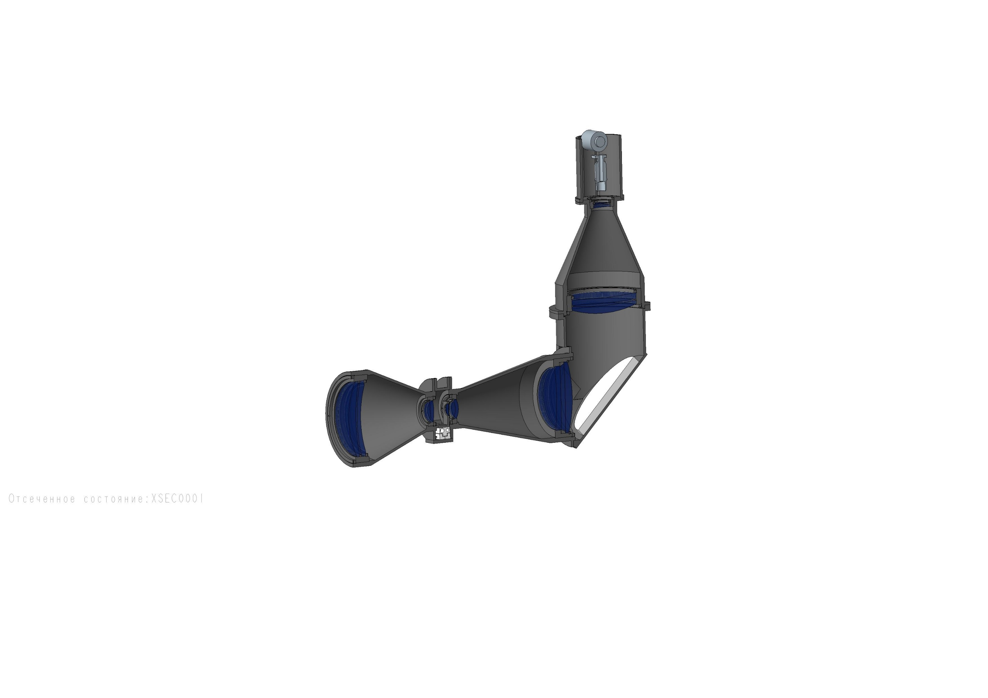

1

2

3

4

|  |  |
| --- | --- |
|  | 1 – объектив спектрометра СД1;  2 – узел щели;  3 – узел дифракционной решётки;  4 – узел ФПУ |

Рисунок 62 – Технический облик ИК спектрометра СД1

Объектив спектрометра СД1 поз. 1 состоит из набора линз в оправах, собранных в общем корпусе.

Узел щели поз. 2 обеспечивает крепление щели и сканирование ею поля зрения.

Узел дифракционной решётки поз. 3 обеспечивает крепление и юстировку дифракционной решётки.

В состав узла ФПУ поз. 4 входит УДФ, обеспечивающий перемещение ФПУ-ИК для фокусировки объектива спектрометра СД1.

К элементам СОТР относятся нагреватели, экраны, термодатчики.

### ИК спектрометр СД2

На рисунке Рисунок 63 представлена структурная схема ИК спектрометра СД2.

|  |  |
| --- | --- |
| БУФ – блок управления ФПУ;  ИК – инфракрасный;  МКС – микрокриогенная система;  СД – спектральный диапазон;  СОТР – система обеспечения температурного режима;  УДФ – узел дистанционной фокусировки |  |

Рисунок 63 – Структурная схема ИК спектрометра СД2

На рисунках Рисунок 64 представлен технический облик ИК спектрометра СД2.

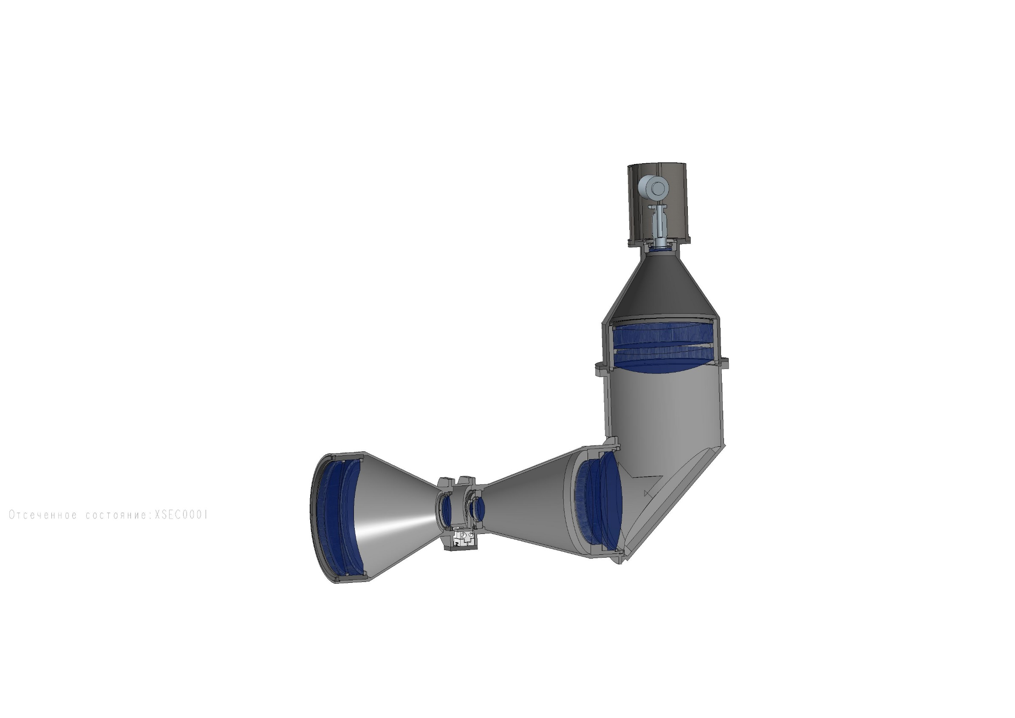

1

2

3

4

|  |  |
| --- | --- |
|  | 1 – объектив спектрометра СД2;  2 – узел щели;  3 – узел дифракционной решётки;  4 – узел ФПУ |

Рисунок 64 – Технический облик ИК спектрометра СД1

Объектив спектрометра СД2 поз.1 состоит из набора линз в оправах, собранных в общем корпусе.

Узел щели поз.2 обеспечивает крепление щели и сканирование ею поля зрения.

Узел дифракционной решётки поз.3 обеспечивает крепление и юстировку дифракционной решётки.

В состав узла ФПУ поз.4 входит УДФ, обеспечивающий перемещение   
ФПУ-ИК для фокусировки объектива спектрометра СД2.

К элементам СОТР относятся нагреватели, экраны, термодатчики.

### ШПК видимого диапазона

На рисунке Рисунок 65 представлена структурная схема ШПК видимого диапазона.

|  |  |
| --- | --- |
| БУФ – блок управления ФПУ;  СОТР – система обеспечения температурного режима;  УДФ – узел дистанционной фокусировки;  ШПК – широкопольный канал |  |

Рисунок 65 – Структурная схема ШПК видимого диапазона

На рисунке Рисунок 66 представлен технический облик ШПК видимого диапазона.

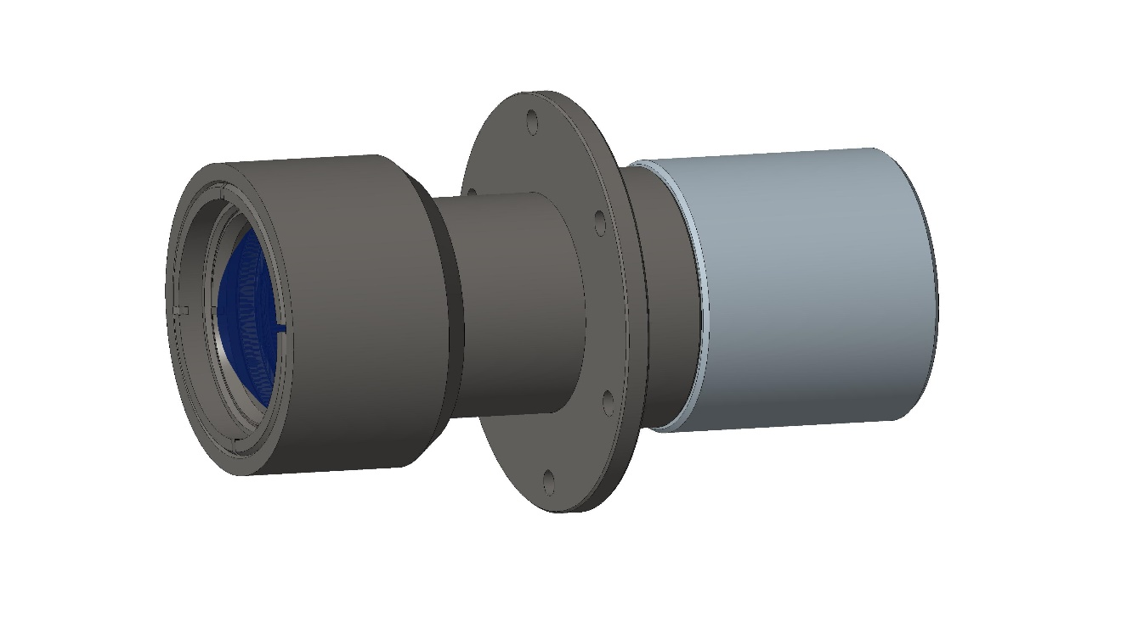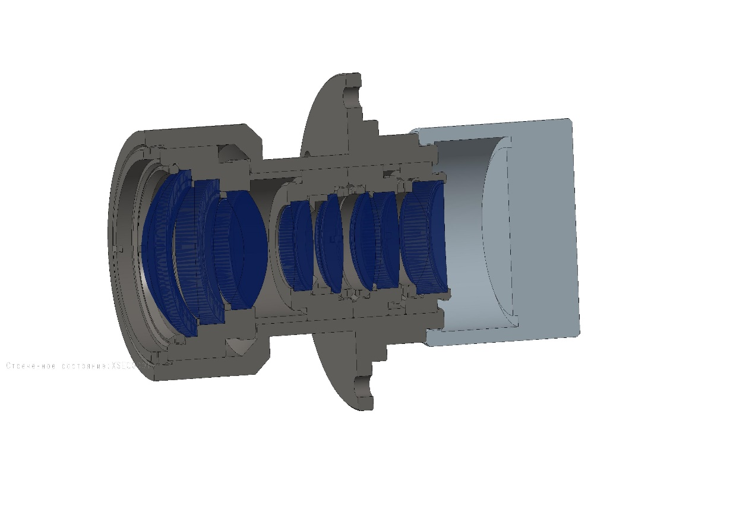

1

2

Рисунок 66 – Технический облик ШПК видимого диапазона

Объектив ШПК поз. 1 состоит из набора линз в оправах, собранных в общем корпусе.

УДФ обеспечивает перемещение ФПУ-В поз. 2 для фокусировки объектива ШПК.

К элементам СОТР относятся нагреватели, экраны, термодатчики.

### ФПУ-ИК

Для применения в составе ИК спектрометров и ИК радиометров предполагается использовать тепловизионные фотоприемники производства филиала ИФП СО РАН «КТИПМ», выполненные на базе фоточувствительных матриц производства ИФП СО РАН.

ФПУ представляют собой матричный фотоприемный модуль МФПУ-Ф29, КНГУ.1229.00.00 (Фемисто-СВ), разработанный как аналог фотоприемного устройства Scorpio МWIR фирмы Sofradir (Франция). В ФПУ используется матрица фоточувствительных элементов производства ИФП СО РАН на основе фотодиодов из эпитаксиального полупроводникового материала кадмий-ртуть-теллур (КРТ) производства ИФП СО РАН. Параметры ФПУ представлены в таблице Таблица 17.

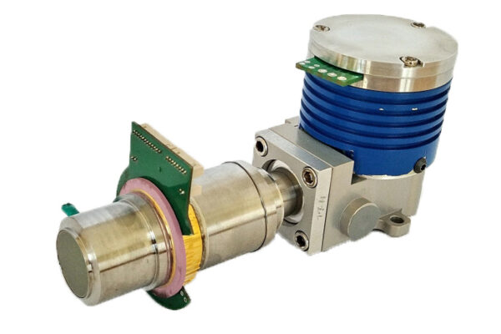

Рисунок 67 – Матричный фотоприемный модуль МФПУ-Ф29   
(Фемисто-СВ)

Различие между ФПУ для диапазона СД1 и ФПУ диапазона СД2 заключается в том, что для каждого из диапазонов СД1 и СД2 параметры КРТ и характеристики фильтров на входных окнах ФПУ подбираются индивидуально. ФПУ имеет возможность комплектации современными отечественными микрокриогенными системами производства ОКБ «АСТРОН», НТК «Криогенная техника» и АО «МЗ «САПФИР» (аналоги микрокриогенной системы Ricork508 и Ricork548).

Таблица 17 – Основные параметры матричного фотоприемного модуля  
МФПУ-Ф29 (Фемисто-СВ)

|  |  |
| --- | --- |
| Наименование параметра | Значение параметра |
| Фоточувствительный материал | КРТ |
| Формат матрицы | 640×512 |
| Шаг фоточувствительных элементов, мкм | 15 |
| Диапазон спектральной чувствительности , мкм | СД1  СД2 |
| Среднее значение разности температур,  эквивалентной шуму, не более, мК | 20 (для диапазона  3-5 мкм) |
| Количество дефектных элементов, не более,% | 0,5 |
| Максимальная частота кадров | 100 Гц |
| Потребляемая мощность, Вт, не более:  – в пусковом режиме  – в стационарном режиме | 20  7 |
| Масса ФПУ, кг, не более | 0,65 |
| Температура криостатирования, К | 110 |
| Питание от сети постоянного тока, напряжением, В | 24±4 |
| Рабочая температура окружающей среды, °С | от –55 до +55 |
| Время выхода на режим, мин, не более | 5 |

### Платформа с СПН МОЭА ДЗЗ

На рисунке Рисунок 68 представлена структурная схема платформы с СПН по двум координатам МОЭА ДЗЗ.

Рисунок 68 – Структурная схема платформы с СПН МОЭА ДЗЗ

Платформа с СПН МОЭА ДЗЗ состоит из ПЭС, мачты и узла крепления приборов.

На универсальное место крепления, предусмотренное на РОС, устанавливается мачта, на мачту монтируется ПЭС, на ПЭС расположен узел крепления приборов с установленными на нем приборами: ИК радиометром СД1, ИК радиометром СД2, ИК спектрометром СД1, ИК спектрометром СД2, ШПК видимого диапазона.

СПН МОЭА ДЗЗ идентична СПН ОЭА ККП. СПН состоит из активных карданных механизмов с прокладкой в гибких кабель-каналах электрических кабелей, соединяющих друг с другом приводы перенацеливания из состава карданного механизма и карданный механизм оптических приборов с РОС. Каждый карданный механизм представляет собой два редукторных привода с шаговыми двигателями, соединённых друг с другом таким образом, чтобы выходные оси приводов перекрещивались под прямым углом. Варианты исполнения СПН, описание универсальной ПЭС, расчет погрешности перенацеливания платформы с СПН представлены в разделе 2.4.2.

### Блоки управления оптико-механическими и электромеханическими системами

Оборудование ОЭА ККП и МОЭА ДЗЗ практически идентично по функциональному назначению, что дает основание к разработке и использованию унифицированных блока управления оптико-механическими и электромеханическими системами и блока управления СОТР, пригодных для применения в каждом модуле. Описание блока управления оптико-механическими и электромеханическими системами, блока управления СОТР, оценка мощности потребления СПН и оценка мощности потребления оборудования оптико-механических и электромеханических систем представлены в разделе 2.4.3.

### Система обеспечения температурного режима

На рисунке Рисунок 69 представлен общий вид оптических приборов МОЭА ДЗЗ, которые крепятся к силовой платформе карданного механизма системы перенацеливания МОЭА ДЗЗ. Все пять приборов помещены в защитные кожухи соответствующих размеров, на кожухи устанавливается ЭВТИ.

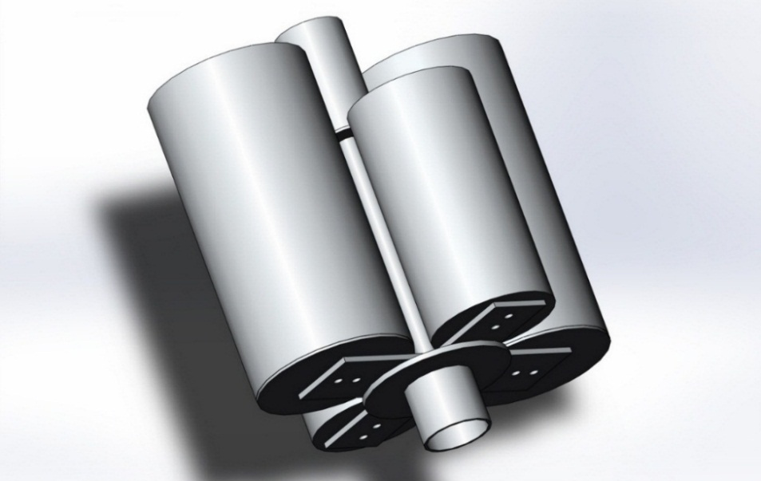

Рисунок 69 – Оптические приборы МОЭА ДЗЗ в защитных кожухах с ЭВТИ, установленных на единой силовой платформе

На рисунке Рисунок 70 представлен внешний вид ИК радиометра в защитном кожухе с ЭВТИ.

|  |  |  |
| --- | --- | --- |
|  |  |  |

Рисунок 70 – ИК радиометр в защитном кожухе с ЭВТИ

СОТР МОЭА ДЗЗ аналогичен по функциональному составу СОТР ОЭА ККП. Описание и состав СОТР ОЭА ККП представлены в разделе 2.4.6.

## Перечень телеметрируемых параметров

1. Исправность блоков: ФПУ-В, БУФ-В (широкопольного канала),   
   ФПУ-ИК, БУФ-ИК (ИК радиометр и ИК спектрометр СД1), ФПУ-ИК, БУФ-ИК (ИК радиометр и ИК спектрометр СД2), УДФ, узла смены фильтров, СПН, МКС, СОТР (в том числе составные части).
2. Комплект подключенных блоков БУФ-В, СОТР, СПН, МКС, электроприводов УДФ, узла смены фильтров ИК радиометров СД1 и СД2.
3. Состояние УДФ, положение механизма фокусировки в крайних положениях, текущее положение фокусирующего элемента, выполнение шага УДФ.
4. Значения настроечных параметров ШПК, значения настроечных параметров ИК радиометра и ИК спектрометра СД1, значения настроечных параметров ИК радиометра и ИК спектрометра СД2, значения настроечных параметров СПН, текущее положение угла перенацеливания.
5. Показания температурных датчиков, расположенных на: объективе ШПК, объективах радиометра и спектрометра СД1, объективах радиометра и спектрометра СД2, ФПУ-В, ФПУ-ИК, блоков, солнцезащитных крышках, платформах, МКС ФПУ-ИК, радиаторе.
6. Состояние нагревателей (включен/отключен), расположенных на объективе ШПК, объективах радиометра и спектрометра СД1, объективах радиометра и спектрометра СД2, БУФ-В, БУФ-ИК, солнцезащитных крышках.

## Расчет оптических величин

### Расчет оптических величин ИК радиометра СД1

В таблице Таблица 18 представлены рассчитанные параметры объектива радиометра СД1.

Таблица 18 – Основные параметры системы

|  |  |  |
| --- | --- | --- |
| Параметр | Обозначение | Значение |
| Фокусное расстояние, мм | f′ | 143,21 |
| Диаметр входного зрачка, мм | D | 145 |
| Поле зрения | 2ωx x2ωy | 3°х3° |

В соответствии с представленными параметрами была рассчитана оптическая схема объектива. Внешний вид схемы представлен на рисунке Рисунок 71. Конструктивные параметры объектива представлены в таблице Таблица 19.



1

2

3

4

5

6

7

Рисунок 71 – Схема оптическая объектива радиометра СД1

Таблица 19 – Конструктивные параметры объектива радиометра СД1

| Поз. | Наименование деталей | r, мм | d, мм | Материал | Световая зона, мм | Стрелки по Øсв, мм | |
| --- | --- | --- | --- | --- | --- | --- | --- |
|  | | |  | Воздух |  | | |
| 1 | Линза | 317,39 | 17,83 | Кремний | Ø178,30 | 12,78 | |
| 2127,33 | Ø175,32 | 1,81 | |
|  | | | 19,32 | Воздух |  | | |
| 2 | Линза | -617,11 | 15,53 | Селенид цинка | Ø155,30 | -4,91 | |
| 946,68 | Ø147,26 | 2,87 | |
|  | | | 6 | Воздух |  | | |
| 3 | Линза | 100,51 | 21,71 | Кремний | Ø130,15 | 23,91 | |
| 147,20 | Ø116,89 | 12,09 | |
|  | | | 6,06 | Воздух |  | | |
| 4 | Линза | 140,51 | 17,11 | Германий | Ø102,89 | | 9,78 |
| 65,95 | Ø78,66 | | 13,02 |
|  | | | 60,95 | Воздух |  | | |
| 5 | Линза | 159,08 | 9,5 | Кремний | Ø56,98 | 2,57 | |
| 2049,22 | Ø54,26 | 0,18 | |
|  | | | 6,00 | Воздух |  | | |
| 6 | Пластина | ∞ | 7,55 | Германий | Ø45,27 | 0 | |
| ∞ | Ø33,62 | 0 | |
|  | | | 34,70 | Воздух |  | | |
| Плоскость изображения | | | - | - | Ø10,62 | 0 | |
| где r – радиус сферической поверхности;  d – расстояние от вершины поверхности до вершины последующей по ходу луча поверхности. | | | | | | | |

Рисунок 72 – График функции передачи модуляции

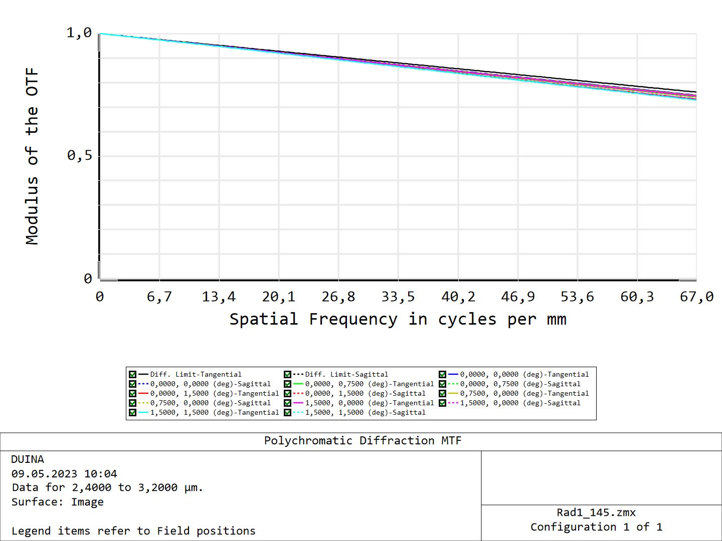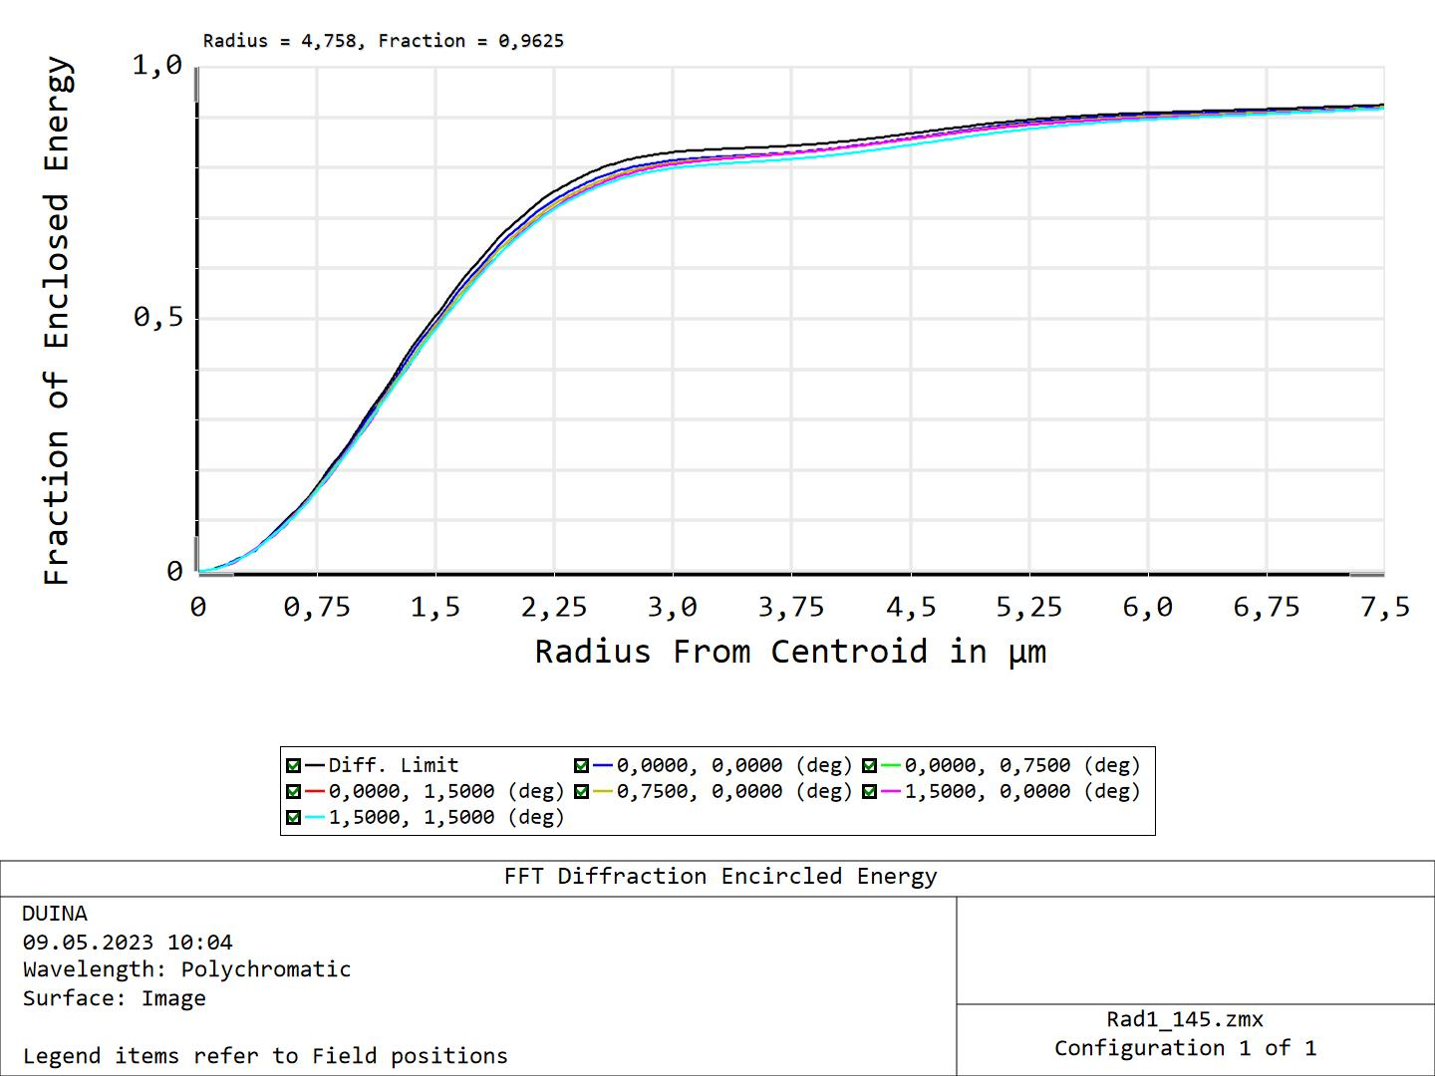

Рисунок 73 – График концентрации энергии

### Расчет оптических величин ИК радиометра СД2

В таблице Таблица 20 представлены рассчитанные параметры объектива радиометра СД2.

Таблица 20 – Основные параметры системы

|  |  |
| --- | --- |
| Параметр | Значение |
| Фокусное расстояние, мм | 143,21 |
| Диаметр входного зрачка, мм | 180 |
| Поле зрения | 3°х3° |

В соответствии с представленными параметрами была рассчитана оптическая схема объектива. Внешний вид схемы представлен на рисунке Рисунок 74. Конструктивные параметры объектива представлены в таблице Таблица 21.



1

2

3

4

5

6

7

Рисунок 74 – Схема оптическая объектива радиометра СД2

Таблица 21 – Конструктивные параметры объектива радиометра СД2

| Поз. | Наименование деталей | r, мм | d, мм | Материал | Световая зона,мм | Стрелки по Øсв, мм | |
| --- | --- | --- | --- | --- | --- | --- | --- |
|  | | |  | Воздух |  | | |
| 1 | Линза | 235,14 | 36,41 | Германий | Ø212,63 | 25,41 | |
| 299,21 | Ø192,13 | 15,84 | |
|  | | | 13,96 | Воздух |  | | |
| 2 | Линза | 196,61 | 29,79 | CaF2 | Ø173,18 | 20,09 | |
| 130,07 | Ø141,77 | 21,01 | |
|  | | | 46,44 | Воздух |  | | |
| 3 | Линза | -141,83 | 15,70 | Германий | Ø133,80 | -16,77 | |
| -325,17 | Ø148,16 | -8,55 | |
|  | | | 24,41 | Воздух |  | | |
| 4 | Линза | -287,34 | 22,98 | Кремний | Ø169,23 | | -12,74 |
| -164,90 | Ø176,62 | | -25,64 |
|  | | | 44,72 | Воздух |  | | |
| 5 | Линза | 106,63 | 22,70 | Кремний | Ø130,08 | 22,13 | |
| 136,12 | Ø114,33 | 12,59 | |
|  | | | 33,81 | Воздух |  | | |
| 6 | Пластина | ∞ | 7,71 | Германий | Ø70,26 | 0 | |
| ∞ | Ø37,17 | 0 | |
|  | | | 37,59 | Воздух |  | | |
| Плоскость изображения | | | - | - | Ø10,60 | 0 | |
| где r – радиус сферической поверхности;  d – расстояние от вершины поверхности до вершины последующей по ходу луча поверхности. | | | | | | | |

Рисунок 75 – График функции передачи модуляции

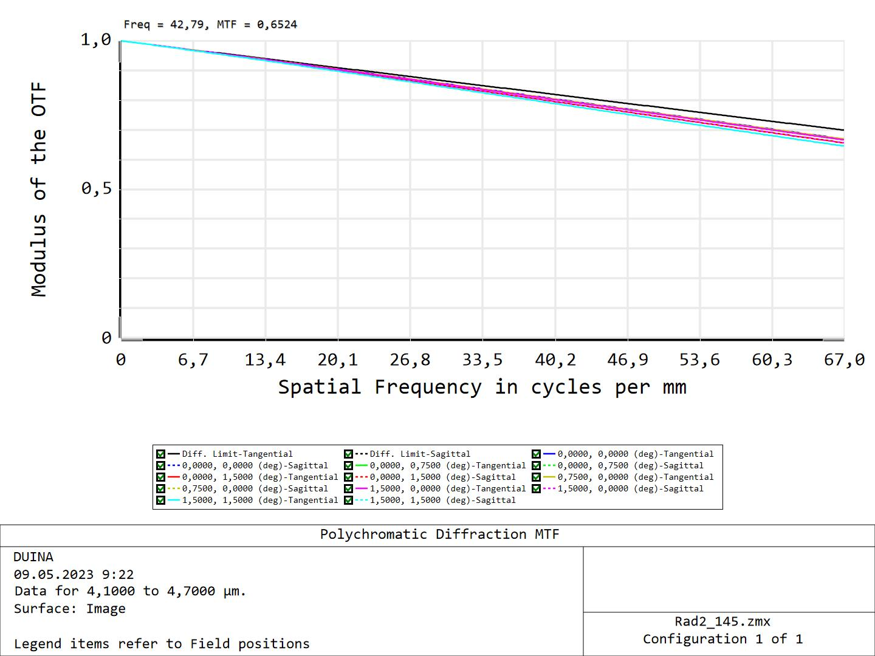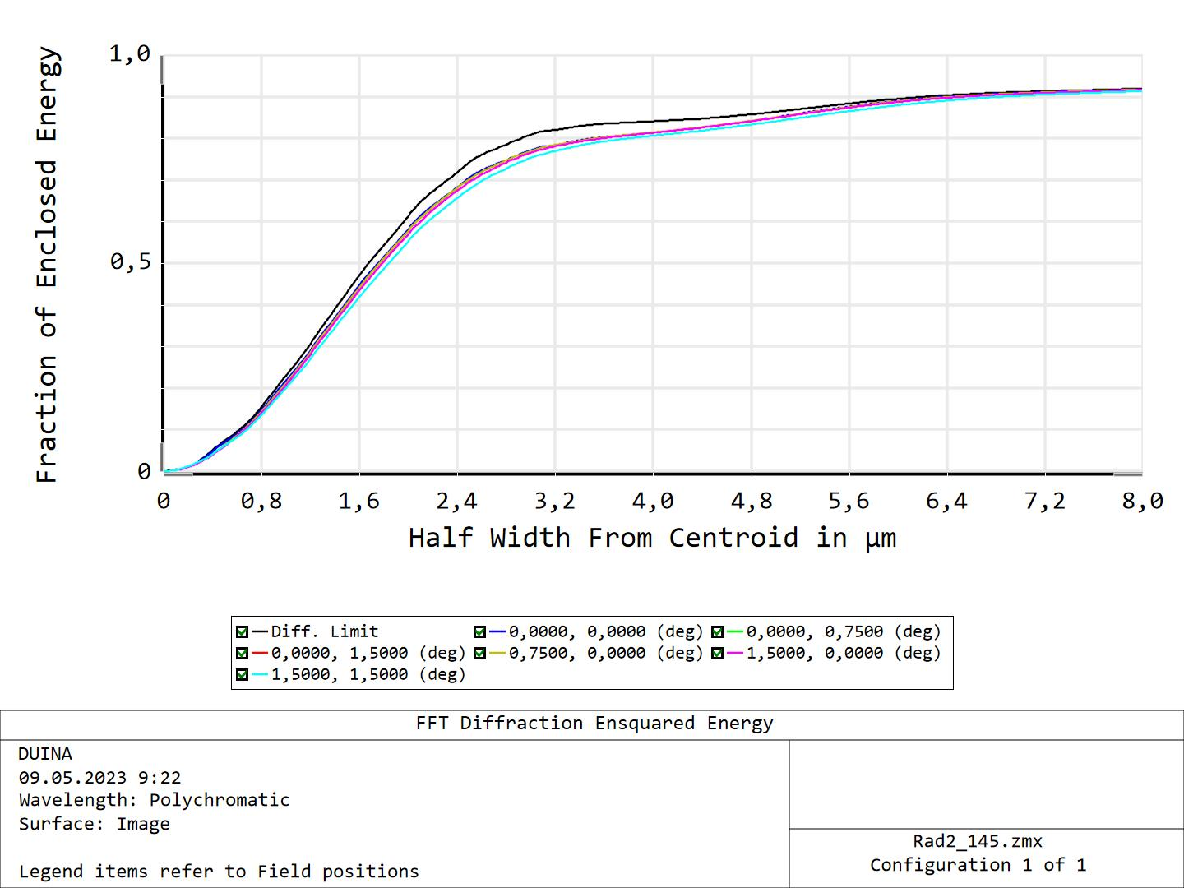

Рисунок 76 – График концентрации энергии

### Расчет оптических величин ИК спектрометра СД1

В таблице Таблица 22 представлены рассчитанные параметры системы ИК спектрометра СД1.

Таблица 22 – Основные параметры системы

|  |  |
| --- | --- |
| Параметр | Значение |
| Фокусное расстояние, мм | 300 |
| Диаметр входного зрачка, мм | 175 |
| Поле зрения | 3°х3° |

В соответствии с представленными параметрами была рассчитана оптическая схема объектива, представленная на рисунке Рисунок 77. Конструктивные параметры объектива представлены в таблице Таблица 23

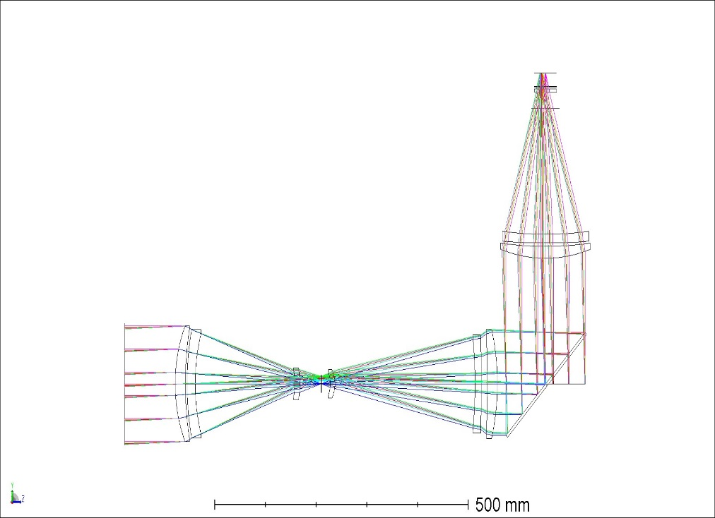

1

2

3

4

5

6

7

8

9

10

11

12

13

Рисунок 77 – Схема оптическая объектива спектрометра СД1

Таблица 23 – Конструктивные параметры объектива спектрометра СД1

| Поз. | Наименование деталей | r, мм | d, мм | Материал | Световая зона, мм | Стрелки по Øсв, мм | |
| --- | --- | --- | --- | --- | --- | --- | --- |
|  | | |  | Воздух |  | | |
| 1 | Линза | 206,22 | 20,00 | Кремний | Ø175,00 | 19,49 | |
| 425,47\* | Ø169,30 | 8,60 | |
|  | | | 3,50 | Воздух |  | | |
| 2 | Линза | 379,37 | 16,00 | Германий | Ø164,5 | 9,03 | |
| 256,84 | Ø153,00 | 11,66 | |
|  | | | 196,25 | Воздух |  | | |
| 3 | Линза | -98,74 | 10,00 | Кремний | Ø45,57 | -2,66 | |
| -110,04\* | Ø47,34 | -2,58 | |
|  | | | 41,72 | Воздух |  | | |
| 4 | Щель | ∞ | 1,00 | Германий | Ø26,26 | | 0 |
| ∞ | Ø26,15 | | 0 |
|  | | | 17,45 | Воздух |  | | |
| 5 | Линза | -38,71 | 9,00 | Германий | Ø35,60 | -4,33 | |
| -42,3 | Ø42,78 | -5,81 | |
|  | | | 276,44 | Воздух |  | | |
| 6 | Линза | -580,57 | 12,00 | Германий | Ø144,30 | -4,5 | |
| -4459,1 | Ø148,80 | -0,62 | |
|  | | | 12,00 |  |  | | |
| 7 | Линза | -1729,9 | 20,00 | Кремний | Ø161,30 | -1,88 | |
| -304,29 | Ø165,20 | -11,4 | |
|  | | | 95,00 | Воздух |  | | |
| 8 | Решётка | ∞ |  | - | Ø220,60 |  | |
|  | | | 190,2 | Воздух |  | | |
| 9 | Линза | -294,96 | -18,00 | Кремний | Ø177,30 | -13,6 | |
| -798,81 | Ø173,60 | -4,73 | |
|  | | | 5,28 | Воздух |  | | |
| 10 | Линза | -1505,8 | 13,00 | Германий | Ø170,70 | -2,42 | |
| -800,28 | Ø166,20 | -4,33 | |
|  | | | 215,2 | Воздух |  | | |
| 11 | Пластина | ∞ | 5,00 | Кремний | Ø44,00 | 0 | |
| ∞ | Ø44,00 | 0 | |
|  | | | 3,00 | Воздух |  | | |
| 12 | Пластина | ∞ | 1,00 | Германий | Ø44,00 | 0 | |
| ∞ | Ø44,00 | 0 | |
|  | | | 20,00 | Воздух |  | | |
| 13 | Пластина | ∞ | 0,10 | Кремний | Ø44,00 | 0 | |
| ∞ | Ø44,00 | 0 | |
| Плоскость изображения | | | - | - | Ø26,07 | 0 | |
| где r – радиус сферической поверхности;  d – расстояние от вершины поверхности до вершины последующей по ходу луча поверхности;  \* – асферические поверхности. | | | | | | | |

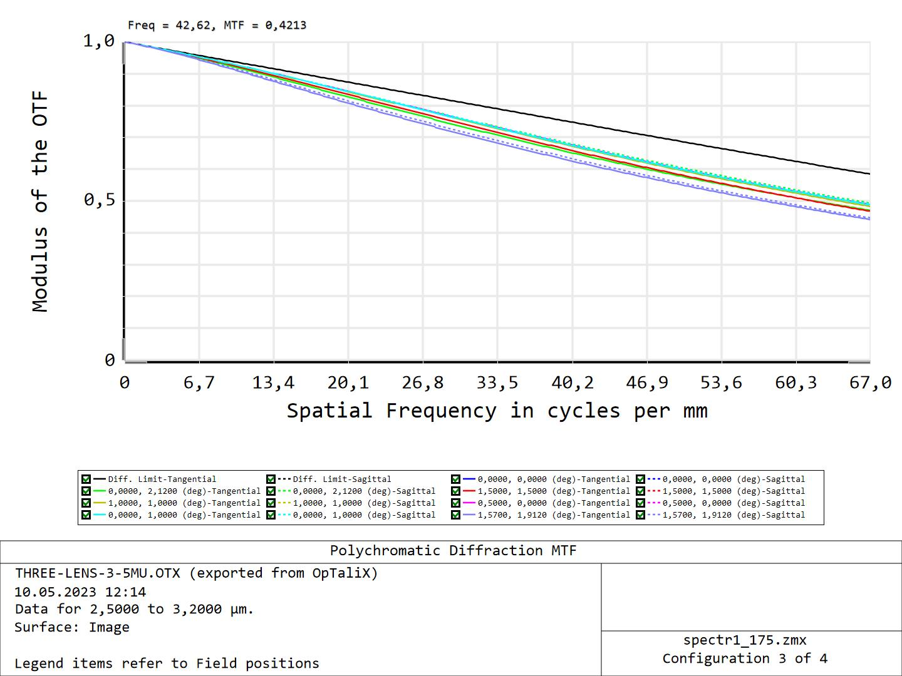

Рисунок 78 – График функции передачи модуляции

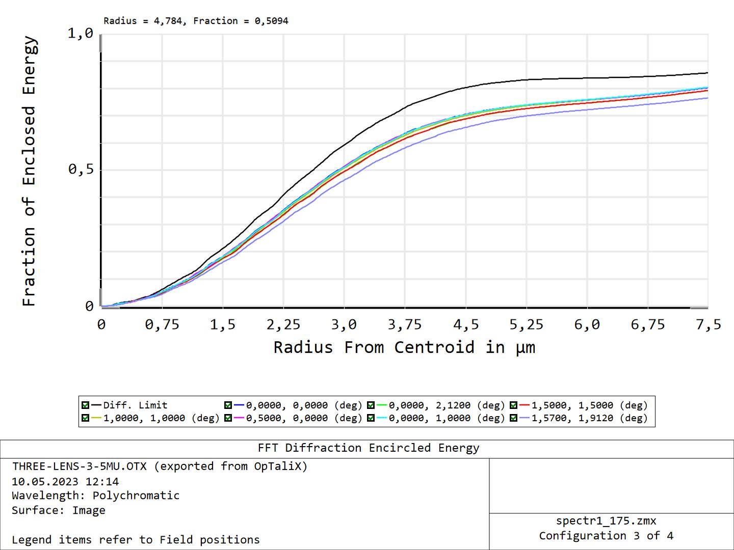

Рисунок 79 – График концентрации энергии

### Расчет оптических величин ИК спектрометра СД2

В таблице Таблица 24 представлены рассчитанные параметры системы.

Таблица 24 – Основные параметры системы ИК спектрометра СД2

|  |  |
| --- | --- |
| Параметр | Значение |
| Фокусное расстояние, мм | 300 |
| Диаметр входного зрачка, мм | 220 |
| Поле зрения | 3°х3° |

В соответствии с представленными параметрами была рассчитана оптическая схема объектива, представленная на рисунке Рисунок 80. Конструктивные параметры объектива представлены в таблице Таблица 25.

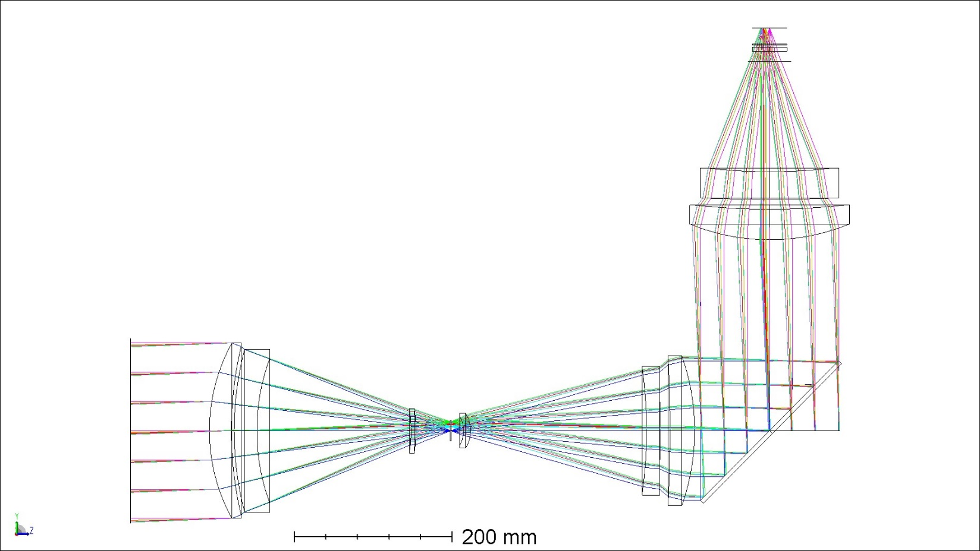

1

2

3

4

5

6

7

8

9

10

11

12

13

Рисунок 80 – Схема оптическая объектива спектрометра СД2

Таблица 25 – Конструктивные параметры объектива спектрометра СД2

| Поз. | Наименование деталей | r, мм | d, мм | Материал | Световая зона, мм | Стрелки по Øсв, мм | |
| --- | --- | --- | --- | --- | --- | --- | --- |
|  | | |  | Воздух |  | | |
| 1 | Линза | 226,55 | 27,86 | Кремний | Ø219,92 | 28,47 | |
| 467,15\* | Ø211,27 | 12,33 | |
|  | | | 3,50 | Воздух |  | | |
| 2 | Линза | 401,23 | 28,72 | Германий | Ø204,53 | 13,25 | |
| 259,14 | Ø181,1 | 16,33 | |
|  | | | 195,38 | Воздух |  | | |
| 3 | Линза | -183,09 | 6,15 | Кремний | Ø56,07 | -2,16 | |
| -117,64\* | Ø56,26 | -2,12 | |
|  | | | 43,65 | Воздух |  | | |
| 4 | Щель | ∞ | 1,00 | ZnSe | Ø26,33 | | 0 |
| ∞ | Ø26,11 | | 0 |
|  | | | 15,63 | Воздух |  | | |
| 5 | Линза | -36,68 | 8,99 | Германий | Ø35,90 | -4,69 | |
| -40,57 | Ø43,67 | -6,38 | |
|  | | | 223,00 | Воздух |  | | |
| 6 | Линза | -556,2 | 16,83 | Германий | Ø154,37 | -5,38 | |
| -12564,56 | Ø161,67 | -0,26 | |
|  | | | 12,84 |  |  | | |
| 7 | Линза | -1595,92 | 31,2 | Кремний | Ø179,35 | -2,52 | |
| -278,98 | Ø187,59 | -16,24 | |
|  | | | 95,00 | Воздух |  | | |
| 8 | Решётка | ∞ |  | - | Ø247,54 |  | |
|  | | | 239,37 | Воздух |  | | |
| 9 | Линза | -267,99 | 38,35 | Кремний | Ø202,42 | -19,85 | |
| -883,9 | Ø189,74 | -5,11 | |
|  | | | 12,50 | Воздух |  | | |
| 10 | Линза | -2309,49 | 34,37 | Германий | Ø175,48 | -1,67 | |
| -673,78 | Ø161,57 | -4,86 | |
|  | | | 215,2 | Воздух |  | | |
| 11 | Пластина | ∞ | 5,00 | Кремний | Ø44,00 | 0 | |
| ∞ | Ø44,00 | 0 | |
|  | | | 3,00 | Воздух |  | | |
| 12 | Пластина | ∞ | 1,00 | Германий | Ø44,00 | 0 | |
| ∞ | Ø44,00 | 0 | |
|  | | | 20,00 | Воздух |  | | |
| 13 | Пластина | ∞ | 0,10 | Кремний | Ø44,00 | 0 | |
| ∞ | Ø44,00 | 0 | |
| Плоскость изображения | | | - | - | Ø26,07 | 0 | |
| где r – радиус сферической поверхности;  d – расстояние от вершины поверхности до вершины последующей по ходу луча поверхности;  \* – асферические поверхности. | | | | | | | |

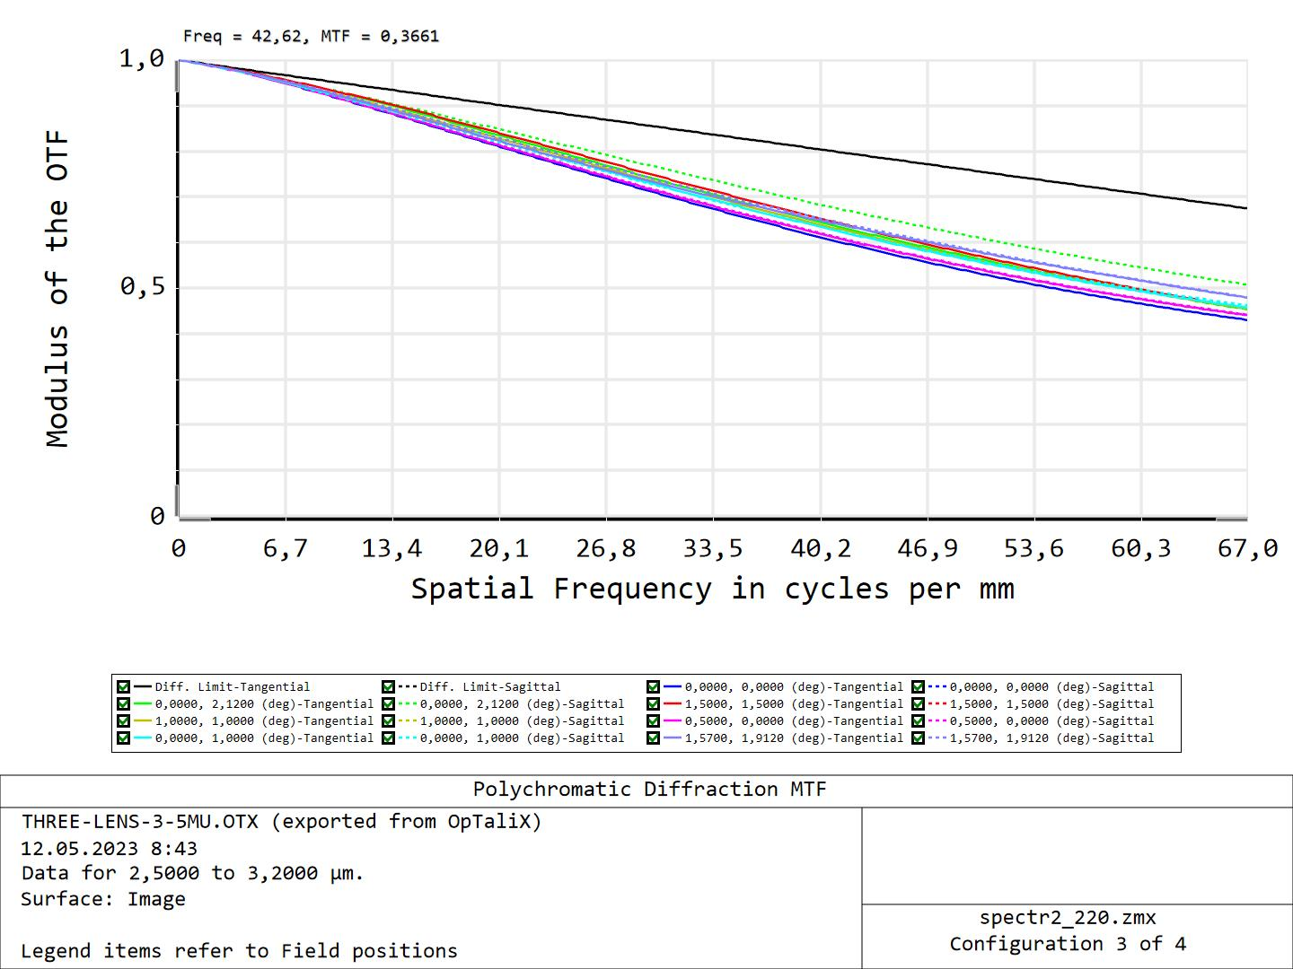

Рисунок 81 – График функции передачи модуляции

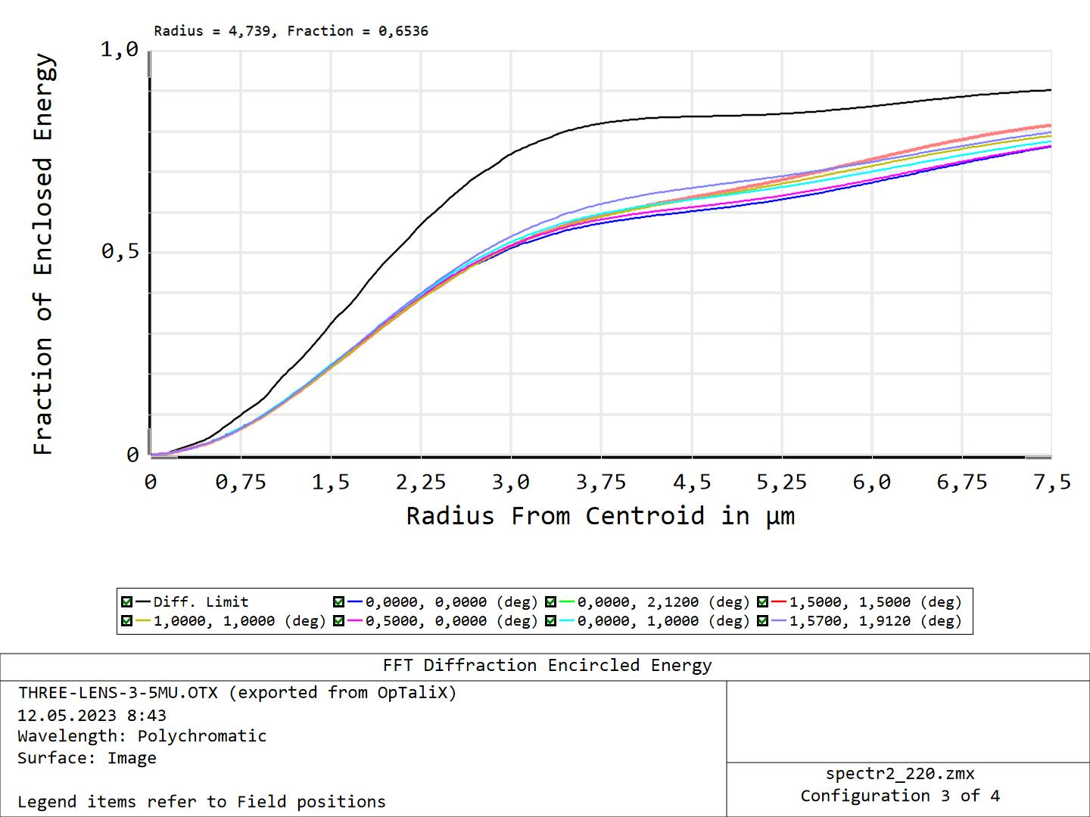

Рисунок 82 – График концентрации энергии

### Расчет оптических величин ШПК видимого диапазона

В таблице Таблица 26 представлены рассчитанные параметры ШПК видимого диапазона.

Таблица 26 – Основные параметры системы ШПК видимого диапазона

|  |  |
| --- | --- |
| Параметр | Значение |
| Фокусное расстояние, мм | 48,11 |
| Диаметр входного зрачка, мм | 16,04 |

В соответствии с представленными параметрами была рассчитана оптическая схема объектива, представленная на рисунке Рисунок 83 Конструктивные параметры объектива представлены в таблице Таблица 27



1

2

3

4

5

6

7

8

9

Рисунок 83 – Схема оптическая объектива ШПК

Таблица 27 – Конструктивные параметры объектива ШПК

|  |  |  |  |  |  |  |
| --- | --- | --- | --- | --- | --- | --- |
| Поз. | Наименование деталей | r, мм | d, мм | Материал | Световая зона, мм | Стрелки по Øсв, мм |
|  | | |  | Воздух |  | |
| 1 | Линза | 33,85 | 8,04 | ТФ200 | Ø48,13 | 10,05 |
| 31,47 | Ø40,63 | 7,44 |
|  | | | 8,15 | Воздух |  | |
| 2 | Линза | 189,16 | 4,20 | ТФ200 | Ø37,74 | 0,94 |
| 51,38\* | Ø32,78 | 3,77 |
|  | | | 9,75 | Воздух |  | |
| 3 | Линза | -30,17 | 5,27 | СaF2 | Ø31,24 | -4,36 |
| -31,9 | Ø31,22 | -4,08 |
|  | | | 13,48 | Воздух |  | |
| 5 | Линза | -60,82 | 3,84 | Ф200 | Ø23,25 | -1,12 |
| -68,95 | Ø22,61 | -0,93 |
|  | | | 2,00 | Воздух |  | |
| 6 | Линза | 39,91 | 5,04 | СaF2 | Ø24,34 | 1,9 |
| -48,7 | Ø25,2 | -1,66 |
|  | | | 0,91 | Воздух |  | |
| 7 | Линза | 30,17 | 5,99 | СaF2 | Ø27,18 | 3,3 |
| -58,97 | Ø27,12 | -1,58 |
|  | | | 1,33 | Воздух |  | |
| 9 | Линза | -48,49 | 3,10 | ТФ200 | Ø26,87 | -1,9 |
| -141,12\* | Ø27,13 | -0,65 |
|  | | | 20,23 | Воздух |  | |
| Плоскость изображения | | | - | - | Ø50,11 | 0 |
| где r – радиус сферической поверхности;  d – расстояние от вершины поверхности до вершины последующей по ходу луча поверхности;  \* – асферические поверхности. | | | | | | |

Рисунок 84 – График функции передачи модуляции

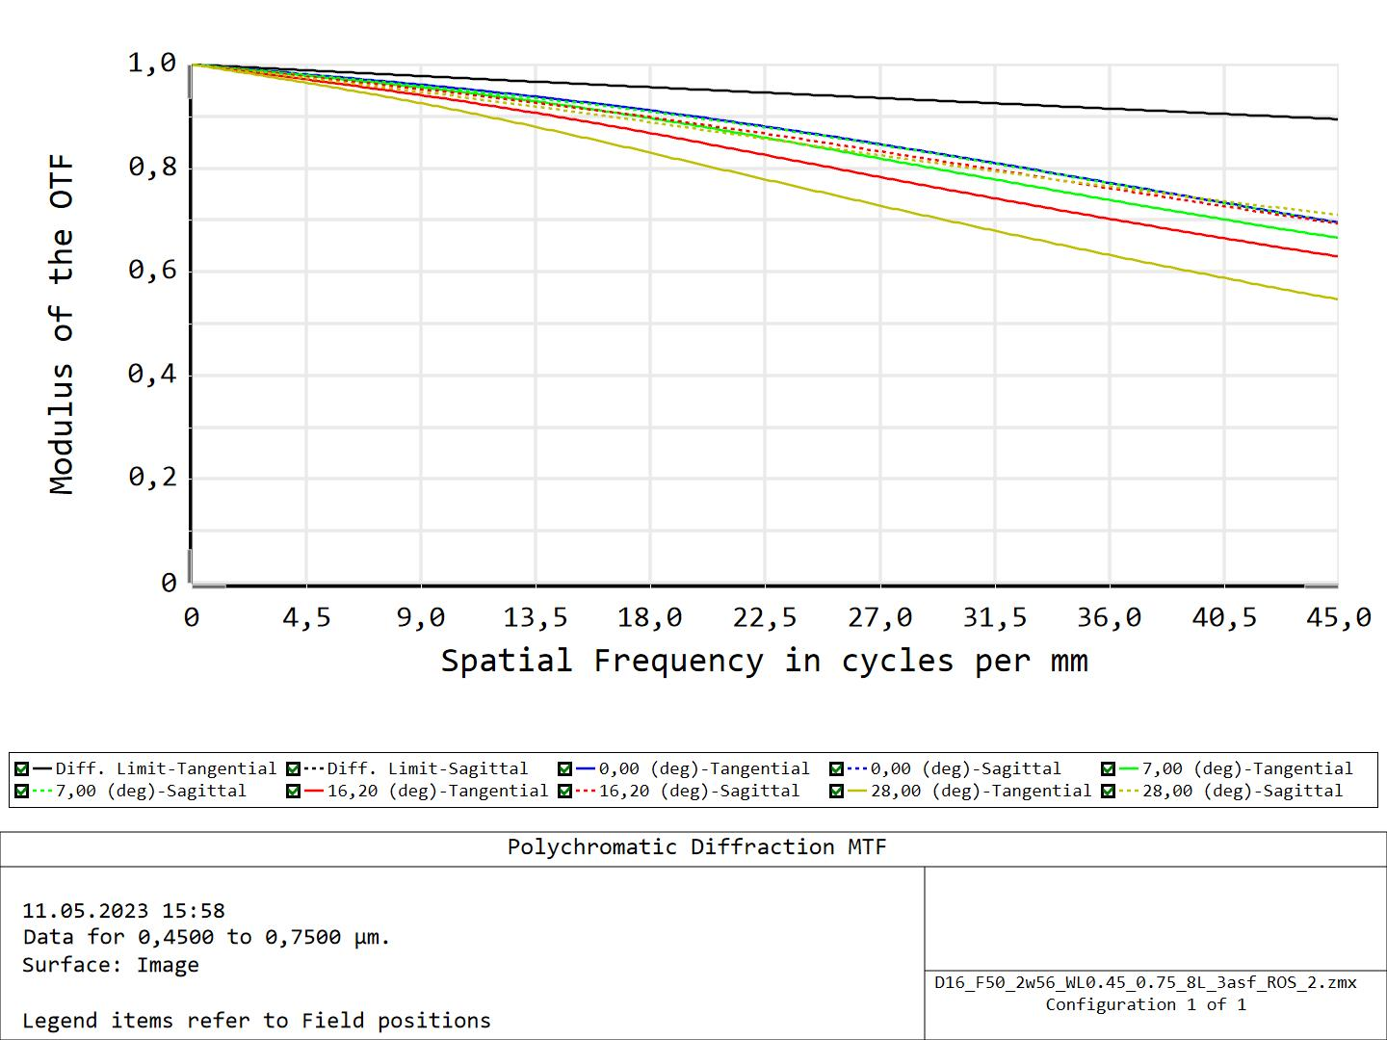

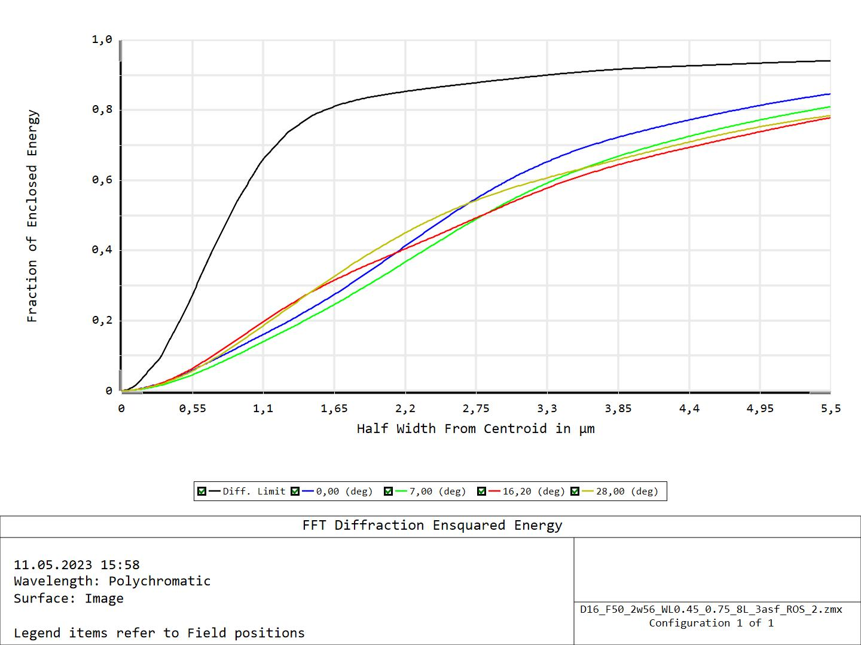

Рисунок 85 – График концентрации энергии

## Предварительный тепловой расчет МОЭА ДЗЗ

На рисунке Рисунок 86 представлен результат расчета температурного поля одного из оптических приборов МОЭА ДЗЗ. При расчёте предполагалось, что оптический прибор помещён в защитный кожух, который является составной частью СОТР оптического прибора. Кожух с прибором находится в условиях космического вакуума. Наружная поверхность кожуха покрыта ЭВТИ с коэффициентом черноты 0,05. Нагреватели СОТР прибора выключены. Внутренним источником тепла служит работающая микрокриогенная система (МКС) ФПУ-ИК с тепловыделением 10 Вт. Начальная температура всех составных частей оптического прибора 20 °С. Кожух подвергается воздействию потока солнечного излучения с одной стороны перпендикулярно оси кожуха. Расчёт проводился с учетом радиационных потерь тепла с неосвещенной Солнцем стороны кожуха.

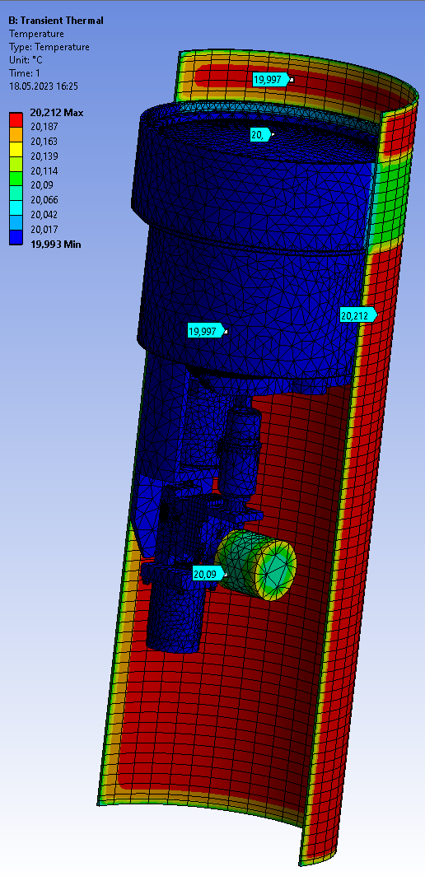

Рисунок 86 – Расчет температурного поля одного из оптических приборов

МОЭА ДЗЗ

По результатам расчёта видно, что существенного изменения температуры оптического прибора, находящегося внутри кожуха не происходит. Таким образом, необходимость подключения нагревателей СОТР может возникнуть только при нахождении РОС в тени Земли.

## Оценка основных технических характеристик МОЭА ДЗЗ

### Оценка основных технических характеристик ИК радиометра СД1

В таблице Таблица 28 представлены основные технические характеристики ИК радиометра СД1 в соответствии с требованиями ТЗ.

Таблица 28 – Основные технические характеристики ИК радиометра СД1

|  |  |  |
| --- | --- | --- |
| Наименование | Обозначение | Значение |
| Спектральный диапазон |  | СД1 |
| Поле зрения | 2ωx x2ωy | 3° x 3° |
| СКО шумов в единицах входного зрачка Вт/см2 | Eп | не более 10•10-16 |
| Отношение сигнал/шум | С/Ш | не менее 5 |

В таблице Таблица 18 представлены рассчитанные параметры объектива радиометра СД1.

Энергетическая облучённость апертуры объектива, эквивалентная шуму матрицы, рассчитывается по формуле (3.5).

|  |  |
| --- | --- |
| $$E_{шум} = \frac{Sh}{τ∙S}=1,73∙{10}^{-16}\frac{Вт}{{см}^{2}},$$ где S = 0,017 м2 – площадь входного зрачка $τ$ = 0,7 – коэффициент пропускания объектива;  Sh = 2•10-14 Вт/элемент – шум матрицы |  |

Для расчета примем размер объекта, равный размеру проекции пикселя на Землю. Размер объекта определяется по формуле (3.6).

|  |  |
| --- | --- |
| $$D_{1} = \frac{R∙Px}{f`}=43,8 м,$$ где R = 418,2 км – высота орбиты.  Px =15 мкм – размер пикселя |  |

Телесный угол, под которым виден объект, вычисляется по формуле (3.7).

|  |  |
| --- | --- |
| $$Ω = 2π\left(1-cos\left(arctg\left(\frac{D_{1}}{2R}\right)\right)\right)=8,616∙{10}^{-9} ср$$ |  |

Яркость объекта L=2•10-8 Вт/(см2•ср).

Освещённость входного зрачка от данного объекта вычисляется по формуле (3.8).

|  |  |
| --- | --- |
| $$Е_{L} = L∙Ω=1,723∙{10}^{-16}\frac{Вт}{{см}^{2}}$$ |  |

Освещённость входного зрачка, эквивалентная шуму матрицы, рассчитывается по формуле (3.9).

|  |  |
| --- | --- |
| $$Е_{ф} = \frac{Sh∙A_{Э}}{A∙τ∙ε∙S}=3,20∙{10}^{-17}\frac{Вт}{{см}^{2}},$$ где $τ$ = 0,7 – коэффициент пропускания объектива; $ε=0,8$ – коэффициент концентрации энергии; $A_{Э}$ – площадь кружка Эри; $A$ – площадь пикселя. |  |

Отношение сигнал/шум вычисляется по формуле (3.10).

|  |  |
| --- | --- |
| $$С/Ш = \frac{Е_{шум}}{Е_{ф}}=5,4$$ |  |

### Оценка основных технических характеристик ИК радиометра СД2

В таблице Таблица 29Таблица 28 представлены основные технические характеристики ИК радиометра СД2 в соответствии с требованиями ТЗ.

Таблица 29 – Основные технические характеристики ИК радиометра СД2

|  |  |  |
| --- | --- | --- |
| Наименование | Обозначение | Значение |
| Спектральный диапазон |  | СД2 |
| Поле зрения | 2ωx x2ωy | 3° x 3° |
| СКО шумов в единицах входного зрачка Вт/см2 | Eп | не более 10•10-16 |
| Отношение сигнал/шум | С/Ш | не менее 5 |

В таблице Таблица 20Таблица 18 представлены рассчитанные параметры объектива радиометра СД2.

Энергетическая облучённость апертуры объектива, эквивалентная шуму матрицы, рассчитывается по формуле (3.5) и равна 1,12•10-16 Вт/см2.

Для расчета примем размер объекта равный размеру проекции пикселя на Землю. Размер объекта определяется по формуле (3.6).

Телесный угол, под которым виден объект, вычисляется по формуле (3.7).

Яркость объекта: L=2•10-8Вт/(см2•ср).

Освещённость входного зрачка от данного объекта вычисляется по   
формуле (3.8).

Освещённость входного зрачка, эквивалентное шуму матрицы, рассчитывается по формуле (3.9) и равно $3,26∙{10}^{-17}\frac{Вт}{{см}^{2}}$.

Отношение сигнал/шум вычисляется по формуле (3.10) и равно 5,3.

### Оценка основных технических характеристик ИК спектрометра СД1

В таблице Таблица 30Таблица 28 представлены основные технические характеристики ИК спектрометра СД1 в соответствии с требованиями ТЗ.

Таблица 30 – Основные технические характеристики ИК спектрометра СД1

|  |  |  |
| --- | --- | --- |
| Наименование | Обозначение | Значение |
| Спектральный диапазон |  | СД1 |
| Поле зрения | 2ωx x2ωy | 3° x 3° |
| СКО шумов в единицах входного зрачка Вт/см2 | Eп | не более 50•10-16 |
| Отношение сигнал/шум | С/Ш | не менее 5 |

В таблице Таблица 22Таблица 18 представлены рассчитанные параметры объектива спектрометра СД1.

Энергетическая облучённость апертуры объектива, эквивалентная шуму матрицы, рассчитывается по формуле (3.11).

|  |  |
| --- | --- |
| $$E_{шум} = \frac{Sh}{τ∙S∙δλ}=47,52∙{10}^{-16}\frac{Вт}{{см}^{2}},$$ |  |
| где S – площадь входного зрачка, $δλ$ =0,025 мкм – спектральное разрешение, $τ$ = 0,7 – пропускание объектива, Sh = 2•10-14 Вт/элемент – шум матрицы. | |

### Оценка основных технических характеристик ИК спектрометра СД2

В таблице Таблица 31Таблица 28 представлены основные технические характеристики ИК спектрометра СД2 в соответствии с требованиями ТЗ.

Таблица 31 – Основные технические характеристики ИК спектрометра СД2

|  |  |  |
| --- | --- | --- |
| Наименование | Обозначение | Значение |
| Спектральный диапазон |  | СД2 |
| Поле зрения | 2ωx x2ωy | 3° x 3° |
| СКО шумов в единицах входного зрачка Вт/см2 | Eп | не более 50•10-16 |
| Отношение сигнал/шум | С/Ш | не менее 5 |

В таблице Таблица 24Таблица 22Таблица 18 представлены рассчитанные параметры объектива спектрометра СД2.

Энергетическая облучённость апертуры объектива эквивалентная шуму матрицы рассчитывается по формуле (3.11) и равна $30,06∙{10}^{-16}\frac{Вт}{{см}^{2}}$.

### Оценка основных технических характеристик ШПК видимого диапазона

В таблице Таблица 32Таблица 28 представлены основные технические характеристики ШПК видимого диапазона в соответствии с требованиями ТЗ.

Таблица 32 – Основные технические характеристики ШПК видимого диапазона

|  |  |  |
| --- | --- | --- |
| Наименование | Обозначение | Значение |
| Спектральный диапазон |  | видимый |
| Поле зрения | 2ωx x 2ωy | 25° x 50° |
| Частота кадров (Гц) | f | 24 |

В таблице Таблица 26Таблица 24Таблица 22Таблица 18 представлены рассчитанные параметры объектива ШПК.

Энергетический расчёт проводится аналогично расчёту для объектива УПК ОЭА ККП по формулам (2.4)-(2.16). Коэффициент пропускания объектива   
ШПК – 0,7, коэффициент концентрации энергии – 0,7. Время экспозиции равно: 1/f = 0,04 с.

Растёт показал, что проницающая способность объектива ШПК равна   
6,96·10-16 Вт/см2 с отношение сигнал/шум – 8.

## Предложения по составу протоколов информационно-логического взаимодействия МОЭА ДЗЗ с бортовыми комплексами сбора, хранения, защиты, приема и передачи информации для реализации управления, передачи телеметрической и целевой измерительной информации

Состав протоколов информационно-логического взаимодействия МОЭА ДЗЗ с бортовым комплексом сбора хранения и обработки информации:

1. Протокол командно-телеметрической информации обеспечивает сопряжение МОЭА ДЗЗ с бортовым комплексом сбора, хранения и обработки информации в части управления блоков МОЭА ДЗЗ и контроля функционирования (сбор данных в виде оперативного и телеметрического контроля);
2. Протокол информационного обмена обеспечивает сопряжение блока управления ФПУ-В (широкопольный канал) с бортовым комплексом сбора, хранения и обработки информации в части передачи видеоинформации;
3. Протокол информационного обмена обеспечивает сопряжение блоков управления ФПУ-ИК (ИК радиометр СД1 и СД2) с бортовым комплексом сбора, хранения и обработки информации в части передачи видеоинформации;
4. Протокол информационного обмена обеспечивает сопряжение блоков управления ФПУ-ИК (ИК спектрометр СД1 и СД2) с бортовым комплексом сбора, хранения и обработки информации в части передачи видеоинформации.

## Оценка объема циркулирующей информации при реализации информационного обмена с бортовыми комплексами сбора, хранения, защиты, приема и передачи информации

## Предложения по объему бортовой обработки в целях формирования выходной целевой измерительной информации

## Предложения по механическому, электрическому и тепловому интерфейсам МОЭА ДЗЗ с бортовыми комплексами сбора, хранения, защиты, приема и передачи информации, а также с ОК РОС. Описание схемы электрических соединений

Управление модулем МОЭА ДЗЗ происходит аналогично управлению модулем ОЭА ККП. Из командного пункта в бортовой комплекс управления передается задание, содержащее программу перенацеливания и сбора данных. В заданное время происходит перенацеливание в соответствии с заданием и сбор данных с оптико-электронных каналов модуля МОЭА ДЗЗ. Все пять оптических каналов перемещаются системой перенацеливания синхронно, т.к. визирные оси всех оптических приборов, входящих в состав МОЭА ДЗЗ, параллельны друг другу и установлены на одной силовой платформе.

Блок управления МОЭА ДЗЗ в свою очередь вырабатывает сигналы управления приводами карданного механизма системы перенацеливания МОЭА ДЗЗ. После окончания процесса перенацеливания оператор подает команду на фиксацию результатов наблюдения в бортовом комплексе сбора, хранения и обработки информации.

### Бортовой комплекс сбора, хранения и обработки информации

Вся оптико-электронная аппаратура МОЭА ДЗЗ построена по модульному принципу и включает в себя ФПУ и БУФ ФПУ.

Для разных ФПУ БУФ будут различаться: БУФ-В – для ФПУ видимого диапазона, БУФ-ИК – для ФПУ инфракрасного диапазона.

БУФ должен размещаться в непосредственной близости от ФПУ, то есть во внешней части аппаратуры (снаружи орбитальной станции). Задачей БУФ является формирование управляющих сигналов, обеспечивающих функционирование ФПУ, прием выходных сигналов ФПУ и передача видеоинформации в БКСОХИ. БКСОХИ МОЭА ДЗЗ аналогичен БКСОХИ ОЭА ККП, описание которого представлено в разделе 2.12.1.

## Предложения по обеспечению выполнения общих технических требований к МОЭА ДЗЗ

### Обеспечение радиоэлектронной защиты

В соответствии с ТЗ к ОЭК МАН РОС и его СЧ предъявляются единые требования радиоэлектронной защиты, обеспечение которых было рассмотрено ранее в разделе 2.13.1.

### Обеспечение надёжности

#### Надежность МОЭА ДЗЗ

Структурная схема надежности МОЭА ДЗЗ приведена на рисунке Рисунок 87.

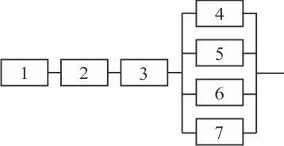

1 – ШПК видимого диапазона; 2 – платформа с СПНМОЭА ДЗЗ;

3 – блок управления МОЭА ДЗЗ; 4 – ИК радиометр СД1; 5 – ИК радиометр СД2;

6 – ИК спектрометр СД1; 7 – ИК спектрометрСД2.

Рисунок 87 – Структурная схема надежности МОЭА ДЗЗ

СЧ1 – СЧ3 и совокупность СЧ4 – СЧ7 соединены последовательно вследствие отсутствия резервирования.

Отказом аппаратуры МОЭА ДЗЗ является отказ любой из следующих СЧ: ШПК, платформа с СПН, блок управления или совокупность каналов ИК радиометров и спектрометров. Отказ совокупности СЧ4 – СЧ7 – это одновременный отказ всех каналов ИК радиометров и ИК спектрометров.

Планируемая циклограмма эксплуатации МОЭА ДЗЗ предполагает включение аппаратуры на каждом витке при обзоре сектора в 90 °, т.е. в течение ¼ времени полного оборота. Таким образом, время эксплуатации аппаратуры с учетом 10 % запаса составляет 24 090 часов.

Вероятность отказа любого i-того канала ИК радиометра или ИК спектрометра равен

|  |  |
| --- | --- |
| $Q_{i}=1-P_{i}$. |  |

Следовательно, вероятность безотказной работы всех четырех ИК-каналов равна

|  |  |
| --- | --- |
| $$P_{4-7}=1-\left(1-P_{4}\right)∙\left(1-P_{5}\right)∙\left(1-P_{6}\right)∙\left(1-P_{7}\right)$$ |  |

В итоге, формула для расчета вероятности безотказной работы МОЭА ДЗЗ определяется выражением

|  |  |
| --- | --- |
| $P_{МОЭА}=P_{1}∙P_{2}∙P_{3}∙\left(1-\left(1-P_{4}\right)∙\left(1-P_{5}\right)∙\left(1-P_{6}\right)∙\left(1-P_{7}\right)\right)$. |  |

Исходя из опыта нашего предприятия, в расчетах используются следующие данные. В качестве ВБР платформы с СПН используются данные, полученные в ОКР «Зеркало» (Р2 = 0,9987). ШПК видимого диапазона является аналогом ШПК БАО-Е (Р1 = 0,9982). Блок управления МОЭА ДЗЗ является аналогом БУОС   
БАО-Е (Р3 = 0,9982). Каналы ИК радиометров и ИК спектрометров являются аналогами УПК БАО-Е. С учетом отличия параметров надежности радиометров и спектрометров Р4 = Р5 = 0,9952, Р6 = Р7 = 0,9920. Следовательно, вероятность безотказной работы МОЭА ДЗЗ за время эксплуатации, рассчитанная по формуле (3.14), равна:

$$P_{МОЭА}=0,9987∙{0,9982}^{2}∙\left(1-{\left(1-0,9952\right)}^{2}∙{\left(1-0,9920\right)}^{2}\right)=0,9951$$

Данное значение соответствует средней наработке до отказа:

Т0МОЭА = 4,904·106 час.

### Обеспечение эргономики, обитаемости и технической эстетики

В соответствии с ТЗ к ОЭК МАН РОС и его СЧ предъявляются единые требования эргономики, обитаемости и технической эстетики, обеспечение которых было рассмотрено ранее в разделе 2.13.3

### Обеспечение эксплуатации, хранения, удобства технического обслуживания и ремонта

В соответствии с ТЗ к ОЭК МАН РОС и его СЧ предъявляются единые требования эксплуатации, хранения, удобства технического обслуживания и ремонта, обеспечение которых было рассмотрено ранее в разделе 2.13.4.

### Обеспечение транспортабельности

В соответствии с ТЗ к ОЭК МАН РОС и его СЧ предъявляются единые требования транспортабельности, обеспечение которых было рассмотрено ранее в разделе 2.13.5.

### Обеспечение безопасности

В соответствии с ТЗ к ОЭК МАН РОС и его СЧ предъявляются единые требования безопасности, обеспечение которых было рассмотрено ранее в разделе 2.13.6.

### Обеспечение стандартизации и унификации

В соответствии с ТЗ к ОЭК МАН РОС и его СЧ предъявляются единые требования стандартизации и унификации, обеспечение которых было рассмотрено ранее в разделе 2.13.7.

### Обеспечение технологичности

В соответствии с ТЗ к ОЭК МАН РОС и его СЧ предъявляются единые требования технологичности, обеспечение которых было рассмотрено ранее в разделе 2.13.8.

## Предложения по применяемым в МОЭА ДЗЗ ПКИ, ЭКБ и материалам

На этапе эскизного проектирования разработан общий предварительный перечень используемых материалов в ОЭК МАН РОС и его СЧ. Обоснование применяемых материалов представлено в разделе 2.14.1.

На этапе эскизного проектирования разработан общий предварительный перечень ЭКБ, используемой в ОЭК МАН РОС и его СЧ. Обоснование используемых ПКИ и ЭРИ представлено в разделе 2.14.2.

## Анализ выполнения конструктивных требований ТЗ на ОЭК МАН РОС

В соответствии с ТЗ к ОЭК МАН РОС и его СЧ предъявляются единые конструктивные требования, выполнение которых было рассмотрено ранее в разделе 2.15.

Цилиндрические кожухи оптических приборов (радиометра и спектрометра) МОЭА ДЗЗ на диапазон СД1 длин волн имеют размеры Ø 220х420 мм, а кожухи оптических приборов (радиометра и спектрометра) на диапазон СД2 длин волн имеют размеры Ø 300х550 мм. Выходной люк шлюзовой камеры РОС позволяет транспортировать через него предметы диаметром не более 600 мм. Таким образом, приборы диапазона СД2 следует подавать через люк отдельно и монтировать на силовую платформу уже в открытом космосе. Остальные приборы транспортируются через люк уже смонтированными на силовой платформе.

## Предложения по наземной экспериментальной отработке МОЭА ДЗЗ

В разделе 2.16 представлены общие предложения по наземной экспериментальной отработке ОЭК МАН РОС и его СЧ.

# Предложения по включению в состав ОЭК МАН РОС макетов с критическими элементами штатной бортовой аппаратуры обнаружения КА перспективной КС СПРН для проведения их лётной квалификации

В виду того, что два основных модуля ОЭК МАН РОС (МОЭА ДЗЗ и ОЭА ККП) должны на постоянной основе выполнять возложенные на них функции, целесообразно разработать на основе платформы МОЭА ДЗЗ отдельный модуль для размещения на нём макетов СЧ перспективной бортовой аппаратуры. Макеты аппаратуры могут размещаться как на поворотной платформе, так и на неподвижном основании, которое может быть заменено на другой тип в зависимости от устанавливаемого макета аппаратуры.

Таким образом, при условии потребности проведения лётных испытаний СЧ перспективной аппаратуры в состав ОЭК МАН РОС необходимо ввести третий модуль с несущей конструкцией для размещения на ней макетов, а также отдельную кабельную систему и бортовой комплекс сбора, хранения и обработки информации.

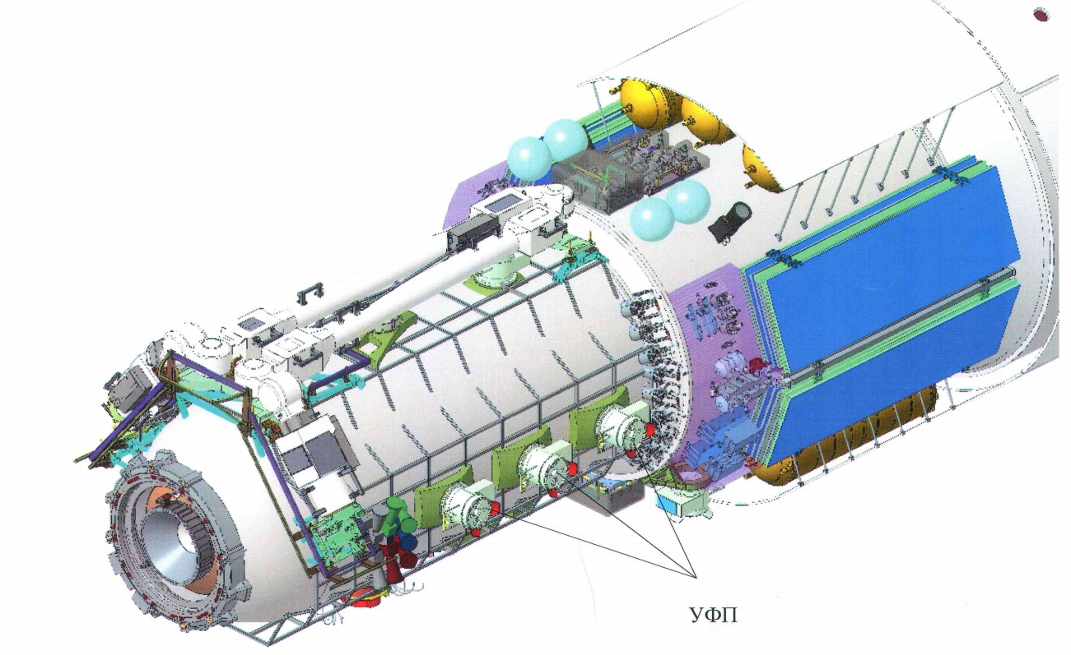

Рисунок 88 – Размещение трёх модулей с научной аппаратурой при их закреплении на устройствах фиксации (УФП) ОК РОС

## Структурно-функциональные схемы макетов

## Состав и структура макетов. Описания конструкций.

## Оценка основных технических характеристик макетов

# Анализ результатов патентных исследований, проведенных при выполнении эскизного проекта

В соответствии с ТЗ на СЧ ОКР «РОС-Комета» проведены патентные исследования и представлен отчёт о них в соответствии   
с требованиями ГОСТ Р 15.011-96 «Система разработки и постановки продукции на производство. Патентные исследования. Содержание и порядок проведения».

В результате анализа проведенных патентных исследований выявлено следующее:

* прямых аналогов сканирующих оптико-механических систем и устройств, оптических зеркал, электромеханических систем, обеспечивающие угловые перемещения деталей устройства и способов сканирования оптико-механических систем и устройств, принципы построения и применения которых обосновываются в СЧ ОКР «РОС-Комета», не выявлено;
* проведенный анализ результатов интеллектуальной деятельности показал отсутствие необходимости использования ранее созданных охраняемых РИД, исключительные права на которые принадлежат АО «Корпорация «Комета», а также соисполнителям или третьим лицам. АО «Корпорация «Комета» также не планирует прямого использования научно-технических заделов, исключительные права на которые принадлежат иным сторонним организациям;
* в процессе патентных исследований не обнаружены действующие   
  на территории Российской Федерации патенты и другие охранные документы (в том числе и зарегистрированные в РФ зарубежными фирмами и физическими лицами), под которые подпадает предмет исследований в СЧ ОКР «РОС-Комета»;
* оценка технического уровня соответствует техническому уровню аналогичных запатентованных изделий по состоянию на 15.05.2023;
* в рамках СЧ ОКР «РОС-Комета» по состоянию на 15.05.2023 охраняемых объектов интеллектуальной собственности не создано.

# Перечень принятых сокращений и обозначений

|  |  |
| --- | --- |
| АЦП | – аналого-цифровой преобразователь; |
| АЧХ | – амплитудно-частотная характеристика; |
| БАО | – бортовая аппаратура обнаружения; |
| БКСОХИ | – бортовой комплекс сбора, обработки и хранения информации; |
| БУОС | – блок управления оптическими системами; |
| БУФ | – блок управления ФПУ; |
| ВБР | – вероятность безотказной работы; |
| ВВФ | – внешние воздействующие факторы; |
| РЭА СЧ | – радиоэлектронная аппаратура; |
| ВОЛС | – волоконно-оптическая линия связи; |
| ВП МО РФ | – военное представительство Министерства обороны Российской Федерации; |
| ГЛОНАСС | – глобальная навигационная спутниковая система; |
| ГНИО РКП | – головная научно-исследовательская организация ракетно-космической промышленности; |
| ДЗЗ | – дистанционное зондирование Земли; |
| ДС | – диспергирующая система; |
| ИИ | – ионизирующее излучение; |
| ИК | – инфракрасный; |
| КА | – космический аппарат; |
| КДИ | – конструкторские доводочные испытания; |
| КМЧ | – комплект монтажных частей; |
| КРТ | – кадмий-ртуть-теллур; |
| КО | – космические объекты; |
| КОИ | – комплекс отработочных испытаний; |
| ККП | – контроль космического пространства; |
| КП | – космическое пространство; |
| КПД | – коэффициент полезного действия; |
| ЛМКМ | – локальный модуль компенсации моментов; |
| ЛОИ | – лабораторно-отработочные испытания; |
| МКС | – микрокриогенная система; |
| МОЭА ДЗЗ | – многоспектральная оптико-электронная аппаратура ДЗЗ; |
| МФП | – матричный фотоприемник; |
| ОЗУ | – оперативное запоминающее устройство; |
| ОК | – орбитальный комплекс; |
| ОТК | – отдел технического контроля; |
| ОЭА ККП | – оптико-электронная аппаратура контроля космического пространства; |
| ОЭК МАН | – оптико-электронный комплекс многоспектральной аппаратуры наблюдения; |
| ПЗУ | – постоянное запоминающее устройство; |
| ПКИ | – покупные комплектующие изделия; |
| ПЛИС | – программируемая логическая интегральная схема; |
| ПОБ | – программа обеспечения безопасности; |
| ПОН | – программа обеспечения надежности; |
| ПрИ | – предварительные испытания; |
| ПЭС | – поворотная электромеханическая система; |
| РИД | – результат интеллектуальной деятельности; |
| РКД | – рабочая конструкторская документация; |
| РОС | – российская орбитальная станция; |
| САС | – срок активного существования; |
| СД | – спектральный диапазон; |
| СЗК | – светозащитная крышка; |
| СКО | – среднеквадратическое отклонение; |
| СОТР | – система обеспечения температурного режима; |
| СПН | – система перенацеливания; |
| СТВИ | – стенд термовакуумных испытаний; |
| СЧ | – составная часть; |
| ТЗ | – техническое задание; |
| ТУ | – технические условия; |
| ТЭМХ | – термоэлектрический холодильник; |
| УДФ | – узел дистанционной фокусировки; |
| УПК | – узкопольный канал; |
| УФП | – устройство фиксации; |
| ФПУ-В | – фотоприемное устройство для видимого диапазона; |
| ФПУ-ИК | – фотоприемное устройство для инфракрасного диапазона; |
| ШД | – шаговый двигатель |
| ШИМ | – широтно-импульсная модуляция; |
| ШПК | – широкопольный канал; |
| ЭВТИ | – экранно-вакуумная теплоизоляция; |
| ЭКБ | – электронная компонентная база; |
| ЭМС | – электромагнитная совместимость; |
| ЭО | – экспериментальная отработка; |
| ЭРИ | – электрорадиоизделия; |
| ЭРТИ | – электро-радиотехнические испытания |

# Список исполнителей

|  |  |  |
| --- | --- | --- |
|  |  |  |
| Заместитель директора  «НПЦ ОЭКН» по разработкам | М.А. Парпин | раздел 1 |
|  |  |  |
| Начальник отдела 3 «НПЦ ОЭКН» | К.С. Рогачев | подраздел 2.12, 3.12 |
|  |  |  |
| Начальник отдела 4 «НПЦ ОЭКН» | Д.В. Кузнецов | подразделы 2.1, 2.2, 2.3, 2.4, 2.8, 4 |
|  |  |  |
| Начальник сектора 501 «НПЦ ОЭКН» | П.А. Андреев | разделы 2.5, 2.13, 2.16, 3.5 |
|  |  |  |
| Начальник сектора 502 «НПЦ ОЭКН» | А.Н. Соколов | подраздел 2.4.6, 3.4.9 |
|  |  |  |
| Ведущий научный сотрудник | Ю.П. Ларионов | подразделы 2.4.2, 2.7, 3.4.7, 3.7 |
|  |  |  |
| Ведущий инженер | А.Н. Варнаков | подразделы 2.4.3, 2.4.4, 2.4.5 |
|  |  |  |
| Ведущий инженер | Ю.В. Чуркин | подразделы 2.13.1, 3.13.1 |
|  |  |  |